**UNIVERSIDAD XXXXXXXXXX**

**CARRERA INGENIERÍA DE SISTEMAS**

**PROYECTO DE GRADO**

**SISTEMA INTEGRADO DE INFORMACIÓN WEB PARA LA ADMINISTRACIÓN Y SEGUIMIENTO BIBLIOTECARIO**

**CASO: INSTITUTO TÉCNICO ZIBIATH**

**Para Optar al Título de Licenciatura en Ingeniería de Sistemas**

**MENCIÓN: INFORMÁTICA Y COMUNICACIONES**

**Postulante: Ana Maria Apaza Condori**

**Tutor Metodológico: Ing. Marisol Arguedas Balladares**

**Tutor Revisor:**

**Tutor Especialista:**

**EL ALTO – BOLIVIA**

**2022**

**DEDICATORIA**

Este Proyecto de Grado está dedicado a mi querida familia, quienes me brindaron todo su apoyo durante mi etapa de formación.

A Dios por cuidarme, darme salud y permitirme lograr mis objetivos, por acompañarme en todo momento y brindarme fortaleza para concluir el presente Proyecto de Grado.

A mis queridos padres: Angel Apaza y Natalia Condori, por brindarme su apoyo incondicional en todo el proceso de la culminación de mis estudios.

A mis hermanos: Rosmery, Aurelio, Reynaldo, Sonia, Maria, Sergio quienes me acompañaron y apoyaron en los buenos y malos momentos que pase.

**AGRADECIMIENTO**

A Dios por brindarme salud a mí y a mi familia en este tiempo de pandemia, por guiarme en el proceso de mis estudios. A mi familia, por todo su cariño, paciencia y apoyo.

A la Carrera Ingeniería de Sistemas, por la formación impartida a través de los docentes quienes imparten el conocimiento a los estudiantes.

A mi tutor Metodológico Ing. Marisol Arguedas Balladares por toda la paciencia, conocimiento, apoyo, tiempo y motivación que me brindo.

A mi tutor Especialista M. Sc. Ing. Ramiro Kantuta Limachi por brindarme sus conocimientos, paciencia, tiempo y guiarme en el proceso del desarrollo del presente Proyecto.

A mi tutor Revisor M. Sc. Lic. Adrian Eusebio Quisbert Vilela por toda su orientación, paciencia y disponibilidad de tiempo que permitieron la realización del presente Proyecto.

A todos mil Gracias.

**ÍNDICE GENERAL**

Pág.

1. MARCO PRELIMINAR 1

1.1. INTRODUCCIÓN 1

1.2. ANTECEDENTES 2

1.2.1. De la Institución 2

1.2.2. Afines al trabajo de grado 4

1.2.2.1. Antecedentes Internacionales 4

1.2.2.2. Antecedentes Nacionales 5

1.2.2.3. Antecedentes Locales 6

1.3. PLANTEAMIENTO DEL PROBLEMA 7

1.3.1. Descripción del Problema 7

1.3.2. Problema Principal 7

1.3.3. Problemas Específicos 7

1.3.4. Formulación del Problema 8

1.4. OBJETIVOS 8

1.4.1. Objetivo General 8

1.4.2. Objetivos Específicos 9

1.5. JUSTIFICACIÓN 9

1.5.1. Justificación Técnica 9

1.5.2. Justificación Económica 9

1.5.3. Justificación Social 10

1.6. METODOLOGÍA 10

1.6.1. Técnicas de recolección de datos 10

1.6.2. Método de Ingeniería 11

1.6.2.1. Metodología UWE (UML-Based Web Engineering) 11

1.6.2.2. Métrica de Calidad de Software 12

1.6.2.3. Modelo de Estimación de Costos 13

1.6.2.4. Seguridad 14

1.6.2.5. Pruebas de Software 15

1.7. HERRAMIENTAS 16

1.7.1. Lenguaje de Programación PHP 16

1.7.2. Lenguaje de Programación Java Script 17

1.7.3. Gestor de Base de Datos MariaDB 17

1.7.4. Servidor Http Apache 17

1.7.5. Framework CodeIgniter 18

1.8. LIMITES Y ALCANCES 18

1.8.1. Limite 18

1.8.2. Alcance 19

1.9. APORTES 19

2. MARCO TEÓRICO 21

2.1. INTRODUCCIÓN 21

2.2. BIBLIOTECA 21

2.3. ADMINISTRACIÓN BIBLIOTECARIA 22

2.3.1. Definición 22

2.3.2. Procesos Técnicos para Administrar una Biblioteca y sus colecciones 22

2.3.2.1. Adquisición 23

2.3.2.2. Catalogación 24

2.3.2.3. Descarte 25

2.3.3. Metadatos Bibliotecas 26

2.3.4. Estándares de Biblioteca 27

2.3.5. Estándares de contenido y expectativas por grado 28

2.3.6. Tipos de Biblioteca 28

2.3.6.1. Clasificación de las bibliotecas según la UNESCO 28

2.3.6.2. Tipología de bibliotecas según la IFLA 29

2.3.6.3. Los principales tipos de bibliotecas según la ALA 30

2.4. SISTEMA 31

2.4.1. Sistema de Información 31

2.4.1.1. Cómo funciona un Sistema de Información 32

2.4.1.2. Tipos de Sistemas de Información 33

2.5. SISTEMA WEB 33

2.5.1. Definición 33

2.5.2. Ventajas de los Sistemas Web 34

2.6. INGENIERÍA DE SOFTWARE 36

2.7. METODOLOGÍA Y TÉCNICAS 37

2.7.1. Técnicas de recolección de datos 37

2.7.1.1. Principales Técnicas de recolección de datos 37

2.7.2. Metodología UWE-Based Web Engineering 39

2.7.2.1. Definición 39

2.7.2.2. Fases de la UWE 40

2.7.2.3. Modelos de la UWE 41

2.8. MÉTRICA DE CALIDAD ISO 25000 44

2.8.1. División de la Norma ISO 25000 45

2.8.1.1. ISO/IEC 2500n 45

2.8.1.2. ISO/IEC 2501n 45

2.8.1.3. ISO/IEC 2502n 46

2.8.1.4. ISO/IEC 2503n 46

2.8.1.5. ISO/IEC 2504n 46

2.8.1.6. ISO/IEC 25059-25099 47

2.8.2. Características del Modelo de Calidad de la ISO 25000 47

2.8.2.1. Funcionalidad 47

2.8.2.2. Confiabilidad 51

2.8.2.3. Mantenibilidad 52

2.8.2.4. Usabilidad 53

2.8.2.5. Portabilidad 54

2.9. MÉTODO DE ESTIMACIÓN DE COSTOS COCOMO 55

2.9.1. Modelos de COCOMO 55

2.9.1.1. Modelo Básico 57

2.9.1.2. Modelo Intermedio 57

2.9.1.3. Modelo Detallado 61

2.10. SEGURIDAD ISO 27000 61

2.10.1. ISO 27001 62

2.10.1.1. Para qué sirve la ISO 27001 62

2.10.1.2. Cómo funciona la ISO 27001 62

2.10.2. ISO 27002 63

2.11. NIVELES DE SEGURIDAD 63

2.11.1. Encriptación de Contraseñas mediante Bcrypt 63

2.11.2. Seguridad Física 64

2.11.2.1. Objetivos 64

2.11.3. Seguridad Lógica 64

2.11.3.1. Objetivos 65

2.11.4. Seguridad en la Web 65

2.11.4.1. Triada 65

2.12. PRUEBAS DE SOFTWARE 66

2.12.1. Prueba de Caja Blanca 67

2.12.1.1. Cálculo de la Complejidad Ciclomática 68

2.12.1.2. Tipos de Pruebas de Caja Blanca 68

2.12.1.3. Técnicas de diseño de pruebas de Caja Blanca 69

2.12.2. Prueba de Caja Negra 69

2.12.2.1. Tipos de Pruebas de Caja Negra 70

2.12.3. Prueba de Estrés 72

2.12.3.1. Herramientas para la prueba de Estrés 72

2.13. HERRAMIENTAS 73

2.13.1. Lenguaje de programación PHP 73

2.13.2. Lenguaje JavaScript 74

2.13.3. Gestor de Base de Datos MariaDB 75

2.13.3.1. Características de MariaDB 75

2.13.4. Servidor Web Apache 76

2.13.4.1. Funcionamiento del Servidor Web Apache 76

2.13.4.2. Ventajas 77

2.13.5. Framework Codeigniter 77

2.13.5.1. La Estructura de Codeigniter 78

2.13.5.2. Características Generales de Codeigniter 79

3. MARCO APLICATIVO 81

3.1. INTRODUCCIÓN 81

3.2. ESQUEMA DEL SISTEMA 81

3.3. APLICACIÓN DE LA METODOLOGÍA 85

3.3.1. Análisis de Requerimientos 85

3.3.1.1. Obtención de Requisitos 85

3.3.1.2. Identificación de Actores 86

3.3.1.3. Lista de Requerimientos 86

3.3.2. Modelado 88

3.3.2.1. Casos de Uso 88

a) Caso de Uso General 89

b) Caso de Uso – Administrar Ingreso al Sistema 90

c) Caso de Uso – Iniciar Sesión 91

d) Caso de Uso – Administración Ítems Bibliográficos 92

e) Caso de Uso - Préstamos 93

3.3.2.2. Modelo de Contenido 94

3.3.2.3. Modelo de Navegación 95

a) Modelo de Navegación Administrador 95

b) Modelo de Navegación Lector 96

3.3.2.4. Modelo de Presentación 96

a) Modelo de Presentación Lector 96

b) Modelo de Presentación Administrador 97

3.4. DESARROLLO DEL SISTEMA 98

3.4.1. Maquetación 98

3.4.2. Diseño de la Base de Datos 100

3.4.3. Desarrollo de todos los Módulos 101

3.4.3.1. Ingreso al Sistema 101

3.4.3.2. Pantalla de Inicio 101

3.4.3.3. Pantalla de Solicitudes 102

3.4.3.4. Pantalla de Préstamos 104

3.4.3.5. Pantalla de Observaciones 105

3.4.3.6. Pantalla de Reportes 107

3.4.3.7. Pantalla de Tipo de Documentos 108

3.4.3.8. Pantalla de Documentos 110

3.4.3.9. Pantalla de Personas 112

3.4.3.10. Pantalla de Usuarios 113

3.4.3.11. Pantalla de Roles 114

3.4.3.12. Pantalla de Comprobantes 115

3.4.3.13. Pantalla de Configuración 117

3.4.3.14. Pantalla de inicio para los Lectores 118

3.5. IMPLEMENTACIÓN O DESPLIEGUE DEL SISTEMA 120

3.5.1. Importación de la Base de Datos 121

3.5.2. Importación del Sistema 123

4. METRICA DE CALIDAD, ESTIMACIÓN DE COSTOS Y SEGURIDAD 126

4.1. INTRODUCCIÓN 126

4.2. METRICA DE CALIDAD 126

4.2.1. Funcionabilidad 126

4.2.2. Confiabilidad 129

4.2.3. Mantenibilidad 129

4.2.4. Usabilidad 130

4.2.5. Portabilidad 132

4.3. ESTIMACIÓN DE COSTOS 133

4.3.1. Costo de Hardware 133

4.3.2. Costo de Software 133

4.3.3. Costo de Implementación 134

4.3.4. Costo de Desarrollo 134

4.4. SEGURIDAD 138

4.4.1. Seguridad Lógica 139

4.4.2. Seguridad Física 140

4.4.3. Seguridad Organizativa 140

4.5. PRUEBAS DE SOFTWARE 140

4.5.1. Pruebas de Caja Negra 140

4.5.1.1. Prueba De Caja Negra – Iniciar Sesión 140

4.5.1.2. Prueba De Caja Negra – Agregar nuevo Usuario 142

4.5.2. Pruebas de Caja Blanca 143

4.5.2.1. Prueba De Caja Blanca – Iniciar Sesión 144

4.5.2.2. Prueba De Caja Blanca – Ingreso a Módulos principales 146

4.5.3. Prueba de Estrés 149

4.6. RESULTADOS 150

5. CONCLUSIONES Y RECOMENDACIONES 152

5.1. CONCLUSIONES 152

5.2. RECOMENDACIONES 153

5.2.1. Recomendaciones a la Organización 153

5.2.2. Recomendaciones para Trabajos Futuros 153

REFERENCIAS 154

**ÍNDICE DE TABLAS**

**Tabla 2.1** 48

*Ecuaciones de Funcionalidad* 48

**Tabla 2.2** 48

*Variables para el Cálculo de la Funcionalidad* 48

**Tabla 2.3** 49

*Variables para el Cálculo de la Funcionalidad* 49

**Tabla 2.4** 50

*Ajuste de la Complejidad* 50

**Tabla 2.5** 52

*Ecuaciones de Confiabilidad* 52

**Tabla 2.6** 52

*Ecuaciones de Mantenibilidad* 52

**Tabla 2.7** 53

*Ecuaciones de Usabilidad* 53

**Tabla 2.8** 53

*Valoración de las Preguntas* 53

**Tabla 2.9** 54

*Preguntas para determinar la Usabilidad* 54

**Tabla 2.10** 57

*Valores para las formulas (Modelo Básico)* 57

**Tabla 2.11** 57

*Valores para las formulas (Modelo Intermedio)* 57

**Tabla 2.12** 58

*Rangos de los valores de atributos relativos al Software* 58

**Tabla 2.13** 59

*Rangos de los valores de atributos relativos al Hardware* 59

**Tabla 2.14** 60

*Rangos de los valores de atributos relativos a Personas* 60

**Tabla 2.15** 60

*Rangos de los valores de atributos relativos a Proyectos* 60

**Tabla 3.1** 85

*Tabla de Actividades* 85

**Tabla 3.2** 86

*Requerimientos Funcionales* 86

**Tabla 3.3** 88

*Requerimientos No Funcionales* 88

**Tabla 3.4** 90

*Caso de Uso – Administrar Ingreso al Sistema* 90

**Tabla 3.5** 91

*Caso de Uso – Iniciar Sesión* 91

**Tabla 3.6** 92

*Caso de Uso – Administración Ítems Bibliográficos* 92

**Tabla 3.7** 93

*Caso de Uso – Prestamos* 93

**Tabla 4.1** 126

*Factores de Ponderación* 126

**Tabla 4.2** 127

*Valores de Ajuste de la Complejidad* 127

**Tabla 4.3** 130

*Valores para determinar la Usabilidad* 130

**Tabla 4.4** 131

*Valoración de las Preguntas* 131

**Tabla 4.5** 132

*Medidas de Criterios de Portabilidad* 132

**Tabla 4.6** 132

*Calidad Global del Sistema* 132

**Tabla 4.7** 133

*Ecuaciones COCOMO Intermedio* 133

**Tabla 4.8** 134

*Costos de Implementación* 134

**Tabla 4.9** 135

*Ecuaciones COCOMO Intermedio* 135

**Tabla 4.10** 135

*Valores Constantes – COCOMO Intermedio* 135

**Tabla 4.11** 135

*Multiplicadores esfuerzo para la estimación de costos* 135

**Tabla 4.12** 137

*Costos del Sistema COCOMO intermedio* 137

**Tabla 4.13** 138

*Costos Totales* 138

**Tabla 4.14** 139

*Cronograma de Copias de Seguridad* 139

**Tabla 4.15** 141

*Datos Introducidos (Iniciar Sesión)* 141

**Tabla 4.16** 141

*Prueba de Caja Negra (Iniciar Sesión)* 141

**Tabla 4.17** 142

*Datos Introducidos (Formulario Crear Usuario)* 142

**Tabla 4.18** 143

*Prueba de Caja Negra (Formulario Crear Usuario)* 143

**Tabla 4.19** 145

*Prueba de Caja Blanca (Iniciar Sesión)* 145

**Tabla 4.20** 147

*Prueba de Caja Blanca (Ingreso a Módulos Principales)* 147

**Tabla 4.21** 150

*Resultados de prueba de Estrés* 150

**Tabla 4.22** 150

*Resultados del Sistema Implementado* 150

**ÍNDICE DE FIGURAS**

**Figura 1.1** 3

*Organigrama del Instituto* 3

**Figura 2.1** 41

*Diagrama de Casos de Uso* 41

**Figura 2.2** 42

*Diagrama del modelo de Contenido* 42

**Figura 2.3** 43

*Modelo de Navegación* 43

**Figura 2.4** 44

*Modelo de Presentación* 44

**Figura 2.5** 47

*División de la ISO 25000* 47

**Figura 2.6** 67

*Caja Blanca* 67

**Figura 2.7** 70

*Caja Negra* 70

**Figura 2.8** 79

*Interacción de los componentes de la arquitectura MVC* 79

**Figura 3.1** 81

*Esquema del Sistema* 81

**Figura 3.2** 82

*Diagrama de Contexto* 82

**Figura 3.3** 82

*Diagrama 0: Administrar Biblioteca* 82

**Figura 3.4** 83

*Diagrama 1: Administrar Préstamo* 83

**Figura 3.5** 83

*Diagrama 2: Administrar Devolución* 83

**Figura 3.6** 84

*Diagrama 3: Actualizar Material Bibliográfico* 84

**Figura 3.7** 84

*Diagrama 4: Catalogación de Material Bibliográfico* 84

**Figura 3.8** 89

*Caso de Uso General* 89

**Figura 3.9** 90

*Caso de Uso – Administrar Ingreso al Sistema* 90

**Figura 3.10** 91

*Caso de Uso – Iniciar Sesión* 91

**Figura 3.11** 92

*Caso de Uso – Administración Ítems Bibliográficos* 92

**Figura 3.12** 93

*Caso de Uso – Prestamos* 93

**Figura 3.13** 94

*Modelo de contenido del Sistema* 94

**Figura 3.14** 95

*Modelo de Navegación Administrador* 95

**Figura 3.15** 96

*Modelo de Navegación del Lector* 96

**Figura 3.16** 96

*Modelo de Presentación Lector* 96

**Figura 3.17** 97

*Modelo de Presentación Administrador* 97

**Figura 3.18** 98

Pantalla Iniciar Sesión 98

**Figura 3.19** 98

*Pantalla Inicio* 98

**Figura 3.20** 99

*Pantalla Personas* 99

**Figura 3.21** 99

*Pantalla Principal (Lector)* 99

**Figura 3.22** 100

*Base de Datos Implementada* 100

**Figura 3.23** 101

*Inicio de Sesión* 101

**Figura 3.24** 102

*Pantalla de Inicio* 102

**Figura 3.25** 102

Pantalla de Solicitudes 102

**Figura 3.26** 103

*Formulario de confirmación de la solicitud* 103

**Figura 3.27** 103

*Formulario si tiene alguna Observación* 103

**Figura 3.28** 104

*Pantalla de Préstamos* 104

**Figura 3.29** 104

*Formulario de préstamo* 104

**Figura 3.30** 105

*Formulario para observar préstamo* 105

**Figura 3.31** 105

*Formato del Ticket de Préstamo* 105

**Figura 3.32** 106

*Pantalla de Observaciones* 106

**Figura 3.33** 106

*Formulario de información de la observación* 106

**Figura 3.34** 106

*Formulario para Dar de Baja la observación* 106

**Figura 3.35** 107

*Pantalla de generación de reportes* 107

**Figura 3.36** 107

*Opciones de reportes* 107

**Figura 3.37** 108

*Formato de los reportes* 108

**Figura 3.38** 108

*Pantalla de Tipos de Documentos* 108

**Figura 3.39** 109

*Formulario para agregar Tipo de Documento* 109

**Figura 3.40** 109

*Listado de parámetros de un tipo de documento* 109

**Figura 3.41** 109

*Formulario para agregar parámetros* 109

**Figura 3.42** 110

*Listado de parámetros habilitados y dados de baja* 110

**Figura 3.43** 110

*Opción de tipo de documentos a listar* 110

**Figura 3.44** 110

*Listado de Documentos* 110

**Figura 3.45** 111

*Formulario para agregar documento* 111

**Figura 3.46** 111

*Formulario para agregar ejemplar* 111

**Figura 3.47** 112

*Listado de Personas* 112

**Figura 3.48** 112

*Formulario para agregar persona* 112

**Figura 3.49** 113

*Listado de personas habilitadas y dadas de baja* 113

**Figura 3.50** 113

*Listado de Usuarios* 113

**Figura 3.51** 114

*Formulario para agregar usuario* 114

**Figura 3.52** 114

*Listado de Roles de usuario* 114

**Figura 3.53** 115

*Formulario para agregar nuevo rol y permisos* 115

**Figura 3.54** 115

*Pantalla de Comprobantes* 115

**Figura 3.55** 116

*Formulario de creación de Comprobante* 116

**Figura 3.56** 116

*Listado de correlativos de comprobantes* 116

**Figura 3.57** 116

*Formulario de creación de correlativo* 116

**Figura 3.58** 117

*Pantalla de Configuración* 117

**Figura 3.59** 117

*Opción de ver el Listado de Historial de Actividades* 117

**Figura 3.60** 118

*Pantalla de Inicio para Lectores* 118

**Figura 3.61** 118

*Formulario de registro de lector* 118

**Figura 3.62** 119

*Mensaje para iniciar sección* 119

**Figura 3.63** 119

*Formulario para iniciar sesión para solicitar préstamos* 119

**Figura 3.64** 120

*Mensaje que muestra que el Documento no está disponible* 120

**Figura 3.65** 120

*Mensaje que muestra que el Documento está disponible* 120

**Figura 3.66** 121

*Panel de Acceso al Servidor* 121

**Figura 3.67** 121

*Panel Principal* 121

**Figura 3.68** 122

*Pantalla de Subdominios* 122

**Figura 3.69** 122

*Vista de la Base de datos creada* 122

**Figura 3.70** 123

*Pantalla de Ingreso a phpMyAdmin* 123

**Figura 3.71** 123

*Base de Datos Importada* 123

**Figura 3.72** 124

*Opción para subir los archivos de Proyecto* 124

**Figura 3.73** 124

*Vista del Proyecto en la Carpeta asignada por el subdominio* 124

**Figura 3.74** 124

*Ingreso al servidor* 124

**Figura 3.75** 125

*Configuración realizada a config.php* 125

**Figura 3.76** 125

*Cambios para el acceso a la Base de Datos* 125

**Figura 3.77** 125

*Sistema corriendo en el Servidor* 125

**Figura 4.1** 140

*Prueba de Caja Negra Iniciar Sesión* 140

**Figura 4.*2*** 142

*Prueba de Caja Negra Formulario Crear Usuario* 142

**Figura 4.3** 144

*Prueba de Caja Blanca Iniciar Sesión* 144

**Figura 4.4** 146

*Prueba de Caja Blanca Iniciar Sesión* 146

**Figura 4.5** 149

*Formulario de solicitud de préstamo* 149

**RESUMEN**

Con el avance de la tecnología y la necesidad de procesar una gran cantidad de datos e información, hoy en día las Bibliotecas requieren el apoyo de Sistemas que les permitan administrar su información y automatizar las actividades que se realizan en dicha institución.

Tal es el caso de la Biblioteca del instituto ZIBIATH, es por ello que en el presente Proyecto se realiza un Sistema Integrado de Información Web para la Administración y Seguimiento Bibliotecario del Instituto Técnico ZIBIATH, con el fin de optimizar los procesos de adquisición, catalogación y descarte de materiales bibliográficos que realizan en la administración de la biblioteca, y prestar un mejor servicio en cuanto a préstamos hacia los lectores.

Para el desarrollo del Sistema se siguió la metodología UWE y se utilizó como herramientas los lenguajes PHP y JavaScript, como gestor de base de datos se utilizó MariaDB, framework CodeIgnater, además que para la codificación se utilizó Visual Studio Code. Tras la implementación el sistema desarrollado fue puesto a prueba y evaluado su calidad.

En cuanto al documento en el Capítulo I se detalla los problemas existentes para que se trace los objetivos que den solución a dichos problemas, además de las herramientas, los límites y alcances que tendrá el sistema. El Capítulo II contiene los conceptos primordiales que se requieren conocer de las herramientas y de los conceptos básicos referentes al sistema y las bibliotecas.

En el Capítulo III que es el Marco Aplicativo se podrá ver la Implementación del Capítulo II, el Capítulo IV llevará todas las pruebas realizadas al Sistema, se verá los resultados de la implementación del sistema y por último en el Capítulo V se realizara las Conclusiones y Recomendaciones del Proyecto.

***Palabras clave:*** *Sistema, Administración Bibliotecaria, UWE.*

**ABSTRACT**

With the advancement of technology and the need to process a large amount of data and information, Libraries today require the support of Systems that allow them to manage their information and automate the activities carried out in said institution.

Such is the case of the ZIBIATH Institute Library, which is why in this Project an Integrated Web Information System for the Library Administration and Monitoring of the ZIBIATH Technical Institute is carried out, in order to optimize the processes of acquisition, cataloging and discard bibliographic materials that are carried out in the administration of the library, and provide a better service in terms of loans to readers.

For the development of the System, the UWE methodology was followed and the PHP and JavaScript languages ​​were used as tools, MariaDB, CodeIgnater framework was used as the database manager, and Visual Studio Code was used for coding. After implementation, the developed system was put to the test and its quality evaluated.

Regarding the document, Chapter I details the existing problems so that the objectives that provide solutions to these problems are outlined, in addition to the tools, limits and scope that the system will have. Chapter II contains the main concepts that are required to know about the tools and the basic concepts related to the system and libraries.

In Chapter III, which is the Application Framework, it will be possible to see the Implementation of Chapter II, Chapter IV will carry all the tests carried out on the System, the results of the implementation of the system will be seen, and finally, in Chapter V, the Conclusions and Project Recommendations.

***Keywords:*** *System, Library Administration, UWE.*

**CAPÍTULO I**



**MARCO PRELIMINAR**

# MARCO PRELIMINAR

## **INTRODUCCIÓN**

Con el paso del tiempo las aplicaciones de sistemas de información se han incrementado en todas las áreas de una institución y están relacionadas con todos los problemas de la organización.

Un principio fundamental en el desarrollo de los sistemas de información para las instituciones, es que los sistemas de información son una herramienta que debe tenerse para utilizar la tecnología de la información; en consecuencia, los sistemas de información deben desarrollarse sobre la base de su propia capacidad para mejorar el desempeño de la organización, sin embargo, estas razones no significan únicamente pérdidas y ganancias. La marcha de las instituciones incluye también beneficios para sus empleados, clientes y servicios que brindan. (Sánchez Rodriguez, 2003)

En Bolivia, en la ciudad de El Alto-La Paz se observa que en la mayoría de las bibliotecas de las instituciones de enseñanza, actualmente manejan y organizan la información de los procesos básicos de adquisición, catalogación, circulación y descarte de los materiales bibliográficos y el servicio de préstamos a los lectores de forma manual y en documento físico, al igual que la búsqueda de dichos materiales, haciendo que el manejo de esta información no se adecuada, teniendo como resultado también una atención lenta hacia los lectores que acuden a dicha biblioteca, tal es el caso de la Biblioteca del Instituto Técnico ZIBIATH.

En este contexto la finalidad del presente proyecto es desarrollar un Sistema Integrado de Información Web para la Administración y Seguimiento Bibliotecario del Instituto Técnico ZIBIATH que permite administrar la información de los materiales bibliográficos, y los préstamos que se realiza a lectores, disminuyendo tiempos de respuesta hacia los usuarios, generando reportes confiables, además permite evitar la pérdida total o parcial de la información, teniendo un proceso adecuado para la conservación de dicha información .

Para la realización del presente proyecto se seguirá la metodología orientada a la Web UWE, utilizando a PHP y JavaScript como lenguajes de programación, MariaDB como gestor de base de datos y el framework de PHP Codeigniter.

## **ANTECEDENTES**

## **De la Institución**

El Instituto “ZIBIATH” surgió como proyecto el 19 de diciembre del 2005 gracias a la iniciativa de la Lic. Fanny Teresa Landivar de Aracena DIRECTORA EJECUTIVA y Lic. Carola Colodro DIRECTORA ADMINISTRATIVA.

Personas que analizaron la forma de contribuir a mejorar las carencias y necesidades que presenta la Ciudad de El Alto en cuanto a la atención educativa de la población infantil y personas con Capacidades Diferenciadas.

De esa manera el Instituto es reconocido como tal ante el Ministerio de Educación el 21 de marzo del 2007 con RM: 193/07 – 075/08 bajo la dirección de la Profa. Clorinda de Mollinedo, desde entonces a la fecha la institución abre sus puertas a la comunidad estudiantil de la Ciudad de El Alto, tomando en cuenta la vocación y compromiso para el trabajo con niños, niñas y personas con capacidades diferenciadas.

En la gestión 2008 a iniciativa de un Doctor docente del Instituto ZIBIATH nace la idea de crear su propia biblioteca y se organiza una pequeña biblioteca con libros de la carrera de medicina y varias fotocopias que dicho docente dona a la institución. Ya en los posteriores años van adquiriendo libros sobre pedagogía y actividad manual en etapa inicial.

En la actualidad el instituto ZIBIATH implanta una nueva malla curricular con la Resolución N° 329/2015 Renovada y va formando a más de 300 estudiantes en Parvulario y Capacidades Diferenciadas bajo la dirección de la Lic. Lizet Blanca Ortiz Jemio, con la colaboración del plantel Administrativo y 15 Docentes de alta experiencia en las carreras de Parvulario y Capacidades Diferenciadas que ofrece la institución y planteándose como meta para su biblioteca adquirir mínimamente un libro por gestión semestral, ahora cuenta con aproximadamente 485 documentos entre ellos libros, textos, proyectos de grado, etc.

**Misión**

Contribuir en la formación técnica profesional de recursos humanos altamente cualificados para la atención de niñas y niños menores de seis años, y de personas con capacidades diferentes en el ámbito local, regional y nacional.

**Visión**

Constituirse en una entidad de educación superior reconocida por su liderazgo en la formación técnica profesional con principios y valores comunitarios, sin discriminación de ninguna naturaleza.

**Figura 1.1**

*Organigrama del Instituto*

*Nota.* En la Figura vemos el organigrama del Instituto Técnico ZIBIATH.

## **Afines al trabajo de grado**

## **Antecedentes Internacionales**

* (Santiago Caballero Narváez y Darwin Sebastián Devia, 2018) “**Sistema De Información Bibliotecario Para La Biblioteca Manuela Beltrán** ”, El objetivo de este proyecto es Implementar un sistema de información bibliotecario que permita gestionar los procesos administrativos de la Biblioteca Manuela Beltrán, teniendo como herramientas la metodología RAD (Rapid Application Development), PHP como lenguaje de programación, como gestor de Base de Datos MySQL, Universidad Catolica De Colombia - Facultad De Ingeniería - Programa De Ingeniería De Sistemas Y Computación, Bogotá - Colombia.
* (Janeth Limones Zambrana y Rubén Espinoza Quiroz, 2016) “**Desarrollo e Implementación de un Sistema Bibliotecario de Inventario y Reservación de Libros mediante una Intranet**”, El objetivo de este proyecto es desarrollar e implementar un Sistema de Inventario y Reservación de Libros mediante una intranet para la Unidad Educativa Matilde Amador Santisteban, teniendo como herramientas a PHP versión 5.5 como lenguaje de programación, Apaché como servido y como gestor de Base de Datos Open Source SQLyog, Universidad Politécnica Salesiana - Carrera de Ingeniería de Sistemas, Guayaquil-Ecuador.
* (Rubén Aguedo Blanco y Roberto Aponte Rivera, 2018) “**Implantación de un Software de Gestión Bibliotecaria**”, El objetivo del proyecto fue implantar un sistema de gestión bibliotecaria, que automatice los procesos bibliográficos ya existentes y permita la optimización de recursos y servicios prestados por la entidad. Para este proyecto los autores tomaron en cuenta como herramientas utilizaron a PHP como lenguaje de programación, Apache como servidor y como gestor de Base de Datos MySQL, Universidad San Ignacio de Loyola – Facultad de Ingeniería, Lima- Perú.

## **Antecedentes Nacionales**

* (Héctor Fernando Machicado Mendoza, 2018) “**Sistema Integrado de Gestión Bibliotecaria para el Área de Socio Educativa de los Programas de Fundación La Paz**”, El proyecto tiene como finalidad plantear un Sistema Integrado de Gestión Bibliotecaria para los programas del Área Socioeducativa de la Fundación La Paz, el cual permitirá optimizar el acceso a la información bibliográfica para los niños (as), adolescentes y jóvenes de la institución. En cuanto al desarrollo del proyecto se analizó los sistemas Integrados Lildbi, Winisis,ABCD y Koha, Universidad Mayor de San Andrés (UMSA), La Paz-Bolivia.
* (Willy Joaquín Costa Flores, 2021) “**Diseño de una Biblioteca Virtual en la Carrera de Mecánica Industrial de la Facultad Tecnología de la Universidad Mayor de San Andrés**”, El objetivo de este proyecto es diseñar una biblioteca virtual moderna en la Carrera de Mecánica Industrial, proporcionando beneficios en el acceso a la información e investigación a docentes y estudiantes, a través de los repositorios digitales existentes en el Sistema de Conexión de Unidades de Información de la UMSA (SUI-UMSA), teniendo como herramientas la página Web de consulta y préstamo de los libros o documentos de la Carrera, ademas de Html y PHP como lenguajes de apoyo, Universidad Mayor de San Andrés (UMSA), La Paz-Bolivia.
* (Mauricio Nina Conde, 2018) “**Diseño e Implementación de un sistema integrado de Gestión Bibliotecaria sobre una red LAN para la carrera de Electrónica y Telecomunicaciones**”, El objetivo del proyecto es diseñar, desarrollar e implementar un Sistema Integrado de Gestión Bibliotecaria sobre una Red LAN, que facilite el acceso a la información del repositorio de proyectos por parte de los estudiantes y la gestión del registro de proyectos en una base de datos orienta a la red, por parte de la carrera utilizando un módulo de registro electrónico de identificación por radio frecuencia RFID. En cuanto al desarrollo del sistema, como herramientas utilizo a PHP como lenguaje y como gestor de Base de Datos MySQL, Universidad Mayor de San Andrés (UMSA), La Paz-Bolivia.

## **Antecedentes Locales**

* (Erick Roger Gutierrez Zapata, 2020) “**Sistema de Gestión y Digitalización Bibliotecaria**” **Caso: Carrera de Odontología U.P.E.A.,** el objetivo de este proyecto es Desarrollar e implementar un Sistema de Gestión y Digitalización Bibliotecaria como herramienta para administrar y controlar la información de material bibliográfico de forma segura y oportuna, dando una calidad de servicio y satisfacción a los usuarios permitiendo la correcta toma de decisiones. Este proyecto fue realizado con la metodología UWE UML-Based Web Engineering(Ingeniería Web basado en UML), como lenguaje de programación se utilizó PHP y como gestor de base de datos se utilizó MariaDB, Universidad Pública de El Alto (UPEA), El Alto-Bolivia.
* (Jorge Luis Aruquipa Coronel, 2020) **“Sistema Web Integrado De Administración Y Control De Bibliotecas Caso: Universidad Pública De El Alto”**, El objetivo de este proyecto es Desarrollar un Sistema Web Integrado de Administración y Control de Bibliotecas que coadyuve la administración, control e integración de la información de las diferentes bibliotecas de área y carreras de la Universidad Pública de El Alto, a fin de mejorar los procesos administrativos de las diferentes bibliotecas que carezcan o quieran optar por una herramienta como la mencionada,siguiendo la metodología UWE, teniendo como herramientas a PHP, HTML y JavaScript como lenguajes de programación, Apaché como servido y como gestor de Base de Datos MySQL, Universidad Pública de El Alto (UPEA), El Alto-Bolivia.
* (Cenaida Paco Calsina, 2018) “**Sistema de Gestión de Biblioteca para la carrera de Lingüística e Idiomas U.P.E.A.**, la finalidad del proyecto es desarrollar e implementar el Sistema de Gestión de Biblioteca para la carrera de Lingüística e Idiomas U.P.E.A., sistematizando la información de libros y servicios prestados para asegurar su calidad y lograr altos índices de satisfacción de los usuarios y grupos de interés. Este proyecto fue realizado con la metodología UWE UML-Based Web Engineering (Ingeniería Web basado en UML), como lenguaje de programación se utilizó PHP, html, css, JavaScript y como gestor de base de datos se utilizó MySQL, Universidad Pública de El Alto (UPEA), El Alto-Bolivia.

## **PLANTEAMIENTO DEL PROBLEMA**

## **Descripción del Problema**

La Biblioteca del Instituto Técnico ZIBIATH como cualquier biblioteca debe llevar a cabo una administración de los materiales bibliográficos con los que cuentan libros, revistas, proyectos y fotocopias de textos, siguiendo los procesos básicos de adquisición, catalogación, circulación y descarte, entre estos procesos están el conocer en tiempo real la ubicación de dichos materiales dentro de las instalaciones de la biblioteca.

Todo lo expuesto anteriormente se lo realiza de forma manual en soporte de papel esto hace que la administración y control de la información que se maneja en la biblioteca sobre los materiales bibliográficos y los préstamos que realiza sea desactualizada, ineficaz e imprecisa y la atención al lector sea lenta, provocando también perdida de información de la biblioteca, perdida de material bibliográfico y desconocimiento de que material bibliográfico se requiere adquirir o descartar debido al deterioro que presenta, todo lo mencionado recae en pérdidas económicas.

## **Problema Principal**

En la Biblioteca del Instituto Técnico ZIBIATH, la administración y seguimiento de los materiales bibliográficos y préstamos es moroso e inadecuado, debido a que los procesos lo realizan de forma manual, conllevando a la pérdida de información de los materiales bibliográficos y mala atención hacia los lectores en cuanto a los préstamos.

## **Problemas Específicos**

* Ausencia de un control de adquisición y procesamiento de la información de un material bibliográfico, que ocasiona la pérdida del mismo.
* Inexistencia de un catálogo actualizado de los materiales bibliográficos que se encuentran habilitados para su préstamo, generando demora en la búsqueda del material.
* Ausencia de información con respecto a préstamos y devoluciones de materiales bibliográficos y pérdida de material bibliográfico debido a que no se realiza el seguimiento adecuado.
* Búsqueda inadecuada de un material bibliográfico específico para realizar el préstamo a un lector lo que ocasiona retardo.
* Falta de información organizada de los materiales bibliográficos con los que cuenta la biblioteca y los que ya fueron descartados.
* Ausencia de la preservación de la información mediante la realización de informes y estadísticas acerca de los materiales que son más solicitados, los lectores que no devolvieron y deterioros.

## **Formulación del Problema**

¿En qué medida un Sistema Integrado de Información Web para la Administración y Seguimiento Bibliotecario podría coadyuvar en la optimización del procesamiento de la información en cuanto a los materiales bibliográficos en la Biblioteca del Instituto Técnico ZIBIATH?

## **OBJETIVOS**

## **Objetivo General**

Desarrollar un Sistema Integrado de Información Web para la Administración y Seguimiento Bibliotecario que permita tener una administración, un control eficiente y eficaz de la información respecto a los materiales bibliográficos, procesos y préstamos que realiza la Biblioteca del Instituto Técnico ZIBIATH, logrando centralizar la información, reducir el tiempo de atención y evitar pérdidas económicas.

## **Objetivos Específicos**

* Recopilar la información e identificar los procesos que se realiza en la biblioteca para tener una idea clara de los requerimientos que tiene el instituto y la situación actual del mismo.
* Definir los requerimientos informáticos, operativos y de desarrollo para la construcción del sistema mediante la información recopilada.
* Diseñar los módulos del sistema que nos permita realizar el centralizado de la información de catalogación y descarte de material bibliográfico, préstamos y devoluciones de dichos materiales.
* Modelar un módulo específico para generar estadísticas y reportes en formato PDF que requiere el instituto.
* Codificar los módulos diseñados del sistema mediante programas adecuados para ello.
* Evaluar la calidad del Software utilizando métricas de Software.

## **JUSTIFICACIÓN**

## **Justificación Técnica**

El proyecto se justifica técnicamente puesto que el Instituto Técnico ZIBIATH cuenta con un hosting alquilado y los equipos suficientes de computación necesarios para el desarrollo e implementación del presente proyecto, además que para su desarrollo se utiliza Software de licencia gratuita, además de tecnologías orientadas al desarrollo de aplicaciones Web, como Responsive Web Design (diseño Web adaptable), esto permitirá que los usuarios puedan acceder a la información desde teléfonos móviles, tablets, laptops y no solo desde una computadora.

## **Justificación Económica**

El proyecto se justifica económicamente porque el desarrollo e implementación del sistema reduce gastos en material de escritorio. Además, que para el desarrollo del sistema se utilizó Software libre para evitar los costos de licencia.

La automatización de los procesos y procedimientos proporcionará la optimización de los tiempos que se invierten tanto para el registro como para la consolidación de la información, facilitando de esta manera, las tareas que realiza el personal de la biblioteca. Esta se traduce en dinero, ya que incrementa la productividad del personal, se reduce los costos de operación y finalmente se evitará pérdidas económicas teniendo el control de todo el material bibliográfico.

## **Justificación Social**

El Sistema Integrado de información Web para la Administración y Seguimiento Bibliotecario beneficia al Instituto Técnico ZIBIATH, al contar con un sistema automatizado, que administra y controla la información manejada en su biblioteca, al personal encargado de la biblioteca en el registro y descarte de material bibliográfico, en la catalogación, en la generación de informes estadísticos y la mejora de los procedimientos o procesos actuales del procesamiento de la información, proporcionando búsquedas rápidas y oportunas y asimismo brinda un mejor servicio a los lectores que asisten a dicha biblioteca entre ellos Docentes y Estudiantes de dicho Instituto que tienen fácil acceso a la información de los materiales con los que cuenta la biblioteca.

## **METODOLOGÍA**

## **Técnicas de recolección de datos**

La recolección de datos se refiere al uso de una gran diversidad de técnicas y herramientas que pueden ser utilizadas por el analista para desarrollar los sistemas de información, los cuales pueden ser la entrevistas, la encuesta, el cuestionario y la observación. Todos estos instrumentos se aplicarán en un momento en particular, con la finalidad de buscar información que será útil a una investigación en común. (Lebet, 2013)

* **Cuestionario:** Los cuestionarios son un medio popular de recopilación de datos porque son económicos y pueden proporcionar una perspectiva amplia. Pueden llevarse a cabo cara a cara, por correo, teléfono o Internet (en cuyo caso, pueden incluir encuestados de cualquier parte del mundo). (Villagrán, 2020)
* **Entrevista:** La entrevista es, en esencia, una conversación bien planificada. En ella, el investigador plantea una serie de preguntas o temas de debate a una o varias personas, con el fin de obtener información específica. (Caro, 2021)
* **Observación:** La observación es otra técnica útil para el analista en su proceso de investigación, consiste en observar a las personas cuando efectúan su trabajo. La observación es una técnica de observación de hechos durante la cual el analista participa activamente actúa como espectador de las actividades llevadas a cabo por una persona para conocer mejor su sistema. (Lebet, 2013)

Para poder recolectar los requerimientos que tiene el instituto utilizaremos los métodos de recolección de datos entre ellos cuestionarios, entrevistas y mediante observación.

## **Método de Ingeniería**

## **Metodología UWE (UML-Based Web Engineering)**

UWE es un proceso del desarrollo para aplicaciones Web enfocado sobre el diseño sistemático, la personalización y la generación semiautomática de escenarios que guíen el proceso de desarrollo de una aplicación Web. UWE describe una metodología de diseño sistemática, basada en las técnicas de UML, la notación de UML y los mecanismos de extensión de UML.

Es una herramienta que nos permitirá modelar aplicaciones Web, utilizada en la ingeniería Web, prestando especial atención en sistematización y personalización (sistemas adaptativos). UWE es una propuesta basada en el proceso unificado y UML, pero adaptados a la Web. En requisitos separa las fases de captura, definición y validación. Hace además una clasificación y un tratamiento especial dependiendo del carácter de cada requisito. (Galiano, 2012)

Para el presente proyecto se usará la metodología UWE debido a que está en comparación a otras metodologías como OOHDM, OO-H y OOWS contempla las fases de levantamiento de requerimientos, análisis y diseño, aparte de ello utiliza esquemas de modelado como UML y E-R. UWE utiliza vistas especiales soportadas por los diagramas gráficos de UML, como el modelado de navegación y el modelado de presentación. UWE no limita el número de vistas de una aplicación.

**Fases o etapas de la metodología UWE**

* **Captura, análisis y especificación de requisitos:** En simple palabras y básicamente, durante esta fase, se adquieren, reúnen y especifican las características funcionales y no funcionales que deberá cumplir la aplicación Web.
* **Diseño del sistema:** Se basa en la especificación de requisitos producido por el análisis de los requerimientos (fase de análisis), el diseño define cómo estos requisitos se cumplirán, la estructura que debe darse a la aplicación Web.
* **Codificación del Software:** Durante esta etapa se realizan las tareas que se conocen como programación; que consiste, esencialmente, en llevar a código fuente, en el lenguaje de programación elegido, todo lo diseñado en la fase anterior.
* **Pruebas:** Las pruebas se utilizan para asegurar el correcto funcionamiento de secciones de código.
* **La Instalación o Fase de Implementación:** es el proceso por el cual los programas desarrollados son transferidos apropiadamente al computador destino, inicializados, y, eventualmente, configurados; todo ello con el propósito de ser ya utilizados por el usuario final.
* **El Mantenimiento:** es el proceso de control, mejora y optimización del Software ya desarrollado e instalado, que también incluye depuración de errores y defectos que puedan haberse filtrado de la fase de pruebas de control. (Cabello Rodriguez, 2013)

## **Métrica de Calidad de Software**

**ISO 25000**

La industria del Software está por supuesto contemplada por la ISO, destacando la familia ISO 25000. La ISO 25000 proporciona una guía para el uso de la nueva serie de normas internacionales denominadas Sistemas y Requisitos de Calidad del Software y Evaluación (SQuaRE). El objetivo de ISO 25000 es proporcionar una visión general de los contenidos de SQuaRE, modelos de referencia y definiciones comunes, así como la relación entre los documentos. La última revisión se produjo en 2014, por lo que el próximo año será revisada y actualizada.

Los requisitos de la ISO 25000 se centran además en dos procesos principales: especificación de requisitos de calidad del Software y evaluación de la calidad del Software, soportada por el proceso de medición de calidad del Software.

La ISO 25000 está compuesta por cinco áreas:

* ISO 2500n: gestión de calidad
* ISO 2501n: modelo de calidad: compuesto entre otros por fiabilidad, seguridad, mantenibilidad y usabilidad.
* I SO 2502n: medición de calidad
* ISO 2503n: requisitos de calidad
* ISO 2504n: evaluación de calidad (Crespo, 2018)

Mediante la métrica de calidad 25000, para ser específicos la ISO 2501n nos permitirá evaluar los aspectos más importantes que se debe de tomar en cuenta como ser la fiabilidad, seguridad, mantenibilidad y usabilidad, además que es una métrica más actual que la 9126 que antiguamente se usaba.

## **Modelo de Estimación de Costos**

**Modelo COCOMO**

El Modelo Constructivo de Costes **COCOMO** *-ConstructiveCostModel*– es utilizado en proyectos de Software para estimar los costes del mismo en función de tres submodelos: básico, intermedio y detallado.

* **El modelo básico** estima el coste del proyecto –pequeño o mediano- en función de número de líneas de código estimadas. En este modelo, el algoritmo COCOMO establece varios criterios de desarrollo, dependiendo el nivel de dificultar no del nivel de experiencia de los desarrolladores –que se supone- sino de posibles dificultades que se pueden encontrar en el desarrollo o limitaciones del Hardware usado en el desarrollo del Software.
* **El modelo intermedio** se utiliza para estimaciones más complejas. Éste incluye 15 atributos –dentro de 4 categorías- del Software para determinar el coste del proyecto.
* **El modelo detallado**, incorpora las características del modelo intermedio y lleva a cabo una evaluación del impacto de los motivantes del coste en cada caso -análisis, diseño, etc.- del proceso de ingeniería del Software.

En modelo COCOMO es uno de los sistemas de estimación de costes más utilizados en proyectos de desarrollo de Software. La estandarización de su uso y la facilidad de la aplicación del mismo junto con la aproximación al coste real, han convertido a este modelo en uno de los referentes en este tipo de proyectos. (Gil, 2012)

En este proyecto se toma en cuenta el método COCOMO para estimar el costo de nuestro sistema, ya que este método es muy fácil de aplicar en comparación con otros métodos.

## **Seguridad**

**ISO 27000**

ISO 27000es un conjunto de estándares internacionales sobre la Seguridad de la Información. La familia ISO 27000 contiene un conjunto de buenas prácticas para el establecimiento, implementación, mantenimiento y mejora de Sistemas de Gestión de la Seguridad de la Información.

Asimismo, los pilares principales de la familia 27000 son las normas 27001 y 27002. La principal diferencia entre estas dos normas, es que 27001 se basa en una gestión de la seguridad de forma continuada apoyada en la identificación de los riesgos de forma continuada en el tiempo. En cambio, 27002, es una mera guía de buenas prácticas que describe una serie de objetivos de control y gestión que deberían ser perseguidos por las organizaciones. (INTEDYA, 2015)

Se utilizó la ISO 27002 ya que nos servirá de guía para definir el conjunto de buenas prácticas que se implementará para dar seguridad a la información que manejará el sistema.

**Seguridad Física**

La seguridad física se refiere básicamente a la protección de todos nuestros elementos desde el punto de vista de posibles desastres naturales como incendios, terremotos o inundaciones, así como también de otras amenazas externas como puede ser robo, problemas eléctricos, etc. Las diferentes medidas que se suelen tomar pasan por adecuar el espacio dedicado al Hardware de forma que las amenazas mencionadas queden mitigadas lo máximo posible. (Yañez, 2017)

**Seguridad Lógica**

La seguridad lógica se refiere a los controles específicos establecidos para administrar el acceso a los sistemas informáticos y los espacios físicos dentro del centro de datos. Usar una puerta cerrada para salvaguardar la entrada de la sala de servidores del centro de datos puede ser una mejor práctica de seguridad física, pero tener que participar en la autenticación de dos factores para abrir la puerta es una forma de seguridad lógica.

Este enfoque de la seguridad del centro de datos se extiende también a los sistemas informáticos. Las contraseñas y los perfiles de usuario son un enfoque común para restringir el acceso, asegurando que solo el personal autorizado pueda acceder a los sistemas clave, como los servidores. (ayudaley, 2020)

## **Pruebas de Software**

* **Prueba de caja blanca:** La prueba de caja blanca, denominada a veces prueba de caja de cristal es un método de diseño de casos de prueba que usa la estructura de control del diseño procedimental para obtener los casos de prueba. Mediante los métodos de prueba de caja blanca, el ingeniero del Software puede obtener casos de prueba que (1) garanticen que se ejercita por lo menos una vez todos los caminos independientes de cada módulo; (2) ejerciten todas las decisiones lógicas en sus vertientes verdadera y falsa; (3) ejecuten todos los bucles en sus límites y con sus límites operacionales; y (4) ejerciten las estructuras internas de datos para asegurar su validez. (Pressman, Ingenieria de Software, un enfoque Practico, 2005)
* **Prueba de caja negra:** La prueba de Caja negra, también llamadas pruebas de comportamiento, son las que utilizan el análisis de la especificación, tanto funcional como no funcional, sin tener en cuenta la estructura interna del programa para diseñar los casos de prueba y, a diferencia de las pruebas de caja blanca, estas pruebas se suelen realizar durante las últimas etapas de la prueba. (Sánchez Peño, 2015)
* **Prueba de Estrés:** Son pruebas en las que se aplica mucha carga, bastante más de la esperada, para ver cómo se comportaría la aplicación ante un pico de afluencia de usuarios. (Lucena Herrera, 2019)

Entre las pruebas que se realizaran al sistema están las más conocidas y utilizadas que son: la prueba de caja blanca, la prueba de caja negra y la de Estrés, dichas pruebas servirán para verificar que el sistema funciona eficazmente.

## **HERRAMIENTAS**

## **Lenguaje de Programación PHP**

El lenguaje PHP es un lenguaje de programación de estilo clásico, es decir que es un lenguaje de programación con variables, sentencias condicionales, bucles, funciones, etc. No es un lenguaje de etiquetas como podría ser HTML, XML o WML. Está más cercano a JavaScript o a C, para aquellos que conocen estos lenguajes.

Pero a diferencia de Java o JavaScript que se ejecutan en el navegador, PHP se ejecuta en el servidor, por eso nos permite acceder a los recursos que tenga el servidor como por ejemplo podría ser una base de datos. El programa PHP es ejecutado en el servidor y el resultado enviado al navegador. El resultado es normalmente una página HTML pero igualmente podría ser una página WML. (Maraboli Rosselott, 2003)

El sistema será programado con el lenguaje PHP debido que este lenguaje en comparación a otros lenguajes es el más utilizado en páginas Web, debido a su estabilidad, extensibilidad y escalabilidad. Además, que, en comparación con Python, PHP es más fácil de instalar en un servidor y configurado en apache además que tiene mayor compatibilidad con librerías como (PayPal, BrainTree, etc) a diferencia de Python.

## **Lenguaje de Programación Java Script**

JavaScript es un lenguaje de programación orientado a objetos, diseñado para el desarrollo de aplicaciones cliente/servidor a través de Internet. JavaScript permite desarrollar programas que se ejecutan directamente en el navegador (cliente) de manera que éste pueda ejecutar determinadas operaciones o tomar decisiones sin necesidad de acceder al servidor. Es uno de los más potentes e importantes lenguajes de programación en la actualidad, por tres enfoques claros: es útil, práctico y está disponible en cualquier navegador Web. (Gauchat, 2012)

El sistema será programado con el lenguaje JavaScript que es un lenguaje del lado del cliente, es decir que se ejecuta del lado de los navegadores.

## **Gestor de Base de Datos MariaDB**

MariaDB es un sistema de gestión de base de datos con licencia GPL, derivado como fork o bifurcación de MySQL, líder tradicional en su segmento. En la actualidad hay más de seis millones de copias de MySQL funcionando, lo que supera la base instalada de cualquier otra herramienta de bases de datos. (Dans, 2013)

Se empleará este Gestor en la creación y gestión de la Base de datos, ya que a diferencia de MySQL, MariaDB es de licencia gratuita además que los dos gestores cuentan con las mismas funcionalidades.

## **Servidor Http Apache**

El servidor Apache HTTP, también llamado Apache, es un servidor Web HTTP de código abierto para la creación de páginas y servicios Web. Es un servidor multiplataforma, gratuito, muy robusto y que destaca por su seguridad y rendimiento.

El servidor Apache se desarrolla dentro del proyecto HTTP Server (httpd) de la Apache Software Foundation. (Fumás Cases, 2014)

Fue elegido el servidor Apache HTTP, debido a que es el más utilizado, es gratuito y que destaca por su seguridad.

## **Framework CodeIgniter**

Es un entorno de desarrollo Web escrito en PHP que presume de acelerar y optimizar el desarrollo de aplicaciones Web gracias a un compacto diseño de Software. La compañía de Software norteamericana EllisLab fue la encargada de su creación y de la publicación de su primera versión en febrero de 2006. Un año después de anunciar, el 9 de julio de 2013, que la compañía ya no disponía de los recursos necesarios para continuar desarrollando el Software, el proyecto se vio beneficiado por su adquisición por el **British ColumbiaInstitute of Technology (BCIT).**

El código fuente de CodeIgniter es distribuido con una licencia MIT y puede descargarse desde la plataforma GitHub. La última versión estable del entorno de desarrollo, CodeIgniter 3.1.2, se ofrece para su descarga gratuita en la página oficial del proyecto. (DIGITAL GUIDE IONOS, 2020)

Este framework nos permitirá tener organizado nuestro código mediante su arquitectura MVC.

## **LIMITES Y ALCANCES**

## **Limite**

Dado que los principales requerimientos de la biblioteca del Instituto Técnico ZIBIATH es el procesamiento de la información sobre los materiales bibliográficos y los procesos básicos de adquisición, catalogación, circulación y descarte que realiza en cuanto a dichos materiales y servicios que realiza, el sistema se limita a dichos requerimientos sin contemplar ningún aspecto económico del instituto. Las interfaces o módulos del sistema están restringidos a los tipos de usuario autorizados del sistema con su respectivo usuario y clave de acceso.

Además, que el proyecto se limita, solo al manejo de la información del material bibliográfico y no así a la digitalización del material bibliográfico y el sistema no forma parte de ninguna red de bibliotecas a nivel nacional ni mundial.

## **Alcance**

Con el presente proyecto se pretende alcanzar un adecuado y mejor procesamiento de la información de la Biblioteca del Instituto Técnico ZIBHIATH. Para lo cual el sistema abarcará los siguientes módulos:

* Módulo de Administración del Sistema: Control de ingreso de usuarios al sistema y establecimiento de privilegios con respecto a la administración del sistema al rol que desempeña cada tipo de usuario.
* Módulo de Información: Información de los materiales bibliográficos con los que cuenta la biblioteca para el acceso a los lectores con la opción de poder solicitar un material bibliográfico.
* Módulo de Solicitudes: Registro de la información acerca de las solicitudes de préstamos, préstamos en curso, observaciones y devoluciones de los materiales bibliográficos.
* Módulo de Reportes: Para generar reportes o listados en formato PDF de los lectores, material bibliográfico, solicitudes, observaciones y préstamos.
* Módulo de Ítems Bibliográficos: Se realiza el registro de un nuevo material bibliográfico, los ejemplares con los que cuenta y toda la información básica del mismo, además de la modificación y descarte de la misma.
* Módulo de Configuración: Se crea comprobantes en nuestro caso el ticket de préstamo, además de poder añadir un correlativo ha dicho ticket. Por otra parte, se puede ajustar los días de préstamos máximos aceptados y el número de solicitudes de material bibliográfico.
* Módulo de Estadísticas: Para generar vistas acerca de los materiales bibliográficos más solicitados, además de un cuadro estadístico sobre las actividades de solicitudes, préstamos y observaciones por mes.

## **APORTES**

El presente proyecto, Sistema Integrado de Información Web para la Administración y Seguimiento Bibliotecario es un gran aporte para el instituto técnico ZIBHIAT, puesto que permite centralizar la información manejada de los materiales bibliográficos en la biblioteca en una base de datos al igual que la información de los préstamos que realiza. Permitiendo un rápido acceso a dicha información, agilizando la búsqueda de los materiales bibliográficos para los préstamos y los reportes de dichos préstamos. Además, que el sistema es escalable y portable, permitiendo su mejora a futuro y su fácil instalación.

Entre los aportes teóricos que brinda este documento podemos mencionar el uso de una metodología orientada a objetos como es UWE, con un diseño sistemático y personalizado, que nos guio para el proceso de desarrollo del sistema y el uso de herramientas como ser el lenguaje de programación PHP, gestores de base de datos MariaDB y el uso de frameworks.

**CAPÍTULO II**



**MARCO TEÓRICO**

# MARCO TEÓRICO

## **INTRODUCCIÓN**

En este Capítulo se contextualiza los conceptos e información de las técnicas, metodología y herramientas que se utilizó para el análisis, diseño y elaboración del proyecto, ya que es importante conocer y profundizar la teoría para luego aplicarla en el siguiente capítulo del presente documento.

## **BIBLIOTECA**

La biblioteca es un espacio donde se preserva y se mantiene un registro cultural del pasado y del presente. La palabra biblioteca deriva del griego, compuesto por el prefijo *biblio-* que significa "libro" y el sufijo *-teca* que se refiere a un "armario".

Las bibliotecas eran un lugar donde se guardaban libro. Fue solo después de la construcción de la biblioteca de Alexandria en el siglo III a.C. que las bibliotecas se transforman en un instrumento diseñadas para preservar intacta la memoria de la humanidad. Los antiguos egipcios, griegos y romanos querían imprimir un ideal cosmopolita y tolerante a este lugar de conocimiento. Hoy en día, la función de las bibliotecas es la de facilitar el acceso de los usuarios a los conocimientos, crear y mantener una colección coherente y ordenada e incentivar la creación de nuevos registros culturales. (SIGNIFICADOS, 2016)

Con el término Biblioteca podemos referir varias cuestiones. Por un lado, se llama biblioteca a cualquier tipo de colección organizada, ya sea de libros o publicaciones en serie, o bien de documentos gráficos o audiovisuales, y que se encuentran disponibles para ser consultados o tomados en préstamo.

Por otra parte, y con el mismo término se designa a aquellos organismos o parte de ellos cuya principal razón de ser consiste en construir, organizar, mantener y actualizar los documentos que disponen para que los mismos puedan ser consultados por los usuarios de acuerdo a las necesidades que posean. Las Bibliotecas pueden funcionar dentro de algún establecimiento educativo como puede ser una escuela, una universidad o bien existir en un lugar físico que excluyente y estrictamente se encuentra destinado para la conservación de tales documentos y para llevar a buen término su principal finalidad, que como mencionamos más arriba, será el préstamo o la consulta de los mencionados ejemplares que allí se almacenan en orden a satisfacer las necesidades de quienes se acercan para consultarlos. (Ucha, 2009)

Los autores coinciden en que una biblioteca es un lugar o ambiente donde se guarda de forma organizada libros, documentos históricos, etc. Que sirvan a los lectores de herramientas para ampliar sus conocimientos de algún tema de su interés.

## **ADMINISTRACIÓN BIBLIOTECARIA**

## **Definición**

La administración bibliotecaria es un conjunto de funciones, tareas y técnicas totalmente integradas, que hacen que la biblioteca alcance la eficacia y la eficiencia en todos sus objetivos, especialmente en la promoción y diseminación de su información y la satisfacción del usuario.

Esta administración abarca desde el mismo proceso de solicitud de una adquisición hasta la entrega para préstamo de un material en cualquier tipo de soporte, rigiéndose por las normas y estándares internacionales para bibliotecas para crear procesos y procedimientos que su organización debe seguir, así como el apoyo en herramientas informáticas. (DOKNOS, 2010)

## **Procesos Técnicos para Administrar una Biblioteca y sus colecciones**

Se refiere a todas las actividades y procesos referentes a la adquisición, preparación, mantenimiento de las colecciones bibliotecarias. Incluye la catalogación y el proceso físico del libro, usualmente acompañado por el departamento de servicios técnicos. (Terrazas Guzmán & Vadez Bustillos, 2012)

Las bibliotecas disponen de una gran cantidad de materiales en diversos soportes preparados para ser brindados a sus usuarios. Para brindar eficazmente sus servicios, las bibliotecas deben gestionar ágil y normalizada mente la información conforme a herramientas y metodologías que permitan el registro, la búsqueda y la recuperación de esa información. (Murillo Madrigal & Gonzales del Valle, 2002)

## **Adquisición**

La adquisición es el acto en virtud del cual la biblioteca incorpora a su colección las obras previamente seleccionadas. Supone el abastecimiento de la colección bibliográfica, una de las actividades más importantes de la biblioteca puesto que está dirigida a cubrir las necesidades de información de los usuarios en tiempo, forma y calidad. (Gavilan, 2008)

Entre los sistemas de adquisición tenemos:

* **Compras:** Es el procedimiento principal de adquisición. Para realizar un buen trabajo es imprescindible conocer las fuentes de información sobre editores, distribuidores y libreros, evaluando periódicamente los costes, descuentos y tiempos de cada proveedor. La compra se puede efectuar directamente al productor del documento (autor, editor) o indirectamente (distribuidor, librero).
* **Donaciones:** Es una forma de adquisición gratuita en la biblioteca, pero el proceso del material para su puesta a disposición del público implica una serie de costes en recursos humanos y problemas de almacenamiento, por lo tanto, se hace necesario establecer unas condiciones mínimas para la aceptación de donaciones. En cualquier caso, la biblioteca debe reservarse el derecho de aceptar o rechazar una donación. Los donativos pueden proceder de instituciones o personas individuales.
* **Canjes:** consiste en el intercambio (bien directamente o a través de un centro de canje) entre bibliotecas de duplicados, de sus publicaciones, o de las obras publicadas por aquellas instituciones a las que las bibliotecas están vinculadas. Según el ámbito pueden ser canjes nacionales o internacionales, según el método pueden ser canjes directos o indirectos, y según la regularidad pueden ser canjes permanentes u ocasionales. (Gavilan, 2008)

La adquisición es un proceso que se lleva a cabo en las bibliotecas, esta adquisición puede ser mediante compra, donación o canje de un material bibliográfico.

## **Catalogación**

La catalogación es el proceso que permite el reconocimiento de un documento a partir de una descripción unívoca y sin ambigüedades proporcionando los elementos necesarios para su identificación. Antes de catalogar es necesario determinar el tipo de soporte del documento y a partir de este elemento, en el caso de la propuesta de trabajo de la Biblioteca Nacional de Maestros, se debe seleccionar la hoja de carga correspondiente. Deben también conocerse las fuentes que proporcionan información sobre cada uno de los datos que la catalogación requiere.

Las bibliotecas basan la descripción bibliográfica de sus documentos en estándares que indican cómo registrar la información: las normas de catalogación, y en estándares que indican dónde registrarla: los formatos. Los estándares para la catalogación más difundidos son los siguientes:

* **RCAA 2r[1]:** en 1961 se reúnen en París los representantes de 53 países en la “Conferencia Internacional sobre Principios Catalográficos”, deliberan y de la misma surgen una serie de recomendaciones sobre las cuales se elaboran los principios, que van a sentar las bases de una normativa bibliotecológica internacional. Las reglas de catalogación son fundamentales en toda biblioteca ya que ayudan al bibliotecario a tomar decisiones sobre aspectos relacionados al registro de la información.
* **ISBD[2]:** en 1969 se celebró en Copenhague la “Primera Reunión Internacional de Expertos en Catalogación”, en donde se planteó la necesidad de establecer normas de descripción bibliográfica internacionales. De estas iniciativas surgieron las ISBD. Su objetivo principal es proporcionar especificaciones para una catalogación descriptiva compatible a escala mundial, con la finalidad de facilitar el intercambio internacional de registros bibliográficos. Las ISBD especifican los elementos que comprende una descripción y prescriben su orden y la puntuación que los delimita, indica las fuentes de información para cada uno de los diferentes soportes, las pautas sobre lengua y alfabeto usados, así como indicaciones claras acerca de las omisiones y abreviaturas usadas en los registros, uso de mayúsculas erratas y símbolos. Tanto las reglas de catalogación como los formatos se basan en las especificaciones dadas por las ISBD.
* **MARC[3]:** el formato MARC fue desarrollado por la Biblioteca del Congreso de los Estados Unidos (Library of Congress) en la década de los ’60. Surgió de la mano de los avances e incorporación de las computadoras a las bibliotecas, dado que su capacidad de almacenamiento y posibilidades de recuperación mejoraban el trabajo.

Un registro MARC se compone de tres elementos: la estructura, la designación de contenido y el contenido.

• La estructura del registro es una implementación de la norma ISO 2709, y está relacionada con los tipos de códigos que se usan para identificar los elementos de información en un registro: las etiquetas, los identificadores, los subcampos y los delimitadores de subcampos.

• La designación de contenido, códigos y convenciones establecidos para identificar y caracterizar los datos dentro de un registro, permiten su manipulación.

• El contenido de los campos, es decir la información que el docente bibliotecario incorpora al registro, está dada por el documento catalogado y normalizada por las reglas de catalogación, el sistema de clasificación usado y los términos de los tesauros o las listas de encabezamiento de materia que la biblioteca haya adoptado para su análisis. (Murillo Madrigal & Gonzales del Valle, 2002)

Otro de los procesos es la catalogación de un material bibliográfico, en el cual se evalúa que tipo de documento es y los datos más relevantes a tomar en cuenta de dicho material.

## **Descarte**

El descarte bibliográfico consiste en la evaluación crítica de la colección con el propósito de retirar los libros que por su obsolescencia, deterioro por el uso o por agentes naturales, entre otras causas, no cumplen con una función de utilidad para los usuarios de la biblioteca. (Von Ziegler, 2015)

En este proceso se realiza una evaluación del material bibliográfico y se define si se descarta dicho material.

## **Metadatos Bibliotecas**

Desde que surgió la idea de los metadatos en las bibliotecas en los años de 1960, estos se empleaban únicamente como referentes al proceso automatizado y a la descripción de la información que documenta la información contenida en las bases de datos. Pero con los cambios en el uso y producción de la información que se origina con los recursos electrónicos, luego con los recursos de información digital, fue que la actividad de los metadatos toma carta de naturaleza en las comunidades bibliotecarias.

En la comunidad bibliotecaria, ciertamente se ha generado una cultura en términos de quehacer con los metadatos. Se puede señalar que se han constituido grupos en torno a la concepción de la actividad de los metadatos, los cuales distan, pero no se alejan del mundo de la catalogación, que se ha construido en otro espacio y sobre otras condiciones de desarrollo de las bibliotecas. (Rodriguez García, 2013)

La BNE[4] en su apartado de Normas Internacionales nos habla también de los metadatos y nos proporciona la siguiente información sobre dicha materia:

* DublinCore Modelo de metadatos elaborado por la DCMI (Dublin Core Metadata Initiative) abocado a definir el conjunto de elementos básicos para describir los recursos electrónicos y facilitar su recuperación.
* Preservation Metadata: Implementation Strategies (PREMIS). Grupo de trabajo compuesto por expertos en utilización de metadatos aplicados a actividades de preservación digital. En 2005 la tarea del grupo concluyó con la publicación del Diccionario de Datos para Metadatos de Preservación: Informe final del grupo de trabajo PREMIS, un material práctico y exhaustivo para las puestas en práctica de metadatos de preservación en sistemas de gestión de objetos digitales.
* Metadata Encoding and Transmission Standard (METS). Esquema para describir objetos de bibliotecas digitales complejas que utiliza el lenguaje XML schema y asocia metadatos administrativos y descriptivos.
* Metadata Object Description Schema (MODS). Esquema de metadatos descriptivos que se deriva del MARC 21 y que permite crear la descripción de recursos originales o seleccionar los registros existentes en MARC 21.
* MARCXML El formato MARCXML permite reproducir un registro MARC completo en XML para representar metadatos y describir recursos originales en sintaxis XML que pueden ser empaquetados con un recurso electrónico con una arquitectura extensible y orientada a los componentes. (Garcia Rodriguez, 2013)

## **Estándares de Biblioteca**

Los estándares pueden aplicarse a todas las bibliotecas en el área de Educación Superior, ya sean universidades, institutos universitarios, colegios terciarios, centros de investigación, etc. Los estándares son una herramienta para que cada biblioteca pueda establecer sus propios objetivos en el contexto de los objetivos institucionales. Los estándares no son prescriptivos. Son una guía para analizar de manera metódica y sistemática todas las actividades, servicios y resultados en el contexto de los procesos de acreditación.

Tres conceptos básicos subyacen la formulación de estos estándares:

* **Entradas (inputs):** las materias primas a partir de las cuales se proveen los servicios, a saber, recursos financieros, espacio, colecciones, equipamiento y personal
* **Salidas (outputs):** actividades realizadas a partir de las entradas, tales como préstamos realizados, consultas de referencia contestadas, talleres de entrenamiento de usuarios, etc.
* **Resultados (outcomes):** las diferentes formas en las que los usuarios cambian como consecuencia de su contacto con los recursos y servicios de la biblioteca. (AMICUS, 2008)

## **Estándares de contenido y expectativas por grado**

El Programa de Servicios Bibliotecarios y de Información, comprometido con la formación de aprendices de por vida y la formación de lectores habituales, ha dispuesto clasificar la totalidad de las expectativas bajo cuatro estándares de contenido, de los cuales los primeros tres corresponden al Programa de Competencias de Información, y el estándar de Crecimiento Personal a través de la lectura.

* + **Estándar 1 Adquisición de Conocimiento (AC)**. El estudiante indaga, piensa críticamente y obtiene conocimiento.
  + **Estándar 2 Creación de conocimiento nuevo (CCN**)- El estudiante llega a conclusiones, toma decisiones informadas, aplica el conocimiento a situaciones nuevas y crea nuevo conocimiento.
  + **Estándar 3 Intercambio de conocimiento (IC**) - El estudiante comparte conocimiento y participa de manera ética y productiva como miembro de una sociedad democrática.
  + **Estándar 4 Crecimiento personal a través de la lectura (CPL**) - El estudiante procura el crecimiento personal y estético a través de la lectura. (BIBLIOTECAS ESCOLARES PR, s.f.)

## **Tipos de Biblioteca**

## **Clasificación de las bibliotecas según la UNESCO[5]**

* + - **Bibliotecas nacionales**: bibliotecas que, cualquiera que sea su denominación, son responsables de la adquisición y conservación de ejemplares de todas las publicaciones impresas en el país y que funcionan como bibliotecas de «depósito», en virtud de disposiciones sobre el depósito legal o de otras disposiciones.
    - **Bibliotecas de instituciones de enseñanza superior**: bibliotecas dedicadas primordialmente al servicio de los estudiantes y del personal docente de las universidades y demás instituciones de enseñanza superior. Pueden también estar abiertas al público.
    - **Otras bibliotecas importantes no especializadas**: bibliotecas no especializadas, de carácter científico o erudito, que ni son universitarias, ni nacionales, aunque puedan ejercer funciones de biblioteca nacional en un área geográfica determinada.
    - **Bibliotecas escolares**: bibliotecas que dependen de instituciones de enseñanza de cualquier categoría inferior a la enseñanza superior y que, ante todo, están al servicio de los alumnos y profesores de esos establecimientos, aunque estén abiertas al público.
    - **Bibliotecas especializadas**: bibliotecas que dependen de una asociación, servicio oficial, parlamento, centro de investigación (excluidos los centros universitarios), sociedad erudita, asociación profesional, museo, empresa comercial o industrial, cámara de comercio, etc. o de cualquier otro organismo y cuyos fondos pertenezcan en su mayor parte a una disciplina o una rama particular, por ejemplo: ciencias naturales, ciencias sociales, agricultura, química, medicina, ciencias económicas, ingeniería, derecho, historia.
    - **Bibliotecas públicas (o populares)**: bibliotecas que están, gratuitamente o por una módica suma, al servicio de una comunidad, especialmente de una comunidad local o regional, para atender al público en general, o a ciertas categorías de usuarios como niños, militares, enfermos de los hospitales, presos, obreros y empleados.

## **Tipología de bibliotecas según la IFLA[6]**

* Bibliotecas Académicas y de Investigación.
* Bibliotecas de Arte.
* Bibliotecas Gubernamentales.
* Bibliotecas de Salud y Biociencias.
* Bibliotecas de Derecho.
* Bibliotecas que atienden a personas con dificultades lectoras.
* Biblioteca y servicios de investigación para los parlamentos.
* Bibliotecas Metropolitanas.
* Bibliotecas Nacionales.
* Bibliotecas Públicas.
* Bibliotecas Escolares.
* Bibliotecas de Ciencia y Tecnología.
* Bibliotecas de Ciencias Sociales.

## **Los principales tipos de bibliotecas según la ALA[7]**

Las **bibliotecas académicas** sirven a colegios y universidades, a sus estudiantes, personal y facultativos. Las instituciones más grandes pueden tener varias bibliotecas en sus campus dedicadas a servir a determinadas escuelas, como las bibliotecas de derecho y ciencias. Muchos bibliotecarios académicos se convierten en especialistas en un área de conocimiento y pueden tener la condición de facultativo.

Las **bibliotecas públicas** sirven a comunidades de todos los tamaños y tipos. ¡Donde sea que vivas, seguramente habrá una biblioteca pública local cerca! Como su nombre indica, las bibliotecas públicas sirven al público en general, «de la cuna a la tumba», como se ha escuchado decir a más de un bibliotecario público. Las bibliotecas públicas a menudo tienen departamentos que se centran en áreas de servicio, como jóvenes, adolescentes y adultos.

Las **bibliotecas escolares** generalmente son parte de un sistema escolar, y atienden a los estudiantes entre la guardería y el grado 12. Muchas se llaman mediatecas, y a menudo se requiere que los bibliotecarios tengan un segundo grado en educación o un certificado en medios escolares.

Las **bibliotecas especializadas** ofrecen oportunidades únicas para trabajar en un entorno especializado de interés, como organizaciones, hospitales, ejército, museos, empresas privadas y el gobierno. Las bibliotecas especiales pueden servir a poblaciones particulares, como las personas ciegas y las discapacitadas físicas, mientras que otras están dedicadas a colecciones especiales. (COMUNIDAD BARATZ, 2020)

## **SISTEMA**

Un sistema es un elemento completo donde cada uno de sus componentes se vincula con otro componente, tanto de forma material como conceptual. Los métodos tienen composición, organización y dominio, pero únicamente los sistemas materiales tienen mecanismos y solamente algunos de ellos tienen figura o configuración. Existen varios tipos de sistemas en los que se encuentran los abstractos, físicos, concretos y abiertos o cerrados, algunos de ellos se clasifican de acuerdo a su composición o según su naturaleza. (Martínez, 2021)

Se entiende por un sistema a un conjunto ordenado de componentes relacionados entre sí, ya se trate de elementos materiales o conceptuales, dotado de una estructura, una composición y un entorno particulares. Se trata de un término que aplica a diversas áreas del saber, como la física, la biología y la informática o computación. (Raffino, Sistema, 2020)

Cualquier sistema es más o menos complejo, pero debe poseer una coherencia discreta acerca de sus propiedades y operación. En general, los elementos o módulos de un sistema interactúan y se interrelacionan entre sí. En ocasiones, existen subsistemas dentro de un sistema. Este fenómeno es característico de los sistemas biológicos, en el cual variados niveles de subsistemas (células) dan lugar a un sistema de mayor envergadura (un organismo vivo). (Bembibre, 2008)

Los autores mencionados coinciden en que un sistema es un conjunto de elementos o componentes relacionados entre sí, que trabajan para un bien o un objetivo en común.

## **Sistema de Información**

Un sistema de información es un conjunto de datos que interactúan entre sí con un fin común. En informática, los sistemas de información ayudan a administrar, recolectar, recuperar, procesar, almacenar y distribuir información relevante para los procesos fundamentales y las particularidades de cada organización.

La importancia de un sistema de información radica en la eficiencia en la correlación de una gran cantidad de datos ingresados a través de procesos diseñados para cada área con el objetivo de producir información válida para la posterior toma de decisiones. (Chen, 2019)

Un sistema de información es un conjunto de elementos interrelacionados con el propósito de prestar atención a las demandas de información de una organización, para elevar el nivel de conocimientos que permitan un mejor apoyo a la toma de decisiones y desarrollo de acciones. (Peña Ayala , 2009)

Un sistema de información es un conjunto de datos que nos permite almacenar procesar y distribuir la información a una organización para la toma de decisiones y mejora de la misma.

## **Cómo funciona un Sistema de Información**

Esta es la metodología habitual:

* **La entrada de la información.** En este paso se da entrada a la información de manera automática o manual, dependiendo de la técnica que se utilice para incluir los datos. Las manuales las introduce directamente el usuario, las automáticas se gestionan a través de información recibida o proveniente de otro tipo de áreas y módulos. Las formas de entrada más habituales de registros y datos son las siguientes: códigos de barra, el teclado de un ordenador, cajas registradoras, sistemas de voz, un escáner, entre otros.
* **El procesamiento de la información registrada.** En el sistema existen una serie de operaciones y acciones que previamente se han configurado y establecido. Una vez que se ha producido la entrada de la información se procede a transformar esos datos en información requerida para la toma de decisiones, valoración, investigación y análisis para llevar a cabo un balance o visión general en función de los contenidos que resultan de este proceso.
* **El almacenamiento de la información.** Esta opción permite que la información quede registrada en el sistema, en un ordenador, por ejemplo. De esta forma, si quiere revisarse o acceder a ella cuando se requiera, siempre estará almacenada y accesible para las tareas que se requieran. En los ordenadores suele almacenarse en discos duros interno, o extraíbles, o incluso en los CDs habituales, aunque su utilización suele ser menor, y en muchos ordenadores se ha dejado de incluir el soporte para ellos.
* **La salida de la información.** En este caso la información que está incluida en un determinado soporte y previamente procesada, facilita a un usuario a que tenga acceso a ella y pueda sacarla a través de diferentes dispositivos como: USB, impresoras, sistemas de voz, entre otros. (Peíro, 2020)

## **Tipos de Sistemas de Información**

Desde un punto de vista empresarial u organizativo, los sistemas de información pueden clasificarse en:

* **Sistemas de Procesamiento de Transacciones (TPS).** También conocidos como sistemas de gestión operativa, recopilan la información pertinente a las transacciones de la organización, es decir, de su funcionamiento.
* **Sistemas de Información Ejecutiva (EIS).** Monitoriza las variables gerenciales de un área específica de la organización, a partir de la información interna y externa de la misma.
* **Sistemas de Información Gerencial (MIS).** Contemplan la información general de la organización y la comprenden como un todo.
* **Sistemas de soporte de decisiones (DSS).** Orientados al procesamiento de información intra y extra organizacional, para el apoyo en la conducción de la empresa.

Existen otras formas especializadas o aplicadas de SI, dependiendo del campo puntual y de las funciones específicas que se esperan de cada uno. Sería demasiado extenso enlistarlas a todas. (Raffino, Sistema de Informacíon, 2020)

## **SISTEMA WEB**

## **Definición**

Los "Sistemas Web"o también conocido como "aplicaciones Web" son aquellos que están creados e instalados no sobre una plataforma o sistemas operativos (Windows, Linux). Sino que se alojan en un servidor en Internet o sobre una intranet (red local). Su aspecto es muy similar a páginas Web que vemos normalmente, pero en realidad los 'sistemas Web' tienen funcionalidades muy potentes que brindan respuestas a casos particulares. (BLOGSPOT, 2017)

Los sistemas Web se pueden utilizar en cualquier navegador Web (Chrome, Firefox, Internet Explorer, etc.) sin importar el sistema operativo. Para utilizar las aplicaciones Web no es necesario instalarlas en cada computadora ya que los usuarios se conectan a un servidor donde se aloja el sistema.

Las aplicaciones Web trabajan con bases de datos que permiten procesar y mostrar información de forma dinámica para el usuario.

Los sistemas desarrollados en plataformas Web, tienen marcadas diferencias con otros tipos de sistemas, lo que lo hacen muy beneficioso tanto para las empresas que lo utilizan, como para los usuarios que operan en el sistema. (Baez, 2012)

Los sistemas Web a diferencia de los sistemas de escritorio por así llamarlos son sistemas alojados en servidores y son accesibles mediante navegadores de cualquier parte del mundo son similares a las páginas Web.

## **Ventajas de los Sistemas Web**

Entre las ventajas más notables tenemos:

* **Ahorran costes de Hardware y Software**

Sólo es necesario usar un ordenador con un navegador Web y conectarse a Internet. Las aplicaciones basadas en Web usan menos recursos que los programas instalados. ¡Incluso puede usar ese viejo equipo que tiene olvidado en la oficina! Por otra parte, las aplicaciones Web no requieren canales de distribución como el Software tradicional, lo que permite que su precio sea inferior al de los programas instalables.

* **Fáciles de usar**

Las aplicaciones Web son muy sencillas de utilizar, sólo necesitará conocimientos básicos de informática para trabajar con ellas. Si sabe escribir un correo electrónico, ya sabe usarlas.

Además, en muchos casos podrá personalizarlas a su gusto y adaptarlas a su forma de trabajo.

* **Facilitan el trabajo colaborativo y a distancia**

Las aplicaciones Web pueden ser usadas por varios usuarios al mismo tiempo. Al estar toda la información centralizada no tendrá que compartir pantallas o enviar emails con documentos adjuntos. Varios usuarios pueden ver y editar el mismo documento de manera conjunta. Además, son accesibles desde cualquier lugar. Puede trabajar desde un pc, un portátil, un móvil o una tablet, desde la oficina, un parque o un aeropuerto.

* **Escalables y de rápida actualización**

Existe solo una versión de la aplicación Web en el servidor, por lo que no hay que distribuirla entre los demás ordenadores. El proceso de actualización es rápido y limpio. Las aplicaciones basadas en Web no requieren que el usuario se preocupe por obtener la última versión ni interfieren en su trabajo diario para descargar, instalar y configurar últimas versiones.

* **Provocan menos errores y problemas**

Las aplicaciones Web son menos propensas a colgarse y crear problemas técnicos debido a conflictos con Hardware, con otras aplicaciones existentes, protocolos o con Software personal interno.

Todos los usuarios utilizan la misma versión de la aplicación Web y los posibles fallos pueden ser corregidos tan pronto son descubiertos.

* **Los datos son más seguros**

Ya no deberá preocuparse de posibles rupturas del disco duro ni de los virus que pueden hacerle perder toda la información.

Los proveedores de hosting donde se almacenan las aplicaciones usan granjas de servidores, con altísimas medidas de seguridad, donde guardan los datos de forma redundante y con amplios servicios de backups. (AEURUS, 2016)

Entre las ventajas que más resaltan de los sistemas Web podemos mencionar el económico ya que a diferencia de los sistemas de escritorio no requieren el uso de programas y sus licencias, al igual que son más fáciles de usar y acceder ya que solo es necesario tener un navegador y por último que los datos o información manejada están más seguros.

## **INGENIERÍA DE SOFTWARE**

La Ingeniería del Software ' es una disciplina o área de la Informática o Ciencias de la Computación, que ofrece métodos y técnicas para desarrollar y mantener Software de calidad que resuelven problemas de todo tipo. Hoy día es cada vez más frecuente la consideración de la Ingeniería del Software como una nueva área de la ingeniería, y el ingeniero de/l Software comienza a ser una profesión implantada en el mundo laboral internacional, con derechos, deberes y responsabilidades que cumplir, junto a una, ya, reconocida consideración social en el mundo empresarial y, por suerte, para esas personas con brillante futuro.

La Ingeniería del Software trata con áreas muy diversas de la informática y de las ciencias de la computación, tales como construcción de compiladores, sistemas operativos o desarrollos en Intranet/internet, abordando todas las fases del ciclo de vida del desarrollo de cualquier tipo de sistemas de información y aplicables a una infinidad de áreas tales como: negocios, investigación científica, medicina, producción, logística, banca, control de tráfico, meteorología, el mundo del derecho, la red de redes Internet, redes Intranet y Extranet, etc. (Pressman, Ingenieria de Software, un enfoque Practico, 2005)

La ingeniería del Software es una disciplina que implica el uso de estructuras, herramientas y técnicas para construir programas informáticos.

Así mismo, incluye el análisis previo de la situación, la redacción del proyecto, la creación del Software y las pruebas necesarias para garantizar el correcto funcionamiento del Software antes de poner el sistema en funcionamiento.

Esta ingeniería aborda todas las fases del ciclo de vida de desarrollo de cualquier tipo de sistema de información y es aplicable a una amplia gama de ámbitos de la informática y la ciencia de los ordenadores, como el diseño de compiladores, sistemas operativos y tecnologías de Intranet/Internet. (UNIR , 2021)

## **METODOLOGÍA Y TÉCNICAS**

## **Técnicas de recolección de datos**

Las técnicas de recolección de datos, son los procedimientos y actividades que le dan acceso al investigador a obtener la información necesaria para dar cumplimiento a su objetivo de investigación. Además, la técnica señala cómo hacer, para lograr un fin o hechos propuestos; tiene un carácter práctico y operativo. Mientras que un instrumento de recolección de datos es cualquier recurso que usa el investigador para aproximarse a los fenómenos y sacar de ellos la información para su investigación. (BASTIS CONSULTORES, 2020)

Las técnicas de recolección de datos "como el conjunto de procedimientos y métodos que se utilizan durante el proceso de investigación, con el propósito de conseguir la información pertinente a los objetivos formulados en una investigación. (Arias, 2006)

Las técnicas de recolección de datos nos permiten recoger la información que nos ayuda a lograr la finalidad u objetivo que tenemos.

## **Principales Técnicas de recolección de datos**

* **Cuestionario**

Los cuestionarios y las encuestas, son técnicas en las cuales se plantea un listado de preguntas cerradas para obtener datos precisos. Usualmente se usan en investigaciones cuantitativas, pero también pueden incluirse preguntas abiertas para permitir un análisis cualitativo.

Es una técnica muy extendida porque permite obtener información precisa de una gran cantidad de personas. El hecho de tener preguntas cerradas, permite calcular los resultados y obtener porcentajes que permitan un análisis rápido de los mismos.

Además, es un método ágil, teniendo en cuenta que no requiere la presencia del investigador para realizarse. Puede hacerse masivamente por correo, a través de internet o vía telefónica. (Caro, 2021)

En esta técnica realizamos preguntas escritas ya sean cerradas o abiertas las cuales nos permitirán recabar información precisa.

* **Entrevista**

La entrevista es una conversación dirigida, con un propósito específico y que usa un formato de preguntas y respuestas. Se establece así un diálogo, pero un diálogo peculiar, asimétrico, donde una de las partes busca recoger informaciones y la otra se nos presenta como fuente de estas informaciones. Una entrevista es un dialogo en el que la persona (entrevistador), generalmente un periodista hace una serie de preguntas a otra persona (entrevistado), con el fin de conocer mejor sus ideas, sus sentimientos su forma de actuar.

**a) Tipo de preguntas**

* **Preguntas abiertas:** Son aquellas preguntas que describen hechos o situaciones por parte del entrevistado con una gran cantidad de detalles que a juicio del entrevistado son importantes.
* **Preguntas cerradas:** En las preguntas cerradas las respuestas posibles están cerradas al entrevistado, debido a que solamente puede responder con un número finito, tal como “ninguno”, “uno”, o “quince”. Una pregunta cerrada limita las respuestas disponibles al entrevistado. (Lebet, 2013)

Esta técnica a diferencia del cuestionario es más como un dialogo donde también realizas preguntas, pero sin estar escritas, estas pueden fluir dependiendo de la información que se quiere obtener.

* **Observación**

La observación consiste en la indagación sistemática, dirigida a estudiar los aspectos más significativos de los objetos, hechos, situaciones sociales o personas en el contexto donde se desarrollan normalmente; permitiendo la comprensión de la verdadera realidad del fenómeno. La observación se fundamenta en buscar el realismo y la interpretación del medio y que se debe planear cuidadosamente en:

* **Etapas:** para conocer el momento de hacer la observación y realizar las anotaciones pertinentes.
* **Aspectos:** considerar lo representativo que se tomará de la situación en estudio.
* **Lugares:** deben ser escogidos cuidadosamente para que lo observado aporte lo mejor al **trabajo de investigación.**
* **Personas:** de ellas depende que se obtenga información representativa para el estudio. (BASTIS CONSULTORES, 2020)

Esta otra técnica se trata de observar los aspectos que son del interés del investigador y no así realizar preguntas.

## **Metodología UWE-Based Web Engineering**

## **Definición**

UWE es una metodología basada en el Proceso Unificado y UML[8] para el desarrollo de aplicaciones Web, cubre todo el ciclo de vida de las aplicaciones Web. (SLIDESHARE, 2015)

UWE es un proceso del desarrollo para aplicaciones Web enfocado sobre el diseño sistemático, la personalización y la generación semiautomática de escenarios que guíen el proceso de desarrollo de una aplicación Web. UWE describe una metodología de diseño sistemática, basada en las técnicas de UML, la notación de UML y los mecanismos de extensión de UML.

Es una herramienta que nos permitirá modelar aplicaciones Web, utilizada en la ingeniería Web, prestando especial atención en sistematización y personalización (sistemas adaptativos). UWE es una propuesta basada en el proceso unificado y UML, pero adaptados a la Web. En requisitos separa las fases de captura, definición y validación. Hace además una clasificación y un tratamiento especial dependiendo del carácter de cada requisito. (Galiano, 2012)

La metodología UWE se basa en diagramas UML y nos permite modelar sistemas que están orientados a la Web.

## **Fases de la UWE**

UWE cubre todo el ciclo de vida de este tipo de aplicaciones centrando además su atención en aplicaciones personalizadas o adaptativas.

Las fases o etapas a utilizar son:

* **Captura, análisis y especificación de requisitos:** En simple palabras y básicamente, durante esta fase, se adquieren, reúnen y especifican las características funcionales y no funcionales que deberá cumplir la aplicación Web. Trata de diferente forma las necesidades de información, las necesidades de navegación, las necesidades de adaptación y las de interfaz de usuario, así como algunos requisitos adicionales. Centra el trabajo en el estudio de los casos de uso, la generación de los glosarios y el prototipado de la interfaz de usuario.
* **Diseño del sistema:** Se basa en la especificación de requisitos producido por el análisis de los requerimientos (fase de análisis), el diseño define cómo estos requisitos se cumplirán, la estructura que debe darse a la aplicación Web.
* **Codificación del Software:** Durante esta etapa se realizan las tareas que comúnmente se conocen como programación; que consiste, esencialmente, en llevar a código fuente, en el lenguaje de programación elegido, todo lo diseñado en la fase anterior.
* **Pruebas:**Las pruebas se utilizan para asegurar el correcto funcionamiento de secciones de código.
* **La Instalación o Fase de Implementación:** es el proceso por el cual los programas desarrollados son transferidos apropiadamente al computador destino, inicializados, y, eventualmente, configurados; todo ello con el propósito de ser ya utilizados por el usuario final.
* **El Mantenimiento:** es el proceso de control, mejora y optimización del Software ya desarrollado e instalado, que también incluye depuración de errores y defectos que puedan haberse filtrado de la fase de pruebas de control. (Galiano, 2012)

Esta metodología está orientado a la Web y nos permite modelar sistemas Web, se basa también en los diagramas de UML, entre sus fases tenemos: La captura de los requerimientos, el diseño de sistema, la codificación, pruebas, la implementación y por último el mantenimiento de dicho sistema o aplicación.

## **Modelos de la UWE**

**Modelo de Requerimientos:** Utiliza diagramas de casos de uso de UML como se ve en la Figura 2.1. Los estereotipos principales propuestos por el profile de UWE son: <<navigation>> para tareas de navegación y <<WebProcess> para otras tareas. Además, se puede extender este modelo con la realización de Diagramas de Actividades para aportar mayor compresión acerca del sistema a desarrollar. (Rotta y otros, 2016)

**Figura 2.1**

***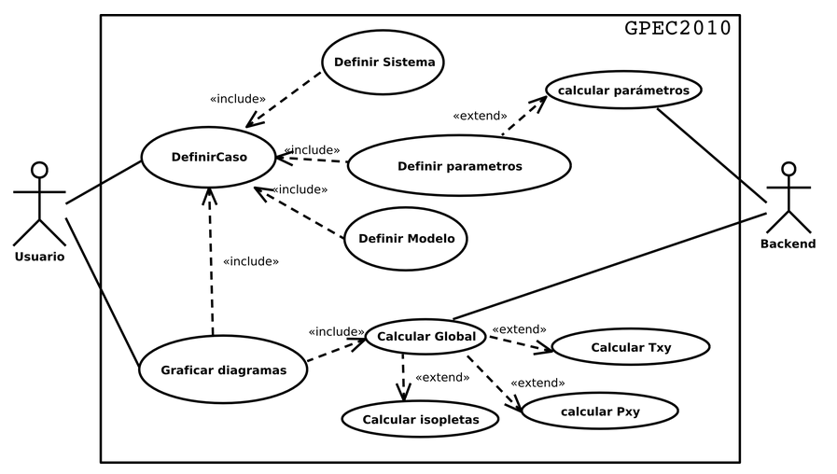****Diagrama de Casos de Uso*

*Nota. La figura es un ejemplo de un diagrama de casos de uso.*(Alava, 2015)

**Modelo de Contenido:** En él se representa la información del dominio, sus datos persistentes, mediante un diagrama de clases UML. En la Figura 2.2 se presenta el modelo de contenido del MHC-PMS mediante un diagrama de clases de UML, donde se puede observar las distintas clases que forman parte del sistema con sus respectivos atributos y estereotipos definido por UWE. (Rotta y otros, 2016)

**Figura 2.2**

**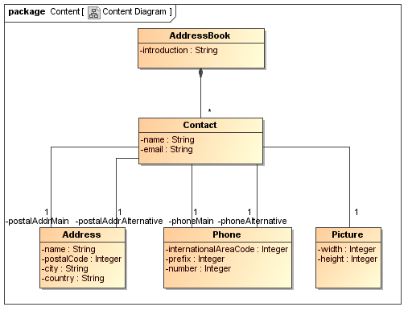***Diagrama del modelo de Contenido*

*Nota.* En la figura se observa un modelo de contenido(Ludwig, 2016)

**Modelo de Navegación:** El modelo de estructura de navegación define la estructura de nodos y links de una WebApp mostrando cómo se puede realizar la navegación utilizando elementos de acceso tales como índices, visitas guiadas, consultas y menús.

Los elementos de modelado son:

* **Clases de navegación**, que se denotan con (0), representan los nodos navegables de la estructura de hipertexto.
* **Links de navegación**, que muestran el vínculo directo entre las clases de navegación.
* **Caminos de navegación alternativos,**los cuales son visualizados con el estereotipo <<menu>> ().
* **Primitivas de acceso**, las cuales se utilizan ya sea para llegar a múltiples instancias de una clase de navegación (<<index>> o <<guided tour>>) o para seleccionar ítems (<<query>>).
* **Clases de procesos**()**,**las cuales modelan los puntos de entrada y de salida de los procesos de negocio. Cada clase de proceso está asociada a un caso de uso de proceso.
* **Links de procesos,**que representan el vínculo entre las clases de proceso y de navegación.

El modelo de *estructura de navegación* se representa mediante diagramas de clases UML estereotipados con las clases de navegación y procesos, menús y primitivas de acceso y así también los links de navegación y proceso tal como se ve en la Figura 2.3. (Thewolf, 2015)

**Figura 2.3**

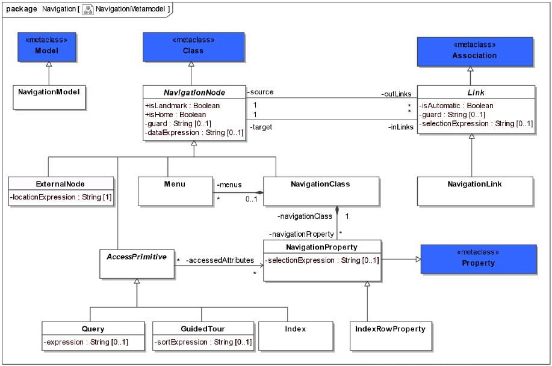*Modelo de Navegación*

*Nota.* La figura es un ejemplo de modelo de navegación**.** (Salas Vargas, 2017)

**Modelo de Presentación:** El modelo de presentación define la apariencia que pueden tomar los modelos de navegación. Este modelo describe estructuras de objetos en base a clases especializadas que conforman las páginas Web. Las clases de presentación representan páginas Web que están compuestas de elementos de IU y otras clases de presentación como se ve en la Figura 2.4. Por otro lado, también en estas clases pueden definirse varias propiedades físicas de apariencia que incluyen ordenamiento de los elementos del modelo y la definición de propiedades CSS[9]. (Salas Vargas, 2017)

**Figura 2.4**

**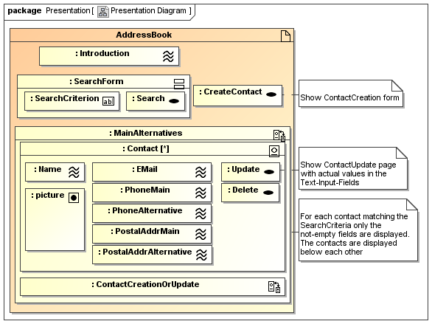***Modelo de Presentación*

*Nota.* Ejemplo de cómo es un modelo de presentación(Ludwing, Tutorial - Presentation Model , 2016)

## **MÉTRICA DE CALIDAD ISO[10] 25000**

La norma ISO/IEC 25000, también conocida como SQuaRE, se encarga de reunir en un mismo documento el conjunto de patrones o pautas para asegurar el óptimo uso y propiedades del Software de un negocio. (CTMA CONSULTORES, 2021)

La industria del Software está por supuesto contemplada por la ISO, destacando la familia ISO 25000. La ISO 25000 proporciona una guía para el uso de la nueva serie de normas internacionales denominadas Sistemas y Requisitos de Calidad del Software y Evaluación (SQuaRE). El objetivo de ISO 25000 es proporcionar una visión general de los contenidos de SQuaRE, modelos de referencia y definiciones comunes, así como la relación entre los documentos. La última revisión se produjo en 2014, por lo que el próximo año será revisada y actualizada.

Los requisitos de la ISO 25000 se centran además en dos procesos principales: especificación de requisitos de calidad del Software y evaluación de la calidad del Software, soportada por el proceso de medición de calidad del Software. (Crespo, 2018)

Esta norma ISO nos permitirá evaluar aspectos de nuestro sistema y también la calidad del mismo.

## **División de la Norma ISO 25000**

## **ISO/IEC 2500n**

Se trata de la división que trata la gestión de calidad de la norma ISO 25000, la cual define todos los estándares y particularidades en las definiciones de los términos de la familia 25000. Contiene la guía de SQuaRE, junto a sus términos más importantes, y la división dentro de la regla.

Además, también dispone todas las fases para llevar a cabo la evaluación de los Softwares, y los requisitos que estos deben tener para ser incluidos en el conjunto de las normas.

## **ISO/IEC 2501n**

Llamada también “División del modelo de calidad”, recoge todas las normas para la calidad interna, externa y en uso de un Software; de esta manera podemos presentar todas las características y subcaracterísticas que debemos seguir en la aplicación.

Además, también define un modelo a seguir con la calidad de los datos que utiliza el programa, y que se encuentran integrados en su sistema. Recoge las normas ISO/IEC 25010 e ISO/IEC 25012.

## **ISO/IEC 2502n**

Esta división de la norma ISO 25000 es una de las más importantes, ya que recoge el conjunto de reglas, definiciones matemáticas y métricas de calidad para definir la calidad del Software que se ha formado.

Recoge las siguientes: ISO/IEC 25020 (elementos de medición), ISO/IEC 25021 (conjunto de métricas para usar durante toda la vida del Software), ISO/IEC 25022 (métricas para la medición de la calidad del mismo), ISO/IEC 25023 (métricas para medición de calidad de productos y sistemas) e ISO/IEC 25024 (medición de calidad de datos).

## **ISO/IEC 2503n**

Se trata del conjunto de requisitos de calidad que se utilizan a la hora de presentar un proyecto de Software o la licitación del mismo; primero, se lleva a cabo una evaluación con el fin de determinar las recomendaciones para el desarrollar el mismo.

Recoge la norma ISO/IEC 25030, y está basado en la ISO/IEC 15288.

## **ISO/IEC 2504n**

Es la división de la norma ISO 25000 que se encarga de recoger los requisitos, recomendaciones y guías para el proceso de evaluación de la calidad de un Software. Está destinado tanto a creadores y evaluadores, como a los propios clientes que la adquieran en tu empresa.

Recoge las siguientes normas: ISO/IEC 25040 (modelo de referencia para la evaluación), ISO/IEC 25041 (requisitos y recomendaciones para el proceso de evaluación), ISO/IEC 25042 (módulo de evaluación, documentación, estructura y contenido), e ISO/IEC 25045 (módulo para evaluar la subcaracterística de recuperabilidad).

## **ISO/IEC 25059-25099**

Por último, también encontrarás este tipo de regla de ISO/IEC 25000, que definirá las variantes y los estándares de la extensión SQuaRE. (CTMA CONSULTORES, 2021)

Estas divisiones de la ISO 2500 podemos observarla en la Figura 2.5.

**Figura 2.5**

**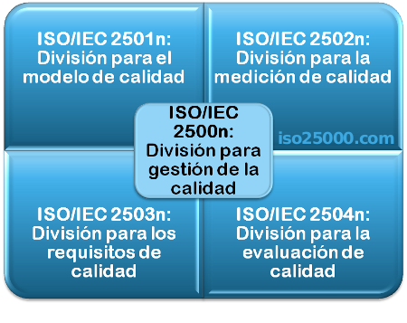***División de la ISO 25000*

*Nota.* En la imagen de arriba podemos ver las cinco divisiones de dicha ISO.(ISO 25000, s.f.)

## **Características del Modelo de Calidad de la ISO 25000**

El modelo de calidad del producto Software está compuesto por las siguientes características:

## **Funcionalidad**

Engloba las funciones que resuelven las necesidades cuando se utiliza correctamente el producto y tiene las siguientes subcategorías: completitud funcional, corrección funcional y pertinencia funcional.

La funcionalidad se divide en 5 criterios:

* **Adecuación:** La capacidad del Software para proveer un adecuado conjunto de funciones que cumplan las tareas y objetivos especificados por el usuario.
* **Exactitud:** La capacidad del Software para hacer procesos y entregar los resultados solicitados con precisión o de forma esperada.
* **Interoperabilidad:** La capacidad del Software de interactuar con uno o más sistemas específicos.
* **Seguridad:** La capacidad del Software para proteger la información y los datos de manera que los usuarios o los sistemas no autorizados no puedan acceder a ellos para realizar operaciones, y la capacidad de aceptar el acceso a los datos de los usuarios o sistemas autorizados
* **Conformidad de la funcionalidad:** La capacidad del Software de cumplir los estándares referentes a la funcionalidad.

La funcionalidad se mide mediante las ecuaciones de la Tabla 2.1 tomando en cuenta las variables de la Tabla 2.2 y los factores de la Tabla 2.3.

**Tabla 2.1**

*Ecuaciones de Funcionalidad*

|  |  |
| --- | --- |
| Variable | Ecuación |
| Punto de Función | **PF** = Cuenta Total x (0,65 + 0,01 x Σ F*i*)  Donde:  **Cuenta Total:** es la sumatoria del producto del factor de ponderación y valores de los parámetros.  **ΣFi:** es la sumatoria de los valores de ajustes de la complejidad. |
| Punto de Función Máximo | 𝑃𝐹𝑚𝑎𝑥=𝐶𝑢𝑒𝑛𝑡𝑎 𝑇𝑜𝑡𝑎𝑙 𝑥 (0,65 + 0,01 x Σ𝐹𝑖)  Donde:  Considerando el máximo valor de ajustes de complejidad  ΣFi = 70 |
| Funcionalidad | 𝐹𝑢𝑛𝑐𝑖𝑜𝑛𝑎𝑙𝑖𝑑𝑎𝑑 $=\frac{PF}{PFmax}$ |

*Nota.* Tabla de fórmulas para el cálculo de la Funcionalidad(Gutierrez Zapata, 2020)

**Tabla 2.2**

*Variables para el Cálculo de la Funcionalidad*

|  |  |
| --- | --- |
| Característica | Descripción |
| Número de entradas de usuario | Se origina en un usuario, cuando este ingresa datos orientados a la aplicación |
| Número de salidas de usuario | Se cuenta cada salida que proporciona información orientada a la aplicación del usuario |
| Número de peticiones de usuario | Es una entrada en línea que lleva a la generación de alguna respuesta inmediata por parte del Software. |
| Número de archivos | Se cuenta cada archivo lógico maestro, cada archivo lógico interno que es un agrupamiento lógico de datos como ser parte de una base de datos o archivos independientes. |
| Numero de interfaces externas | Se cuenta todas las interfaces legibles por la maquina |

*Nota.* Tabla de las variables que se toma en cuenta para cálculo de la Funcionalidad(Gutierrez Zapata, 2020)

**Tabla 2.3**

*Variables para el Cálculo de la Funcionalidad*

|  |  |  |  |
| --- | --- | --- | --- |
| Parámetros de Medición | Factores | | |
| **Simple** | **Medio** | **Complejo** |
| Número de entradas de usuario | 3 | 4 | 6 |
| Número de salidas de Usuario | 4 | 5 | 7 |
| Número de peticiones de usuario | 3 | 4 | 6 |
| Número de archivos | 7 | 10 | 15 |
| Número de interfaces externas | 5 | 7 | 10 |

*Nota.* Tabla de los valores que se asignaran a las variables, según factores. (Pressman, Ingenieria del Software - Un enfoque practico, 2010)

Posteriormente determinar los valores de ajustes de complejidad se debe analizar las preguntas de la Tabla 2.4.

**Tabla 2.4**

*Ajuste de la Complejidad*

|  |  |  |  |  |  |  |  |
| --- | --- | --- | --- | --- | --- | --- | --- |
| Importancia | 0% | 20% | 40% | 60% | 80% | 100% | Fi |
| Escala | **Sin Influencia** | **Incidencial** | **Moderado** | **Medio** | **Significativa** | **Esencial** |
| Factor | **0** | **1** | **2** | **3** | **4** | **5** |  |
| |  | | --- | | ¿Requiere el sistema copias de seguridad y recuperación fiable? | |  |  |  |  |  |  |  |
| ¿Se requiere comunicación de datos? |  |  |  |  |  |  |  |
| ¿Existen funciones de procesamiento distribuido? |  |  |  |  |  |  |  |
| ¿Es crítico el rendimiento? |  |  |  |  |  |  |  |
| ¿Se ejecuta el sistema en un entorno operativo existente y fuertemente utilizado? |  |  |  |  |  |  |  |
| ¿Requiere el sistema entrada de datos interactiva? |  |  |  |  |  |  |  |
| ¿Requiere el sistema entrada de datos interactivos que las transacciones de entrada se lleven a cabo sobre múltiples entradas u operaciones? |  |  |  |  |  |  |  |
| ¿Se actualizan los archivos maestros de forma interactiva? |  |  |  |  |  |  |  |
| ¿Son complejas las entradas, las salidas, los archivos o peticiones? |  |  |  |  |  |  |  |
| ¿Es complejo el procesamiento interno? |  |  |  |  |  |  |  |
| ¿Se ha diseñado código para ser reutilizable? |  |  |  |  |  |  |  |
| ¿Están incluidas en el diseño la conversión y la instalación? |  |  |  |  |  |  |  |
| ¿Se ha diseñado el sistema para soportar múltiples instalaciones en diferentes organizaciones? |  |  |  |  |  |  |  |
| ¿Se ha diseñado la aplicación para facilitar los cambios y para ser fácilmente utilizado por el usuario? |  |  |  |  |  |  |  |
| TOTAL | | | | | | |  |

*Nota.* Tabla de preguntas para determinar la complejidad del Sistema(Pressman, Ingenieria del Software - Un enfoque practico, 2010)

## **Confiabilidad**

Cuando un sistema satisface las necesidades de madurez, disponibilidad, es tolerante a fallos y tiene capacidad de recuperación entonces es que es fiable. (INGERTEC, s.f.)

La confiabilidad se divide en 4 criterios:

* **Madurez:** La capacidad que tiene el Software para evitar fallas cuando encuentra errores. Ejemplo, la forma como el Software advierte al usuario cuando realiza operaciones en la unidad de diskette vacía, o cuando no encuentra espacio suficiente el disco duro donde esta almacenando los datos.
* **Tolerancia a errores:** La capacidad que tiene el Software para mantener un nivel de funcionamiento en caso de errores.
* **Recuperabilidad:** La capacidad que tiene el Software para restablecer su funcionamiento adecuado y recuperar los datos afectados en el caso de una falla.
* **Conformidad de la fiabilidad:** La capacidad del Software de cumplir a los estándares o normas relacionadas a la fiabilidad.

Para calcular la confiabilidad del sistema se toma en cuenta el periodo de tiempo en el que se ejecuta y se obtiene muestras con las siguientes ecuaciones de la Tabla 2.5.

**Tabla 2.5**

*Ecuaciones de Confiabilidad*

|  |  |
| --- | --- |
| Variable | Ecuación |
| |  | | --- | | **Confiabilidad** | | 𝑭(𝒕)=𝒇∗𝒆 (−𝒖∗𝒕)  Donde:  *f:* funcionalidad del sistema.  *u:* es la probabilidad del error que puede tener el sistema.  *t:* tiempo que dura una gestión en el sistema. |
| Probabilidad de Operación | P (T ≤ t) = F (t) Probabilidad de fallas (el termino en el cual el sistema trabaja sin fallas).  P (T ≤ t) = 1 – F (t) Probabilidad de trabajo sin fallas (tiempo en el cual no falla el sistema). |

*Nota. En la Tabla podemos ver las fórmulas que se utiliza para el cálculo de la Confiabilidad* (Gutierrez Zapata, 2020)

## **Mantenibilidad**

Sé incluyen las siguientes subcategorías en caso de que el producto Software tenga que ser modificado: modularidad, reusabilidad, analizabilidad, capacidad para ser modificado y también la capacidad para ser probado. (INGERTEC, s.f.)

La mantenibilidad se calcula mediante la ecuación de la Tabla 2.6.

**Tabla 2.6**

*Ecuaciones de Mantenibilidad*

|  |  |
| --- | --- |
| Variable | Ecuación |
| |  | | --- | | **Mantenibilidad** | | 𝑰𝑴𝑺 $=\frac{[ Mt-\left(Fa+Fc+Fd\right)]}{Mt}$ Donde:  Mt: número de módulos de la versión actual.  Fc: número de módulos en la versión actual que se han modificado.  Fa: número de módulos en la versión actual que se han añadido.  Fd: número de módulos de la anterior versión que se han borrado en la versión actual. |

*Nota.* Tabla con las fórmulas para el Cálculo de la Mantenibilidad de un Sistema(Gutierrez Zapata, 2020)

## **Usabilidad**

Consiste en el proceso de aprendizaje y la forma de utilizarse. Se divide en las siguientes categorías: capacidad para reconocer su adecuación, capacidad de aprendizaje y para ser usado, protección contra errores de usuario, estética de la interfaz de usuario y la accesibilidad. (INGERTEC, s.f.)

Se calcula mediante la ecuación de la Tabla 2.7 tomando en cuenta las preguntas de la Tabla 2.9 y asignándole los valores de la Tabla 2.8.

**Tabla 2.7**

*Ecuaciones de Usabilidad*

|  |  |
| --- | --- |
| Variable | Ecuación |
| |  | | --- | | **Usabilidad** | | **FU $=[\left(\sum{\frac{Xi}{n}}\right)*100]$**  Donde:  **Xi**: es la sumatoria de valores.  **n:** es el número de preguntas. |

*Nota.* En la Tabla superior tenemos la fórmula para el cálculo de la usabilidad de un Sistema(Gutierrez Zapata, 2020)

**Tabla 2.8**

*Valoración de las Preguntas*

|  |  |
| --- | --- |
| Escala | Valores |
| Muy Bueno | 5 |
| Bueno | 4 |
| Regular | 3 |
| Malo | 2 |
| Pésimo | 1 |

*Nota.* En la Tabla se observa volares que se asignaran a cada pregunta para el cálculo de la Usabilidad(Gutierrez Zapata, 2020)

**Tabla 2.9**

*Preguntas para determinar la Usabilidad*

|  |  |  |  |  |
| --- | --- | --- | --- | --- |
| N° | Preguntas | SI | NO | Evaluación |
| 1 | ¿Puede utilizar con fiabilidad el sistema? |  |  | X |
| 2 | ¿Puede controlar operaciones que el sistema solicite? |  |  | X |
| 3 | ¿El sistema permitió la retroalimentación de información? |  |  | X |
| 4 | ¿El sistema cuenta con interfaz gráfica agradable a la vista? |  |  | X |
| 5 | ¿La respuesta del sistema es satisfactoria? |  |  | X |
| 6 | ¿Le parecen complicadas las funciones del sistema? |  |  | X |
| 7 | ¿Los resultados que proporciona el sistema facilitan el trabajo? |  |  | X |
| 8 | ¿Durante el uso del sistema se produjo errores? |  |  | X |
| TOTAL | | | | X |

*Nota.* Tabla de Preguntas para el Cálculo de la Usabilidad(Gutierrez Zapata, 2020)

## **Portabilidad**

La capacidad para ser instalado y reemplazado pudiendo adaptarse perfectamente a otros entornos cuando el producto se transfiere. (INGERTEC, s.f.)

La portabilidad se divide en 5 criterios:

* **Adaptabilidad:** Es como el Software se adapta a diferentes entornos especificados (Hardware o sistemas operativos) sin que implique reacciones negativas ante el cambio. Incluye la escalabilidad de capacidad interna (Ejemplo: Campos en pantalla, Tablas, volúmenes de transacciones, formatos de reporte, etc.).
* **Facilidad de instalación:** La facilidad del Software para ser instalado en un entorno específico o por el usuario final.
* **Coexistencia:** La capacidad que tiene el Software para coexistir con otro o varios Softwares, la forma de compartir recursos comunes con otro Software o dispositivo.
* **Reemplazabilidad:** La capacidad que tiene el Software para ser reemplazado por otro Software del mismo tipo, y para el mismo objetivo. Ejemplo, la reemplazabilidad de una nueva versión es importante para el usuario, la propiedad de poder migrar los datos a otro Software de diferente proveedor.
* **Conformidad de portabilidad:** La capacidad que tiene el Software para cumplir con los estándares relacionados a la portabilidad.

## **MODELO DE ESTIMACIÓN DE COSTOS COCOMO**

El Modelo Constructivo de Costes **COCOMO[11]** es utilizado en proyectos de Software para estimar los costes del mismo en función de tres submodelos: básico, intermedio y detallado. (Gil, 2012)

Barry Boehm en su libro "economía de la ingeniería de Software" detalla un modelo amplio de estimación de costos llamado COCOMO (Constructive Cost Model). La palabra "constructive" se refiere a el hecho que el modelo ayuda a un estimador a comprender mejor la complejidad del Software; este modelo es un ejemplo de variable simple estático y es usado por miles de administradores de proyecto de Software. COCOMO ayuda a estimar el esfuerzo, tiempo, gente y costos (ya sea estos de desarrollo, equipamiento y mantenimiento). (BLOGADMIN, 2009)

Este modelo nos permitirá saber o calcular el costo del sistema que se realizó tomando en cuenta las líneas de código.

## **Modelos de COCOMO**

En el modelo de COCOMO se establecen tres tipos posibles de proyectos sobre los que podemos elegir el que se ajuste más a nuestra situación.

A estos tipos de proyecto se les denomina los modos del modelo:

* **Modo Orgánico.** Este caso se corresponde con proyectos sencillos, proyectos en los cuales se tiene mucha experiencia desarrollándolos y cuyo entorno es estable. La dimensión del proyecto suele ser de hasta 50.000 LDC[12].
* **Modo Semi-acoplado o semi-encajado.** La complejidad de los proyectos es superior al anterior, además el equipo está formado a partes iguales por personas con experiencia y personas sin ella. Pueden llegar a tener una dimensión de 300.000 LDC.
* **Modo Empotrado.** El problema a resolver es distinto a los tratados en la experiencia del equipo, es un problema único

Son los proyectos más complejos donde la experiencia del equipo es limitada sino nula. Pueden incluir grandes innovaciones técnicas.

En función de la precisión que necesitemos en la estimación podemos utilizar tres desarrollos diferentes del modelo.

Para todos ellos las fórmulas del cálculo son las mismas:

E = a * (KLOC) b * m(X)

Tdev = c * (E) d

P $=\frac{E}{Tdev}$

Donde:

* **E**. Es el esfuerzo medido en personas/mes
* **Tdev**. Es el tiempo estimado en meses
* **P**. Es el número de personas requerido para el proyecto
* **a, b**. Son constantes con valores definidos según cada modo y cada modelo
* **c, d**. Son constantes con valores definidos según cada modo
* **KLOC**. Son el número de miles de líneas de código fuente que tiene el Software que estamos intentado estimar. (Goméz, 2013)

## **Modelo Básico**

**El modelo básico** estima el coste del proyecto –pequeño o mediano- en función de número de líneas de código estimadas. En este modelo, el algoritmo COCOMO establece varios criterios de desarrollo, dependiendo el nivel de dificultar no del nivel de experiencia de los desarrolladores –que se supone- sino de posibles dificultades que se pueden encontrar en el desarrollo o limitaciones del Hardware usado en el desarrollo del Software. (Gil, 2012)

Los valores de las constantes son los de la Tabla 2.10:

**Tabla 2.10**

*Valores para las formulas (Modelo Básico)*

|  |  |  |  |  |
| --- | --- | --- | --- | --- |
| Modo | a | b | c | d |
| Orgánico | 2.40 | 1.05 | 2.50 | 0.38 |
| Semi- Orgánico | 3.00 | 1.12 | 2.50 | 0.35 |
| Empotrado | 3.60 | 1.20 | 2.50 | 0.32 |

*Nota.* La Tabla nos muestra los valores que se utilizan en las fórmulas en caso de que utilicemos el Modelo Básico.(Goméz, 2013)

## **Modelo Intermedio**

El modelo intermedio se utiliza para estimaciones más complejas y los valores de las constantes son los de la Tabla 2.11. Éste incluye 15 atributos –dentro de 4 categorías- del Software para determinar el coste del proyecto. (Gil, 2012)

**Tabla 2.11**

*Valores para las formulas (Modelo Intermedio)*

|  |  |  |  |  |
| --- | --- | --- | --- | --- |
| Modo | a | b | c | d |
| Orgánico | 3.20 | 1.05 | 2.50 | 0.38 |
| Semi- Orgánico | 3.00 | 1.12 | 2.50 | 0.35 |
| Empotrado | 2.80 | 1.20 | 2.50 | 0.32 |

*Nota.* La Tabla nos muestra los valores que se utilizan en las fórmulas en caso de que utilicemos el Modelo Intermedio.(Goméz, 2013)

* **Atributos relativos al Software**: En total se definen 3 atributos dependientes del Software que deben evaluarse en el modelo de COCOMO para poder realizar una estimación y los valores que tienen están en la Tabla 2.12:
* **RELY. Fiabilidad**: Da una medida de las consecuencias que sufrirá el usuario si se produce un defecto en el funcionamiento del Software. Es la garantía de funcionamiento que le exigimos al Software.
* **DATA. Tamaño de Base de datos**: Es el valor relativo del tamaño de la Base de Datos con respecto al de la aplicación. Se obtiene dividiendo el tamaño en Bytes del BD entre el tamaño en líneas de código del programa:

DATA $=\frac{volumen BD}{volumen Aplicación}$

* **CPLX. Complejidad**: Es la Complejidad del Producto.

|  |  |  |  |  |  |  |
| --- | --- | --- | --- | --- | --- | --- |
| Atributo | Valores | | | | | |
| **Muy Bajo** | **Bajo** | **Nominal** | **Alto** | **Muy Alto** | **Extra Alto** |
| RELY | Un error leve | Pérdida fácilmente recuperable por los usuarios | Perdida moderada pero de la que se puede salir con facilidad | Gran pérdida financiera o inconveniencia masiva humana | Implicaría la pérdida de vidas humanas | – |
| 0,75 | 0,88 | 1,00 | 1,15 | 1,40 | – |
| DATA | – | 0-10 | 10-100 | 100-1000 | >1000 | – |
| – | 0,94 | 1,00 | 1,08 | 1,16 | – |
| CPLX | Se usan expresiones matemáticas simples | – | | | | Se usan muchos recursos de planificación |
| 0,7 | 0,85 | 1 | 1,15 | 1,3 | 1,65 |

**Tabla 2.12**

*Rangos de los valores de atributos relativos al Software*

*Nota.* Tabla de descripción y valores de los Atributos relativos al Software(Goméz, 2013)

* **Atributos relativos al Hardware:** En total se definen 4 atributos dependientes del Hardware que deben evaluarse en el modelo de COCOMO para poder realizar una estimación y los valores que tienen están en la Tabla 2.13:
* **TIME. Restricciones de tiempo de ejecución**: Limitaciones en el % de uso de la CPU
* **STOR. Restricciones de memoria virtual**: Limitaciones en el % de uso de la memoria
* **VIRT. Volatilidad de la máquina virtual**: Cambios en el Hardware y Software de la máquina que se va a utilizar
* **TURN. Tiempo de respuesta**: Tiempo de respuesta requerido

**Tabla 2.13**

*Rangos de los valores de atributos relativos al Hardware*

|  |  |  |  |  |  |  |
| --- | --- | --- | --- | --- | --- | --- |
| Atributo | Valores | | | | | |
| **Muy Bajo** | **Bajo** | **Nominal** | **Alto** | **Muy Alto** | **Extra Alto** |
| TIME | <5% | – | 50% | – | – | >95% |
| – | – | 1 | 1,11 | 1,3 | 1,66 |
| STOR | <5% | – | 50% | – | – | >95% |
| – | – | 1 | 1,06 | 1,21 | 1,56 |
| VIRT | – | 0,87 | 1 | 1,15 | 1,3 | – |
| TURN | – | Sistema Interactivo | – | | Tiempo de respuesta > 12h | – |
| – | 0,87 | 1 | 1,07 | 1,15 | – |

*Nota.* Tabla valores de los Atributos relativos al Hardware**.** (Goméz, 2013)

* **Atributos relativos a Personas:** En total se definen 5 atributos dependientes de las personas que intervienen en el proyecto y que deben evaluarse en el modelo de COCOMO para poder realizar una estimación y son los siguientes:
* **ACAP. Capacidad de análisis**: Es la capacidad de los Analistas del proyecto para el análisis, eficiencia y cooperación.
* **AEXP. Experiencia en la aplicación**: Experiencia del equipo del proyecto en aplicaciones similares a la actual. Se toma el valor de la experiencia media del equipo
* **PCAP. Calidad de los programadores**: Valor de la capacidad de los Programadores
* **VEXP. Experiencia en la máquina virtual**: Dimensión de la experiencia del equipo en la Máquina virtual utilizada. Se toma el valor de la experiencia media del equipo
* **LEXP. Experiencia en el lenguaje**: Dimensión de la experiencia del equipo en el lenguaje que se va a utilizar. Se toma el valor de la experiencia media del equipo. Los valores que tienen están en la Tabla 2.14:

**Tabla 2.14**

*Rangos de los valores de atributos relativos a Personas*

|  |  |  |  |  |  |  |
| --- | --- | --- | --- | --- | --- | --- |
| Atributo | Valores | | | | | |
| **Muy Bajo** | **Bajo** | **Nominal** | **Alto** | **Muy Alto** | **Extra Alto** |
| ACAP | 1,46 | 1,19 | 1 | 0,86 | 0,71 | – |
| AEXP | <=4 meses | 1 año | 3 años | 6 años | >= 12 años o reimplentación de un subsistema | – |
| 1,29 | 1,13 | 1 | 0,91 | 0,82 | – |
| PCAP | 1,42 | 1,17 | 1 | 0,86 | 0,7 | – |
| VEXP | <=1 mes | 4 meses | 1 año | >=3años | – | |
| 1,21 | 1,1 | 1 | 0,9 | – | |
| LEXP | <=1 mes | 4 meses | 1 año | >=3años | – | |
| 1,14 | 1,07 | 1 | 0,95 | – | |

*Nota.* Tabla de descripción y valores de los Atributos relativos a Personas.(Goméz, 2013)

* **Atributos relativos a Proyectos:** En total se definen 3 atributos dependientes del propio proyecto que deben evaluarse en el modelo de COCOMO para poder realizar una estimación y los valores que tienen están en la Tabla 2.15:
* **MODP. Técnicas actualizadas de programación**: Utilización de prácticas modernas de programación. Aquí se entienden por prácticas modernas a la programación estructurada y el desarrollo top-down algo que hoy en día tiene poco sentido de hablar de moderno
* **TOOL. Utilización de herramientas de Software**: Utilización de herramientas de desarrollo de Software
* **SCED. Restricciones de tiempo de desarrollo**: Restricciones en el cumplimiento de los plazos.

**Tabla 2.15**

*Rangos de los valores de atributos relativos a Proyectos*

|  |  |  |  |  |  |  |
| --- | --- | --- | --- | --- | --- | --- |
| Atributo | Valores | | | | | |
| **Muy Bajo** | **Bajo** | **Nominal** | **Alto** | **Muy Alto** | **Extra Alto** |
| MODP | No se usan | Uso experimental de alguna de las técnicas | Experiencia razonable en alguna de las técnicas | Experiencia razonable en gran parte de las técnicas | Uso habitual de las técnicas | – |
| 1,24 | 1,1 | 1 | 0,91 | 0,82 | – |
| TOOL | Se usan herramientas básicas | – | | | Se usan herramientas específicas | – |
| 1,24 | 1,1 | 1 | 0,91 | 0,83 | – |
| SCED | Si vamos adelantados en cuanto a los plazos | – | | | Si vamos atrasados en cuanto a los plazos | – |
| 1,23 | 1,08 | 1 | 1,04 | 1,1 | – |

*Nota.* Tabla de valores de los Atributos relativos a Proyectos.(Goméz, 2013)

## **Modelo Detallado**

El modelo detallado, incorpora las características del modelo intermedio y lleva a cabo una evaluación del impacto de los motivantes del coste en cada caso -análisis, diseño, etc.- del proceso de ingeniería del Software.

En modelo COCOMO es uno de los sistemas de estimación de costes más utilizados en proyectos de desarrollo de Software. La estandarización de su uso y la facilidad de la aplicación del mismo junto con la aproximación al coste real, han convertido a este modelo en uno de los referentes en este tipo de proyectos. (Gil, 2012)

## **SEGURIDAD ISO 27000**

ISO/IEC 27000 es un conjunto de estándares desarrollados -o en fase de desarrollo- por ISO (International Organization for Standardization) e IEC (International Electrotechnical Commission), que proporcionan un marco de gestión de la seguridad de la información utilizable por cualquier tipo de organización, pública o privada, grande o pequeña. (BLOGSPOT, 2012)

ISO 27000 es un conjunto de estándares internacionales sobre la Seguridad de la Información. La familia ISO 27000 contiene un conjunto de buenas prácticas para el establecimiento, implementación, mantenimiento y mejora de Sistemas de Gestión de la Seguridad de la Información.

Asimismo, los pilares principales de la familia 27000 son las normas 27001 y 27002. La principal diferencia entre estas dos normas, es que 27001 se basa en una gestión de la seguridad de forma continuada apoyada en la identificación de los riesgos de forma continuada en el tiempo. En cambio, 27002, es una mera guía de buenas prácticas que describe una serie de objetivos de control y gestión que deberían ser perseguidos por las organizaciones. (INTEDYA, 2015)

## **ISO 27001**

La norma ISO 27001 es el estándar internacional para la gestión de la seguridad de la información en las organizaciones, tanto para la información física como para la digital. Es parte de la familia de estándares ISO 27000, las cuales ayudan a las organizaciones a mantener sus bienes de información seguros.

La implementación de esta normativa, adoptada por miles de empresas, públicas y privadas alrededor del mundo, establece un enfoque sistemático para la gestión de la información organizacional confidencial y asegura que se mantenga protegida y disponible. En general, es un estándar amplio que cubre la seguridad técnica, física, de personal y de procesos en la compañía. (EALDE , 2020)

## **Para qué sirve la ISO 27001**

Concretamente, la norma ISO 27001 establece los requisitos para establecer, implementar, mantener y mejorar de forma continua un Sistema de Gestión de la Seguridad de la Información (SGSI). Estos sistemas son cada vez más comunes en las compañías, debido a los nuevos riesgos digitales inherentes a tecnologías como el Cloud Computing o el Big Data y al aumento de los ciberataques.

La norma ISO también incluye los requisitos para la apreciación y el tratamiento de los riesgos de seguridad de información a la medida de las necesidades de la organización. Los requisitos establecidos en esta norma internacional son genéricos y aplicables a todas las organizaciones, cualquiera que sea su tipo, tamaño o naturaleza. (EALDE , 2020)

## **Cómo funciona la ISO 27001**

El eje central de ISO 27001 es proteger la confidencialidad, integridad y disponibilidad de la información en una empresa. Esto lo hace investigando cuáles son los potenciales problemas que podrían afectar la información (es decir, la evaluación de riesgos) y luego definiendo lo que es necesario hacer para evitar que estos problemas se produzcan (es decir, mitigación o tratamiento del riesgo).

Por lo tanto, la filosofía principal de la norma ISO 27001 se basa en la gestión de riesgos: investigar dónde están los riesgos y luego tratarlos sistemáticamente. (ACADEMY 27001, s.f.)

## **ISO 27002**

La norma ISO 27002 proporciona diferentes recomendaciones de las mejores prácticas en la gestión de la seguridad de la información a todos los interesados y responsables para iniciar, implementar o mantener sistemas de gestión de la seguridad de la información. La seguridad de la información se define en el estándar como “la preservación de la confidencialidad, integridad y disponibilidad. Para saber más sobre los demás dominios puede leer La norma ISO 27002 complemento para la ISO 27001.

La norma ISO 27002 se encuentra enfocada a todo tipo de empresas, independientemente del tamaño, tipo o naturaleza. (SGSI, 2017)

## **NIVELES DE SEGURIDAD**

## **Encriptación de Contraseñas mediante Bcrypt**

Bcrypt es una función de hashing de passwords diseñado por Niels Provos y David Maxieres, basado en el cifrado de Blowfish. Se usa por defecto en sistemas OpenBSD y algunas distribuciones Linux y SUSE. Lleva incorporado un valor llamado salt, que es un fragmento aleatorio que se usará para generar el hash asociado a la password, y se guardará junto con ella en la base de datos. Así se evita que dos passwords iguales generen el mismo hash y los problemas que ello conlleva, por ejemplo, ataque por fuerza bruta a todas las passwords del sistema a la vez. Otro ataque relacionado es el de Rainbowtable (Tabla arcoíris), que son Tablas de asociaciones entre textos y su hash asociado, para evitar su cálculo y acelerar la búsqueda de la password. Con el salt, se añade un grado de complejidad que evita que el hash asociado a una password sea único. (IZERTIS, 2017)

## **Seguridad Física**

La seguridad física se refiere básicamente a la protección de todos nuestros elementos desde el punto de vista de posibles desastres naturales como incendios, terremotos o inundaciones, así como también de otras amenazas externas como puede ser robo, problemas eléctricos, etc. Las diferentes medidas que se suelen tomar pasan por adecuar el espacio dedicado al Hardware de forma que las amenazas mencionadas queden mitigadas lo máximo posible.

La idea es ubicar nuestros servidores en salas o Centro de Datos con medidas de seguridad adecuadas que impidan o minimicen los daños que puedan causar las amenazas mencionadas. En el caso del puesto de trabajo, protegeremos los equipos para evitar sobre todo robos y descargas eléctricas. (Yañez, 2017)

## **Objetivos**

Este tipo de seguridad está enfocado a cubrir las amenazas ocasionadas tanto por el hombre como por la naturaleza del medio físico en que se encuentra ubicado el sistema. Las principales amenazas que se prevén son:

* Desastres naturales, incendios accidentales y cualquier variación producida por las condiciones ambientales.
* Amenazas ocasionadas por el hombre como robos o sabotajes.
* Disturbios internos y externos deliberados.

Evaluar y controlar permanentemente la seguridad física del sistema es la base para comenzar a integrar la seguridad como función primordial del mismo. Tener controlado el ambiente y acceso físico permite disminuir siniestros y tener los medios para luchar contra accidentes. (Ruiz Minero, 2019)

## **Seguridad Lógica**

La seguridad lógica, sin embargo, se encarga de proteger todo lo relacionado con el Software o la información contenida en los equipos. Complementa perfectamente a la seguridad física mediante el uso de antivirus, encriptación de la información, ataques de hackers externos y otros mecanismos para la protección y privacidad de la información de cada usuario de la red. (Yañez, 2017)

## **Objetivos**

Los objetivos que se plantean serán:

* Restringir el acceso a los programas y archivos.
* Asegurar que los operadores puedan trabajar sin una supervisión minuciosa y no puedan modificar los programas ni los archivos que no les correspondan.
* Asegurar que se estén utilizando los datos, archivos y programas correctos por el procedimiento correcto.
* Que la información transmitida sea recibida por el destinatario al que ha sido enviada y no a otro.
* Que la información recibida sea la misma que ha sido transmitida.
* Que existan sistemas alternativos secundarios de transmisión entre diferentes puntos.
* Que se disponga de pasos alternativos de emergencia para la transmisión de información. (ALTP1972, 2018)

## **Seguridad en la Web**

La seguridad del sitio Web es un componente crítico para proteger sitios Web y servidores. Los sitios Web se analizan en busca de posibles vulnerabilidades y malware a través del Software de seguridad del sitio Web. Este Software puede buscar hacks de puerta trasera, redirigir hacks, troyanos y muchas otras amenazas. Un Software de seguridad del sitio Web notifica al usuario si el sitio Web tiene algún problema y brinda soluciones para solucionarlo.

Las redes empresariales siempre tienen un alto riesgo de vulnerabilidad y es vital garantizar la seguridad del sitio Web. Si la red se ve comprometida, el servidor y el sitio Web también se ven comprometidos, lo que permitiría que el malware se infiltre a través de la red empresarial e introducir actividades de malware. (Ortiz, 2019)

## **Triada**

Esta triada está conformada por los conceptos de Confidencialidad, Integridad y Disponibilidad; curiosamente CIA, por sus siglas en inglés.

* + - **Confidencialidad:** Desde las grandes empresas hasta las personas tienen información y contenidos que no desean compartir con cualquiera. Es necesario que los sistemas de seguridad impidan el acceso a quienes no deberían ver estos contenidos. Es la clave de la confidencialidad. Por ejemplo, hay países en los que las leyes federales indican que la información de los estudiantes en las universidades debe estar restringida. Así que solo el personal autorizado debería poder acceder a los registros de calificaciones.
    - **Integridad:** Es la garantía de que la información a la que se accede no se ha alterado por accidentes o intentos maliciosos y que lo que allí se lee es exactamente lo que se pretende. Lo que la integridad nos sugiere es que la información a la que accedemos es verdaderamente confiable, que podemos aceptarla como un hecho. Pero sabemos que la información puede perder su integridad. Por ejemplo, cuando un pirata informático ingresa al sistema de una universidad y cambia las calificaciones a conveniencia. Sin embargo, la integridad también se puede perder de manera involuntaria. Un ejemplo de esto es cuando alguien autorizado. por error, borra o cambia datos de algún archivo de información, o cuando por una falla de energía, se corrompe un archivo, y así sucesivamente.
    - **Disponibilidad:** Esta tercera parte de la triada de la CIA se refiere a la posibilidad de que alguien autorizado pueda acceder sin problema a la información y si es necesario, modificarla. La información debe poder accederse en el momento en que se necesita, y ésto dependerá del tipo de trabajo. Un operador de acciones debe recibir la información de inmediato, mientras que un vendedor de inmuebles puede esperar al día siguiente para ver cómo cerraron las ventas del día. (Chumbita, 2018)

## **PRUEBAS DE SOFTWARE**

Las pruebas de Software son una parte integral del ciclo de vida del desarrollo de Software (SDLC). Las pruebas son la forma en que puede estar seguro acerca de la funcionalidad, el rendimiento y la experiencia del usuario. Ya sea que realice sus pruebas manualmente o a través de la automatización, cuanto antes y más a menudo pueda llevar a cabo pruebas, más probable es que identifique errores y errores, no sólo ahorrándole a usted y a su equipo de posibles simulacros de incendio más adelante, sino también asegurándose de que su aplicación de Software haya sido revisada y auditada a fondo antes de que esté frente a sus usuarios. Si los problemas se arrastran al entorno de producción, los más caros y lentos que van a solucionar. (Lee, 2020)

## **Prueba de Caja Blanca**

La prueba de caja blanca, denominada a veces prueba de caja de cristal es un método de diseño de casos de prueba que usa la estructura de control del diseño procedimental para obtener los casos de prueba. Mediante los métodos de prueba de caja blanca, tal como se muestra en la Figura 2.6, el ingeniero del Software puede obtener casos de prueba que (1) garanticen que se ejercita por lo menos una vez todos los caminos independientes de cada módulo; (2) ejerciten todas las decisiones lógicas en sus vertientes verdadera y falsa; (3) ejecuten todos los bucles en sus límites y con sus límites operacionales; y (4) ejerciten las estructuras internas de datos para asegurar su validez. (Pressman, Ingenieria del Software - Un enfoque practico, 2010)

**Figura 2.6**

**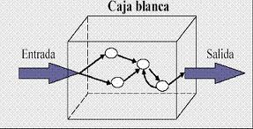***Caja Blanca*

*Nota.* En la figura vemos lo que se contempla en la Caja Blanca.( Garay Vargas, 2013)

Las pruebas de caja blanca intentan garantizar que:

* Se ejecutan al menos una vez todos los caminos independientes de cada módulo
* Se utilizan las decisiones en su parte verdadera y en su parte falsa
* Se ejecuten todos los bucles en sus límites
* Se utilizan todas las estructuras de datos internas

## **Cálculo de la Complejidad Ciclomática**

Recordemos que la Complejidad Ciclomática de un grafo de flujo V (G) establece el número de caminos independientes o caminos básicos. Este puede calcularse de tres formas distintas, una de ellas es la siguiente:

V (G)=A-N+2,

Donde A es el número de aristas y N es el número de nodos.

## **Tipos de Pruebas de Caja Blanca**

**De estructura de datos locales:**

Se centran en el estudio de las variables del programa. Busca que toda variable esté declarada y que no existan con el mismo nombre, ni declaradas local y globalmente, que haya referencias a todas las variables y para cada variable, analiza su comportamiento en comparaciones.

**De cobertura lógica:**

* + *De Cobertura de Sentencias:* Comprueba que todas las sentencias se ejecuten al menos una vez.
  + *De Cobertura de Decisión:* Ejecuta casos de prueba de modo que cada decisión se pruebe al menos una vez a Verdadero (***True***) y otra a Falso (***False***).
  + *De Cobertura de Condición:* Ejecuta un caso de prueba a ***True*** y otro a ***False*** por cada condición, teniendo en cuenta que una decisión puede estar formada por varias condiciones.
  + *De Cobertura de Condición/Decisión:* Se realizan las pruebas de cobertura de condición y las de decisión a la vez.
  + *De Condición Múltiple:* Cada decisión multicondición se traduce a una condición simple, aplicando posteriormente la cobertura de decisión.
  + *De Cobertura de Caminos:* Se escriben casos de prueba suficientes para que se ejecuten todos los caminos de un programa. Entendiéndose camino como una secuencia de sentencias encadenadas desde la entrada del programa hasta su salida. (Martinez Salazar, 2012)

## **Técnicas de diseño de pruebas de Caja Blanca**

Las principales técnicas de diseño de pruebas de caja blanca son:

* **Pruebas de flujo de control.**

En estas pruebas se quiere encontrar errores en la parte lógica del programa, utilizando las condiciones simples operador-relación o con condiciones complejas.

* **Pruebas de flujo de datos.**

Por medio de esta herramienta se hace la selección más adecuada del flujo de datos, para llegar a una resolución correcta, esto para probar las variables y definiciones en el programa.

* **Pruebas de bifurcación (branchtesting).**

Como lo dice su título, es ligado a una bifurcación o para bucles. Con ella podemos definir si algún bucle está correctamente implementado y si las líneas de código donde exista una condición es la mejor opción o si debería ser cambiada.

* **Pruebas de caminos básicos:**

Esta prueba lo que demuestra es el conjunto de pasos base del programa, lo que quiere lograr es que cada sentencia de código se ejecute mínimo una vez. (Perez Pincay, s.f.)

## **Prueba de Caja Negra**

Las pruebas de caja negra se centran en los requisitos funcionales del Software. Es decir, la prueba de caja negra permite obtener conjunto de condiciones de entrada que ejerciten completamente todos requisitos funcionales de un programa. Se trata de un enfoque que intenta descubrir diferentes tipos de errores que no se encuentran con los métodos de caja blanca tal como se ve en la Figura 2.7. (Pressman, Ingenieria del Software - Un enfoque practico, 2010)

**Figura 2.7**

**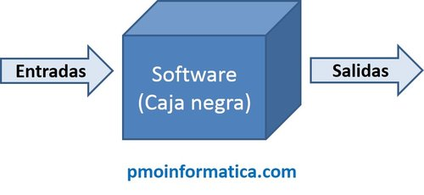***Caja Negra*

*Nota.* En la figura vemos lo que se contempla en la Caja Negra.(PMOinformatica, 2016)

## **Tipos de Pruebas de Caja Negra**

Hay muchos tipos de prueba de caja negra, en la siguiente lista vamos a ver las más conocidas con una pequeña descripción:

* **Clase de equivalencias:**
  + Consisten en diseñar y clasificar entradas de datos para una funcionalidad similar del Software, esperando que sean procesados de la misma manera.
  + Estas clases se pueden definir tanto para datos válidos como inválidos.
  + La forma de clasificación se define según criterios en función de las salidas de datos, valores internos, funcionalidades, eventos, etc.
  + Según estos datos, se diseñan casos de prueba para cubrir todos o parte de los datos válidos o inválidos.
* **Análisis de valores límites:**
  + Se valen de los análisis de las pruebas de clase de equivalencias para obtener datos límites que acoten las posibles causísticas de los datos. Basándose en criterios como la probabilidad que se presenten más errores.
  + Los valores máximos y mínimos son los valores límites.
  + Se pueden aplicar para datos válidos e inválidos.
  + Se diseña un caso de prueba por cada valor límite.
  + Es una forma de identificar defectos de forma óptima y eficiente.
* **Tablas de decisiones:**
* Las Tablas de decisiones son una herramienta fundamental para la documentación de las reglas de negocio que conllevan una alta complejidad.
* Se crean a partir de las especificaciones funcionales y de las reglas de negocio.
* Las entradas y salidas se representan en muchas ocasiones con valores booleanos (verdadero o falso).
* Las Tablas de decisiones contienen secuencias de condiciones encadenadas con las combinaciones de los valores booleanos para cada entrada de datos, así como su resultado esperado de cada combinación.
* Las columnas de las Tablas de decisiones se corresponden con una de las reglas de negocios que se representan con la combinación de las condiciones y de sus resultados.
* **Transición entre estados:**
  + Se basan en los diferentes estados de un Software.
  + Se representan en un diagrama de transición entre estados.
  + Este diagrama de estados permite al tester visualizar información importante sobre el Software, como pueden ser las transiciones, entradas, salidas o eventos encadenados.
  + Una Tabla de estado nos permite ver las relaciones entre los estados del Software y las entradas de datos. Nos ayuda a ver posibles transiciones inválidas.
* **Pruebas de caso de uso:**
  + Estas pruebas de caja negra se basan en la representación de las interacciones entre actores (usuarios o sistemas que interactúan con nuestro Software). Basándose en estas interacciones se pueden diseñar casos de prueba.
  + Suelen ir acompañadas de precondiciones que deben cumplirse para los actores funcionen de forma adecuada.
  + Cada caso de uso termina con pos condiciones que serán los resultados analizados después de la ejecución.
  + Se suelen usar para definir las pruebas de aceptación en la que participan usuarios o clientes.
* **Pruebas de historias de usuario:**
  + Prueba muy utilizada en metodologías Ágiles como puede ser el Scrum. Los requerimientos de usuario son preparados como historias de usuario.
  + Estas historias de usuario describen una funcionalidad que puede ser desarrollada o probada en una misma secuencia.
  + En estas descripciones en las historias de usuarios suelen aparecer funcionalidades a implementar, requerimientos no funcionales y los criterios de aceptación.
  + Los criterios de aceptación abarcan la cobertura mínima requerida para la historia de usuario.
  + Los casos de pruebas se basan en estos criterios de aceptación. (HOW TO TESTING, 2019)

## **Prueba de Estrés**

Uno de los análisis que suelen integrar cualquier plan de QA, son las pruebas de estrés. Esta evaluación pone a prueba la robustez y la confiabilidad del Software sometiéndolo a condiciones de uso extrema. Entre estas condiciones se incluyen él envió excesivo de peticiones y la ejecución en condiciones de Hardware limitadas. El objetivo es saturar el programa hasta un punto de quiebre donde aparezcan bugs (defectos) potencialmente peligrosas. (Sánchez Peño, 2015)

Consiste en probar los límites que un sistema puede soportar. En este tipo de pruebas se suele enviar más peticiones de las que el Software podría atender normalmente para saber el comportamiento de la aplicación. (Sanz, 2019)

## **Herramientas para la prueba de Estrés**

Las herramientas de prueba de estrés ayudan a determinar el tiempo necesario para cargar un sitio, una aplicación o páginas. Estas herramientas evalúan el rendimiento del sitio Web y ayudar a garantizar un acceso sin problemas de ida y vuelta al sitio Web, estas herramientas son:

* **LoadRunner** es adecuado para evaluar el rendimiento de un sitio Web o una aplicación Web en condiciones de alta carga. Puede simular miles de usuarios que utilizan el Software para registrar y analizar el rendimiento de la aplicación. Proporciona análisis y seguimiento fáciles de usar.
* **WebLoad** puede probar escenarios de casos de prueba complejos. Se puede utilizar para probar aplicaciones independientes y en la nube, y es compatible con todos los principales protocolos Web, aplicaciones empresariales y tecnologías.
* **Blazemeter** se utiliza para ejecutar casos de prueba de rendimiento en aplicaciones móviles, API o aplicaciones Web para evaluar el rendimiento en cualquier etapa del desarrollo de la aplicación. Asegura la entrega de Software de alto rendimiento al final. Puede crear una nueva configuración de prueba obteniendo nuevos datos de Google Analytics e integrándolos.
* **JMeter** de Apache es una herramienta de prueba de código abierto que se utiliza para probar el rendimiento de sitios Web y aplicaciones Web dinámicas. Una persona con muy pocos conocimientos técnicos también puede interpretar los resultados proporcionados por JMeter. Funciona en varios tipos de servidores como SOAP, FTP, LDAP, JDBC, TCP, etc., para pruebas de carga y rendimiento. Los planes de prueba se almacenan en formato XML y se generan mediante un editor de texto. JMeter también se utiliza para pruebas funcionales y automatizadas. (Khatri, 2021)

Emplearemos JMeter para realizar la prueba de Estrés a nuestro Sistema ya que es una herramienta sencilla y accesible, de licencia gratuita, además de permitir la ejecución de pruebas en distintos ordenadores.

## **HERRAMIENTAS**

## **Lenguaje de programación PHP**

PHP es un lenguaje de programación de código abierto del lado del servidor que se utiliza principalmente para crear páginas Web dinámicas. La abreviatura nació originariamente de “Personal Home Page Tools”, aunque hoy en día se ha convertido en el acrónimo recursivo para “PHP:Hypertext Preprocessor”.Mientras que los lenguajes del lado del cliente como HTML, CSS o JavaScript son interpretados primero por el navegador Web en el momento de abrir una página, el código PHP se ejecuta en el servidor Web. Allí, los scripts de PHP generan el código HTML que se envía después al navegador. Este no recibe el código real (el script de PHP), sino el resultado de la ejecución del mismo. (DIGITAL GUIDE IONOS, 2020)

PHP es un lenguaje interpretado del lado del servidor que surge dentro de la corriente denominada código abierto (open source). Se caracteriza por su potencia, versatilidad, robustez y modularidad. Al igual que ocurre con tecnologías similares, los programas son integrados directamente dentro del código HTML. En este libro se explicará en detalle la sintaxis y el funcionamiento de este lenguaje, de momento se realiza a continuación una breve comparativa con las otras tecnologías del lado del servidor descritas previamente. Comparado con ASP, la principal ventaja de PHP es su carácter multiplataforma. Por otro lado, los programas en ASP resultan más lentos y pesados, y también menos estables. En los entornos Microsoft la ventaja de ASP es que los servidores Web de Microsoft soportan directamente ASP sin necesidad de ninguna instalación adicional Señalar también la existencia de herramientas que permiten convertir programas desarrollados en ASP al lenguaje PHP, una de las más conocidas es asp2php. (Cobo y otros, 2005)

## **Lenguaje JavaScript**

JavaScript es un lenguaje de programación orientado a objetos, diseñado para el desarrollo de aplicaciones cliente/servidor a través de Internet. JavaScript permite desarrollar programas que se ejecutan directamente en el navegador (cliente) de manera que éste pueda ejecutar determinadas operaciones o tomar decisiones sin necesidad de acceder al servidor. Es uno de los más potentes e importantes lenguajes de programación en la actualidad, por tres enfoques claros: es útil, práctico y está disponible en cualquier navegador Web. (Gauchat, 2012)

Características:

* Es simple, no hace falta tener conocimiento avanzado de programación para aprender a manejar JavaScript y es recomendado por muchos expertos a la hora de encontrar un lenguaje para comenzar a programar.
* Maneja objetos dentro de nuestra página Web y sobre ese objeto podemos definir diferentes eventos.
* Es dinámico, responde en tiempo real.
* Existe un monto de tecnologías utilizadas en varios campos basados en JavaScript, algunos ejemplos son NodeJs, Vue, Reac entre otros. (ECURED, 2020)

## **Gestor de Base de Datos MariaDB**

MariaDB es un sistema gestor de bases de datos totalmente de código abierto, desarrollado a partir de un fork de MySQL, por tanto, se trata del mismo Software, o mejor dicho, dos Softwares con una misma raíz, porque lo cierto es que hoy los dos motores de bases de datos han distanciado un tanto sus líneas de desarrollo.

MariaDB es totalmente libre. Dispone de una única licencia, por lo que no aquellas personas que apoyan el Software libre se suelen sentir más inclinados a usar este motor de bases de datos. (DESARROLLOWEB.COM, 2020)

## **Características de MariaDB**

MariaDB tiene características interesantes que lo han convertido en uno de los sistemas de gestión de bases de datos más utilizados. Podemos destacar entre los puntos fuertes que definen a este sistema de gestión de bases de datos:

* **Mejoras en la velocidad:** MariaDB es muy rápida a la hora de realizar consultas complejas gracias al uso del motor aria, que utiliza el caché para almacenar las filas de datos, en lugar de escribir en disco. También se han eliminado conversiones innecesarias de juegos de caracteres que consiguió incrementar su velocidad entre el 1 y el 5 %. Con estas y otras características se puede decir que MariaDB es un sistema rápido.
* **Extensiones:** Se han añadido diversas extensiones a MariaDB que le proporcionan mejoras y nuevas funcionalidades, como la posibilidad de manejar hasta 32 segmentos clave por clave (duplicando la capacidad inicial), uso de columnas virtuales, posibilidad de incluir un sistema de autenticación, selección del motor de almacenamiento al crear una Tabla, caché de claves segmentadas o incremento de la precisión en la lista de procesos (en microsegundos), entre otras mejoras.
* **Errores y alertas:** En cuanto a los errores, en MariaDB se han corregido la mayoría de posibles errores que se producen en la gestión de bases de datos, y de forma constante, se añaden mejoras al sistema en este sentido.

Las alertas del compilador se han reducido en su mayoría, dejando solo aquellas que realmente son necesarias para optimizar, mejorar o solventar una incidencia.

* **Documentación y ayuda:** El soporte disponible de MariaDB es muy extenso. Se puede acceder a toda la información que se necesita para utilizar este gestor de bases de datos desde su documentación oficial. La comunidad alrededor de este proyecto es muy amplia y muy activa, por lo que es fácil hallar soluciones a cualquier problema o incidencia, o encontrar cómo realizar procesos o configuraciones avanzadas.
* **Licencia GPL:** MariaDB se distribuye bajo la licencia GPL, por lo que se trata de un sistema de Software libre que puede utilizarse de manera gratuita en cualquier proyecto. (Felipe, 2020)

## **Servidor Web Apache**

El servidor Apache HTTP, también llamado Apache, es un servidor Web HTTP de código abierto para la creación de páginas y servicios Web. Es un servidor multiplataforma, gratuito, muy robusto y que destaca por su seguridad y rendimiento.

El servidor Apache se desarrolla dentro del proyecto HTTP Server (httpd) de la Apache Software Foundation. (Fumás Cases, 2014)

## **Funcionamiento del Servidor Web Apache**

Aunque llamamos a Apache un servidor Web, no es un servidor físico, sino un Software que se ejecuta en un servidor. Su trabajo es establecer una conexión entre un servidor y los navegadores de los visitantes del sitio Web (Firefox, Google Chrome, Safari, etc.) mientras envían archivos entre ellos (estructura cliente-servidor). Apache es un Software multiplataforma, por lo cual funciona tanto en servidores Unix como en Windows.

Cuando un visitante quiere cargar una página de tu sitio Web, por ejemplo, la página de inicio o tu página «Acerca de nosotros», su navegador le envía una solicitud a tu servidor y Apache le devuelve una respuesta con todos los archivos solicitados (texto, imágenes, etc.) El servidor y el cliente se comunican a través del protocolo HTTP y Apache es responsable de garantizar una comunicación fluida y segura entre las dos máquinas.

Apache es altamente personalizable, ya que tiene una estructura basada en módulos. Los módulos les permiten a los administradores del servidor activar y desactivar funcionalidades adicionales. Apache tiene módulos de seguridad, almacenamiento en caché, reescritura de URL, autenticación de contraseña y más. También puedes ajustar tus propias configuraciones del servidor a través de un archivo llamado .htaccess, que es un archivo de configuración de Apache compatible con todos los planes de Hostinger. (B., 2021)

## **Ventajas**

* I**nstalación/Configuración.**  Software de código abierto.
* **Coste**. El servidor Web Apache es completamente gratuito.
* **Funcional y Soporte**. Alta aceptación en la red y muy popular, esto hace que muchos programadores de todo el mundo contribuyen constantemente con mejoras, que están disponibles para cualquier persona que use el servidor Web y que Apache se actualice constantemente.
* **Multi-plataforma**. Se puede instalar en muchos sistemas operativos, es compatible con Windows, Linux y MacOS.
* **Rendimiento.** Capacidad de manejar más de un millón de visitas/día.
* **Soporte de seguridad SSL y TLS.** (Fumás Cases, 2014)

## **Framework Codeigniter**

Probablemente ya sepamos que un Framework es un programa para desarrollar otros programas, CodeIgniter, por tanto, es un programa o aplicación Web desarrollada en PHP para la creación de cualquier tipo de aplicación Web bajo PHP. Es un producto de código libre, libre de uso para cualquier aplicación.

Como cualquier otro Framework, Codeigniter contiene una serie de librerías que sirven para el desarrollo de aplicaciones Web y además propone una manera de desarrollarlas que debemos seguir para obtener provecho de la aplicación. Esto es, marca una manera específica de codificar las páginas Web y clasificar sus diferentes scripts, que sirve para que el código esté organizado y sea más fácil de crear y mantener. CodeIgniter implementa el proceso de desarrollo llamado Model View Controller (MVC), que es un estándar de programación de aplicaciones, utilizado tanto para hacer sitios Web como programas tradicionales. (DESARROLLOWEB.COM, 2009)

## **La Estructura de Codeigniter**

El MVC o Modelo Vista Controlador es un patrón de arquitectura de Software que separa la lógica de control, la interfaz del usuario y los datos del sistema. Para ello MVC propone la construcción de tres componentes distintos que son el modelo, la vista y el controlador, es decir por un lado define los componentes para la representación de la información y por otro lado la interacción del usuario tal como se muestra en la Figura 2.8.

* **Modelo:**se trata de la capa que trabaja con los datos, por lo que tiene los mecanismos para acceder a la información y también actualizar su estado. Estos datos estarán habitualmente en una base de datos.
* **Vista:**esta capa contiene el código de la aplicación que va a producir la visualización de las interfaces de usuario, es decir, el código que permitirá renderizar los estados de nuestra aplicación en HTML.
* **Controlador:**contiene el código necesario para responder a las acciones que solicita la aplicación, como por ejemplo realizar una compra o visualizar un elemento. Esta capa sirve de enlace entre la vista y el modelo. (Vergara Pineda, 2016)

**Figura 2.8**

**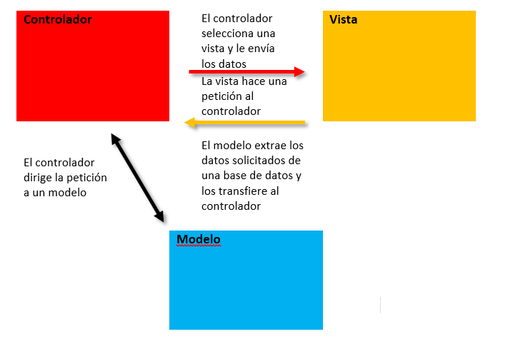***Interacción de los componentes de la arquitectura MVC*

*Nota.* Figura que muestra cómo interactúan los componentes en la arquitectura MVC. (DIGITAL GUIDE IONOS, 2020)

## **Características Generales de Codeigniter**

Algunos de los puntos más interesantes sobre este framework, sobre todo en comparación con otros productos similares, son los siguientes:

* **Versatilidad**: Quizás la característica principal de CodeIgniter, en comparación con otros frameworks PHP. CodeIgniter es capaz de trabajar la mayoría de los entornos o servidores, incluso en sistemas de alojamiento compartido, donde sólo tenemos un acceso por FTP para enviar los archivos al servidor y donde no tenemos acceso a su configuración.
* **Compatibilidad**: CodeIgniter, al menos en el momento de escribir este artículo de desarrolloWeb.com, es compatible con la versión PHP 4, lo que hace que se pueda utilizar en cualquier servidor, incluso en algunos antiguos. Por supuesto, funciona correctamente también en PHP 5.
* **Actualizado:**Desde la versión 2 de CodeIgniter ya solo es compatible con la versión 5 de PHP. Para los que todavía usen PHP 4 pueden descargar una versión antigua del framework, como CodeIgniter V 1.7.3, que todavía era compatible. Estas versiones están en la página de descargas de CodeIgniter.
* **Facilidad de instalación**: No es necesario más que una cuenta de FTP para subir CodeIgniter al servidor y su configuración se realiza con apenas la edición de un archivo, donde debemos escribir cosas como el acceso a la base de datos. Durante la configuración no necesitaremos acceso a herramientas como la línea de comandos, que no suelen estar disponibles en todos los alojamientos.
* **Flexibilidad**: CodeIgniter es bastante menos rígido que otros frameworks. Define una manera de trabajar específica, pero en muchos de los casos podemos seguirla o no y sus reglas de codificación muchas veces nos las podemos saltar para trabajar como más a gusto encontremos. Algunos módulos como el uso de plantillas son totalmente opcionales. Esto ayuda muchas veces también a que la curva de aprendizaje sea más sencilla al principio.
* **Ligereza**: El núcleo de CodeIgniter es bastante ligero, lo que permite que el servidor no se sobrecargue interpretando o ejecutando grandes porciones de código. La mayoría de los módulos o clases que ofrece se pueden cargar de manera opcional, sólo cuando se van a utilizar realmente.
* **Documentación tutorializada**: La documentación de CodeIgniter es fácil de seguir y de asimilar, porque está escrita en modo de tutorial. Esto no facilita mucho la referencia rápida, cuando ya sabemos acerca del framework y queremos consultar sobre una función o un método en concreto, pero para iniciarnos sin duda se agradece mucho.

Sin duda, lo más destacable de CodeIgniter es su accesibilidad, ya que podemos utilizarlo en la mayor gama de entornos. Esta es la razón por la que en DesarrolloWeb.com hemos elegido este framework PHP para comenzar un manual que explicará cómo utilizarlo para desarrollar nuestras propias aplicaciones Web. (Guerrero, 2014)

**CAPÍTULO III**



**MARCO APLICATIVO**

# MARCO APLICATIVO

## **INTRODUCCIÓN**

En el presente capítulo se implementa los conceptos e información de la metodología a usar descritos en el capítulo anterior que en nuestro caso es la metodología UWE mediante ella se elabora el proyecto, ya que es importante aplicar la teoría para luego continuar con el siguiente capítulo del presente documento.

## **ESQUEMA DEL SISTEMA**

En la Figura 3.1 se describe el esquema que tiene el sistema implementado, este consiste en que la base de datos se encuentra alojada en un servidor alquilado, es accedida por los usuarios mediante un navegador de internet mediante las páginas o direcciones del sistema que acceden a la base de dato. Es decir que se basa principalmente en enviar la solicitud a otro programa para acceder al servicio que el servidor hace accesible.

**Figura 3.1**

*Esquema del Sistema*

Base de Datos

Servidor Alquilado

https://biblioteca.institutozibiath.edu.bo/login

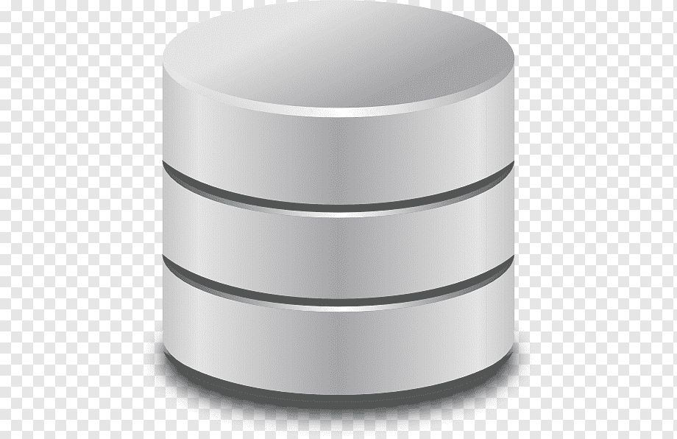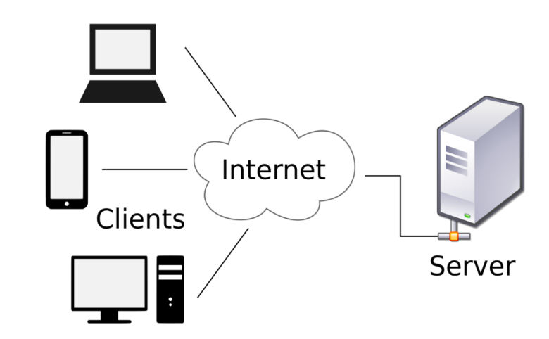

https://biblioteca.institutozibiath.edu.bo/

*Nota.* La Figura muestra el esquema que tiene el sistema implementado.

Para el análisis de cómo funcionaba la biblioteca y los procesos que se realizaban se plasmaron con la información recolectada, los diagramas de Flujo de Datos como se ve en las siguientes figuras:

**Figura 3.2**

*Diagrama de Contexto*

**Lector**

**Bibliotecario**

Altas/Bajas

Material Bibliográfico

Catalogación

Material Bibliográfico

Pedido de

Material Bibliográfico

Devolución

Material Bibliográfico

*Nota.* Este diagrama muestra el flujo de Datos en general que se realiza en la Biblioteca.

**Figura 3.3**

*Diagrama 0: Administrar Biblioteca*

Ficha de Préstamo

Material Bibliográfico

Disponible

Pedido del

Material Bibliográfico

Altas / Bajas

Material Bibliográfico

Devolución del

Material Bibliográfico

Catalogación

Material Bibliográfico

*Nota.* La Figura muestra el diagrama 0 que es el que muestra los procesos masa importantes que se realiza en la biblioteca.

**Figura 3.4**

*Diagrama 1: Administrar Préstamo*

Material Bibliográfico

Disponible

Ficha de Préstamo

Pedido de

Material Bibliográfico

*Nota.* Diagrama 1 muestra lo que se realiza en el proceso de administrar Préstamos, paso a paso.

**Figura 3.5**

*Diagrama 2: Administrar Devolución*

Ficha de Préstamo

Material Bibliográfico

Disponible

Devolución

Material Bibliográfico

*Nota.* Diagrama 2 muestra lo que se realiza en el proceso de administrar Devoluciones.

.

**Figura 3.6**

*Diagrama 3: Actualizar Material Bibliográfico*

Material Bibliográfico

Disponible

Altas / Bajas

Material Bibliográfico

Alta

Baja

*Nota.* En la figura se muestra el Diagrama 3 donde se detalla lo que se realiza en el proceso de Actualizar Materiales Bibliográficos.

.

**Figura 3.7**

*Diagrama 4: Catalogación de Material Bibliográfico*

Material Bibliográfico

Disponible

Catálogo de

Material Bibliográfico

Catalogación

Material Bibliográfico

*Nota.* La Figura muestra el Diagrama 4 que detalla lo que se realiza en el proceso de catalogación del Material Bibliográfico.

## **APLICACIÓN DE LA METODOLOGÍA**

La elaboración del proyecto se basó en las fases que tiene la metodología UWE como ser la captura, análisis y especificación de requisitos, diseño del sistema, Codificación del software, pruebas y la Instalación o Fase de Implementación. Para el diseño se utilizó los modelos que maneja esta metodología.

## **Análisis de Requerimientos**

## **Obtención de Requisitos**

Se obtuvo los Requerimientos gracias a las Técnicas de recolecciones de datos mencionadas en el Capítulo II y especificadas en la Tabla 3.1, en esta etapa definimos las funcionalidades que deberá cumplir nuestro sistema, teniendo como meta subsanar todas las necesidades del usuario o cliente. A continuación, se describe las actividades realizadas:

**Tabla 3.1**

*Tabla de Actividades*

|  |  |
| --- | --- |
| ACTIVIDAD | DESCRIPCIÓN |
| Entrevistas | Se realizó entrevistas a personal del Instituto ZIBIATH que se encuentran relacionados con el manejo de la biblioteca como ser:   * Director Administrativo * Bibliotecario * Lector |
| Observación | Se pudo observar dificultades en el proceso de administrar la información de la biblioteca debido a que se realiza de forma manual. |
| Encuestas | Se realizó encuestas al personal relacionado con la administración de la biblioteca para conocer las dificultades existentes. |

*Nota.* En la Tabla se resume las actividades y los resultados de las mismas.

## **Identificación de Actores**

En este punto se identifican los Actores que utilizaran e interactuaran con el sistema, describiendo sus principales funciones y características de los mismos.

* Administrador, usuario principal que tendrá acceso y podrá administrar todos los módulos del sistema, además de poder administrar el acceso de los otros usuarios al sistema.
* Bibliotecario, es el segundo principal usuario a excepción del administrador este no podrá administrar módulo de los usuarios, ni tampoco el módulo de configuración.
* Lector, representa a todos los estudiantes y docentes del instituto, estos actores podrán acceder a realizar búsquedas de documentos y poder solicitarlos.

## **Lista de Requerimientos**

En esta parte se definirá los requerimientos mínimos que tiene que tener el sistema tanto Funcional como no funcional detallado en la Tabla 3.2 y la Tabla 3.3, para cubrir las necesidades que el usuario requiere.

1. **Requerimientos Funcionales**

**Tabla 3.2**

*Requerimientos Funcionales*

|  |  |  |
| --- | --- | --- |
| ROL | FUNCIÓN | DESCRIPCIÓN |
| R1 | Administración de Usuarios | Debe permitir el registro, modificación y bloqueo de un usuario, además del listado de los usuarios existentes. |
| R2 | Administración de Roles | Debe permitir agregar un nuevo rol, además de listar y editar los roles existentes, también debe permitir otorgar permisos a cada rol. |
| R3 | Administración de Personas | Debe permitir el registro, modificación y dar de baja la información de una persona, además del listado de los existentes y la restauración de la información de la persona dada de baja. |
| R4 | Administración de Tipos de Documentos | Se podrá registrar, modificar, dar de baja y listar los tipos de documentos además de poder agregar parámetros a un tipo de documento como ser: título, edición, autor, Año, etc. |
| R5 | Administración de Documentos | Debe permitir el registro, modificación, listado y dar de baja un documento, además de permitir las mismas acciones para ejemplares del documento. |
| R6 | Administración de Prestamos | Se podrá realizar el registro de un nuevo préstamo, la observación de dicho préstamo y la culminación del préstamo. |
| R7 | Administración de Solicitudes de Prestamos | Se debe listar las solicitudes de préstamo, también se podrá dar de baja la solicitud o dar curso a dicha solicitud. |
| R8 | Administración de observaciones de Prestamos | Se listara los prestamos observados, además de ver la información de dicha observación, se podrá dar de baja la observación. |
| R9 | Interfaz para los lectores | El sistema deberá contar con una interfaz para el lector donde este podrá registrarse, iniciar sesión y solicitar el documento requerido. |
| R10 | Reportes | El sistema deberá generar reportes acerca de los módulos de préstamos, solicitudes, observaciones, lectores, listado de documentos según su tipo. |

*Nota.* La Tabla describe los requisitos funcionales del sistema.

1. **Requerimientos No Funcionales**

**Tabla 3.3**

*Requerimientos No Funcionales*

|  |  |
| --- | --- |
| ROL | DESCRIPCIÓN |
| R1 | El sistema deberá contar con una interfaz responsiva para adaptarse a distintos navegadores y dispositivos con las que se acceda al sistema. |
| R2 | El sistema al contar con distintos módulos deberá controlar el acceso a distintos tipos de usuarios, con el objetivo de proteger el módulo de administración. |
| R3 | Se deberá realizar el soporte y mantenimiento al sistema asegurando su buen funcionamiento. |
| R4 | Se deberá realizar Backup cada cierto tiempo para resguardar la información contenida en la base de datos del sistema. |

*Nota.* La Tabla describe los requisitos no funcionales del sistema.

## **Modelado**

## **Casos de Uso**

Nos permitirán capturar los requisitos adecuados, para diseñar la funcionalidad que tendrá nuestro sistema, en función a como cada Usuario interactuara con el Sistema a Desarrollar.

## **Caso de Uso General**

**Figura 3.8**

***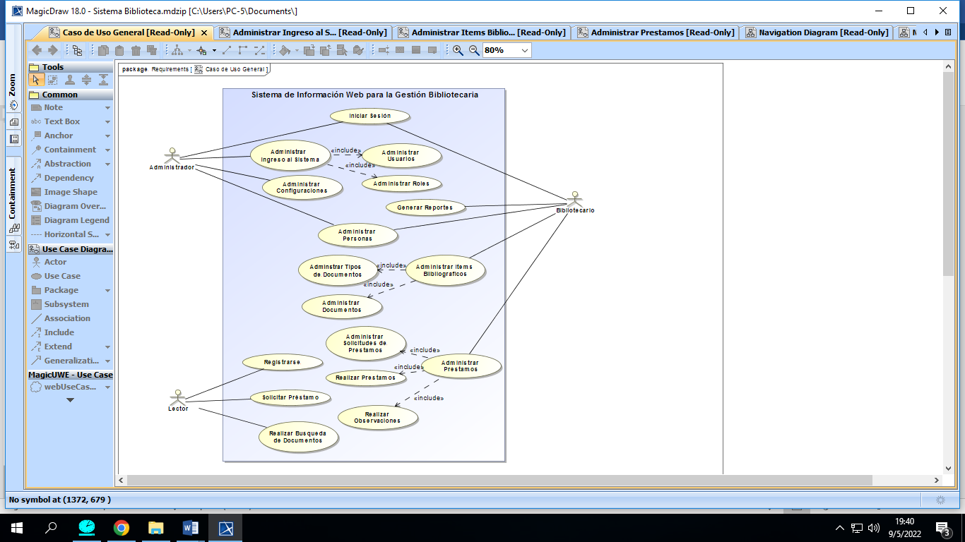****Caso de Uso General*

*Nota.* La figura muestra el diagrama de caso de uso general del sistema.

## **Caso de Uso – Administrar Ingreso al Sistema**

**Figura 3.9**

***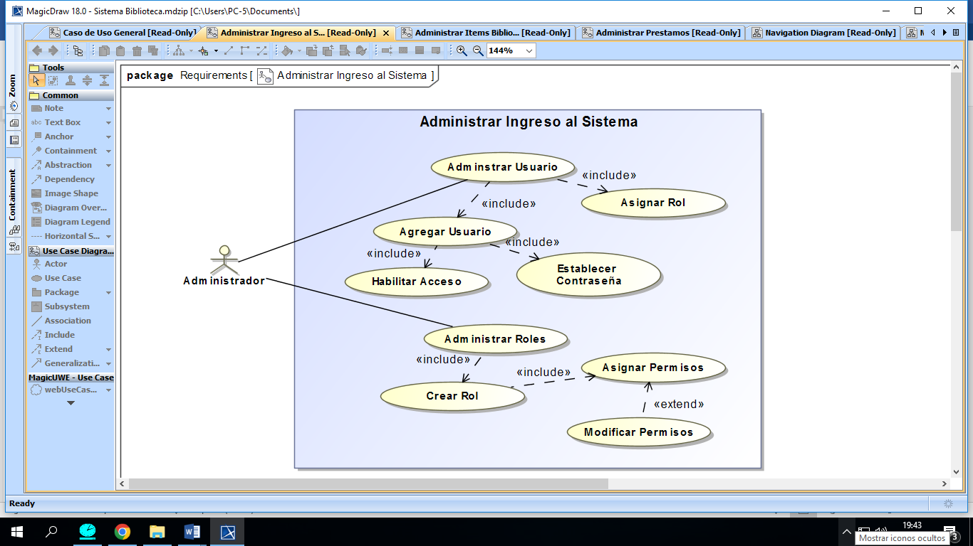****Caso de Uso – Administrar Ingreso al Sistema*

*Nota.* Diagrama de caso de uso para administrar el ingreso al sistema.

|  |  |
| --- | --- |
| Caso de Uso: Administrar Ingreso al Sistema | |
| Actores: | Administrador |
| Tipo: | Primario Esencial |
| Descripción: | El administrador proporciona el acceso al sistema mediante la creación de Usuarios estableciendo una contraseña a dicho usuario, también en la creación de Roles asignándole permisos a dicho rol para luego asignar el rol a un usuario. |

**Tabla 3.4**

*Caso de Uso – Administrar Ingreso al Sistema*

*Nota.* Tabla que describe el caso de uso para administrar el ingreso al sistema.

## **Caso de Uso – Iniciar Sesión**

**Figura 3.10**

***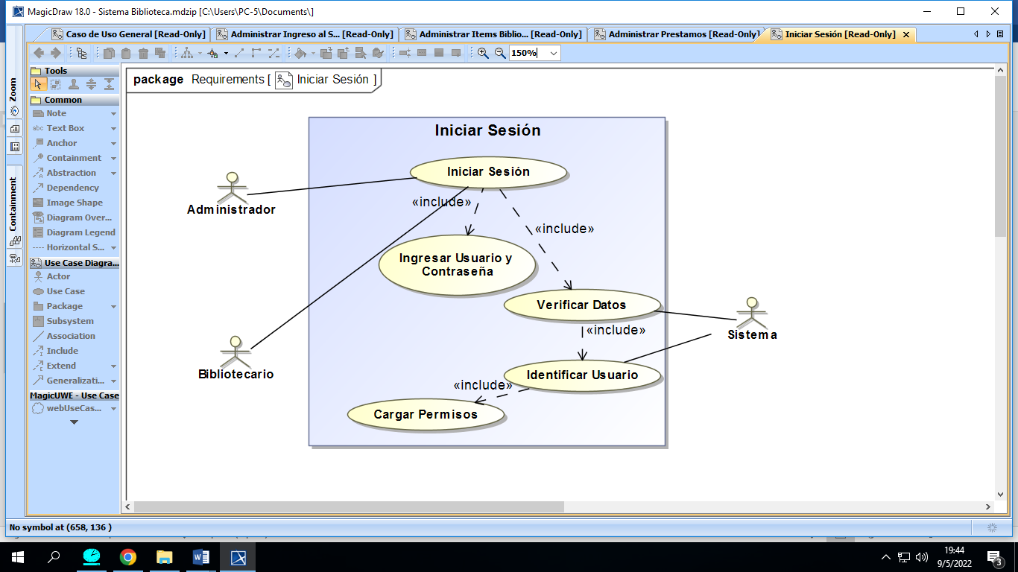****Caso de Uso – Iniciar Sesión*

*Nota.* Diagrama de caso de uso para iniciar sesión.

**Tabla 3.5**

*Caso de Uso – Iniciar Sesión*

|  |  |
| --- | --- |
| Caso de Uso: Iniciar Sesión | |
| Actores: | Administrador, Bibliotecario |
| Tipo: | Primario Esencial |
| Descripción: | Es la página principal de acceso al sistema, presenta un formulario donde el usuario sea administrador o bibliotecario debe ingresar sus datos de acceso, el sistema verifica dichos datos para otorgarles acceso o denegarlos |

*Nota.* Tabla que describe el caso de uso para iniciar sesión.

## **Caso de Uso – Administración Ítems Bibliográficos**

**Figura 3.11**

***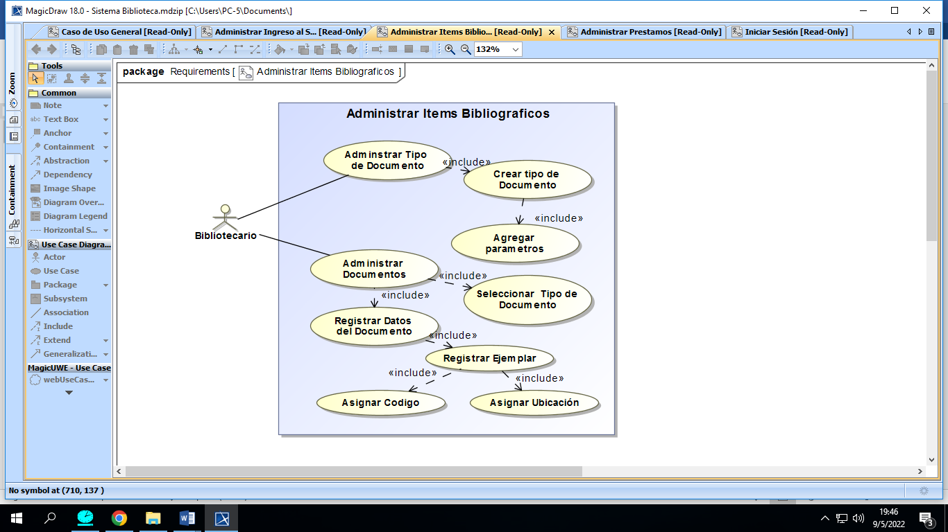****Caso de Uso – Administración Ítems Bibliográficos*

*Nota.* Diagrama de caso de uso para administrar ítems bibliográficos.

**Tabla 3.6**

*Caso de Uso – Administración Ítems Bibliográficos*

|  |  |
| --- | --- |
| Caso de Uso: Administra Ítems Bibliográficos | |
| Actores: | Bibliotecario |
| Tipo: | Primario Esencial |
| Descripción: | El Bibliotecario crea un tipo de documento con la opción de poder agregar parámetros a dicho tipo de documento, para luego registrar documentos tras la elección de qué tipo de documento quiere agregar, además tiene la opción de agregar ejemplares otorgándoles un a signatura única. |

*Nota.* Tabla que describe el caso de uso para administrar ítems bibliográficos.

## **Caso de Uso - Préstamos**

**Figura 3.12**

**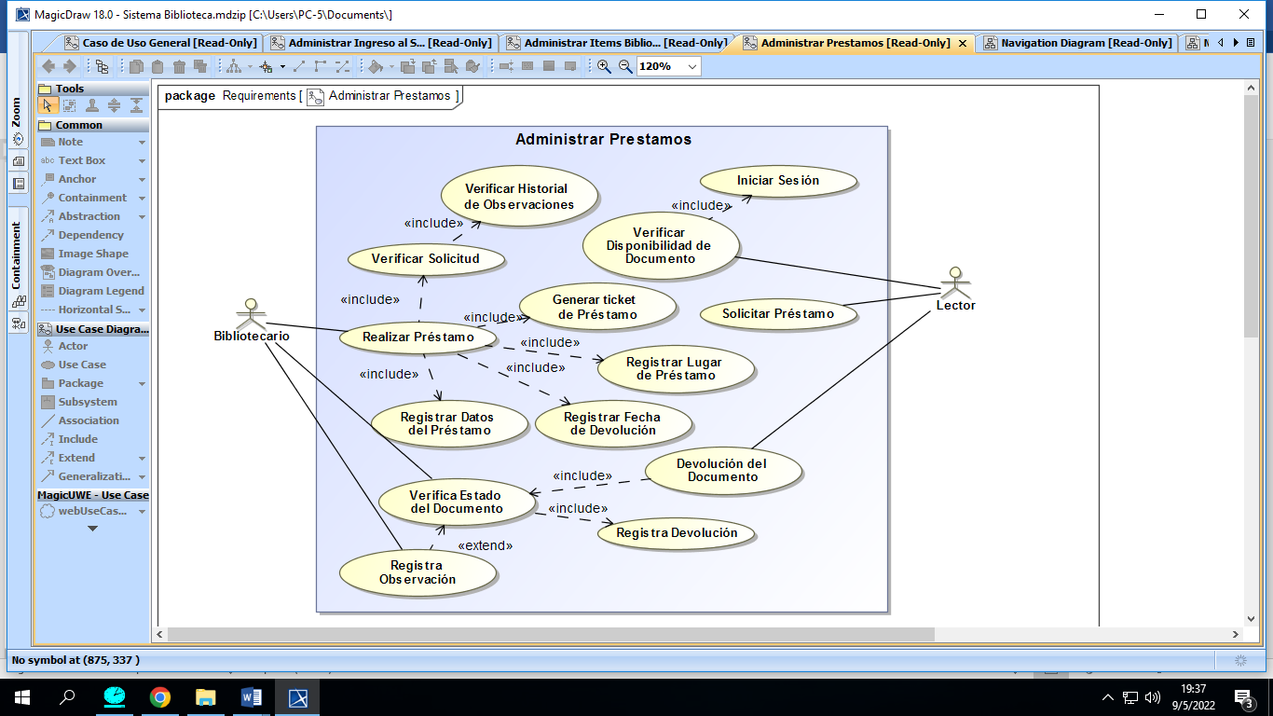***Caso de Uso – Prestamos*

*Nota.* Diagrama de caso de uso para administrar préstamos.

**Tabla 3.7**

*Caso de Uso – Prestamos*

|  |  |
| --- | --- |
| Caso de Uso: Prestamos | |
| Actores: | Bibliotecario, Lector |
| Tipo: | Primario Esencial |
| Descripción: | El lector tras autenticarse, solicita un documento si este está disponible, el bibliotecario puede dar curso a la solicitud o descartar dicha solicitud, si da curso el bibliotecario especifica el lugar de préstamo y la fecha de devolución del documento, además de poder finalizar el préstamo cuando el lector devuelva el libro y también podrá observar el préstamo si presenta alguna dificultad al devolver el documento. |

*Nota.* Tabla que describe el caso de uso para administrar préstamos.

## **Modelo de Contenido**

**Figura 3.13**

*Modelo de contenido del Sistema*

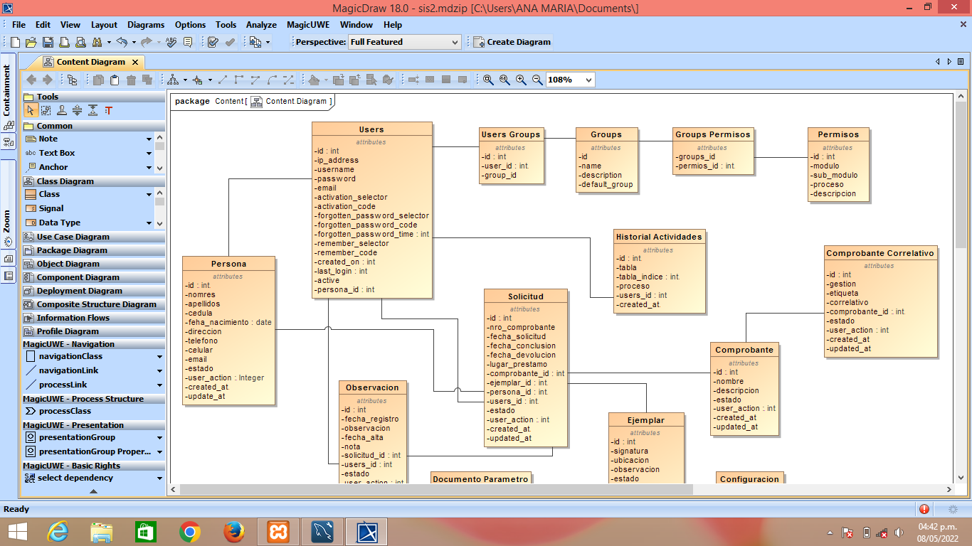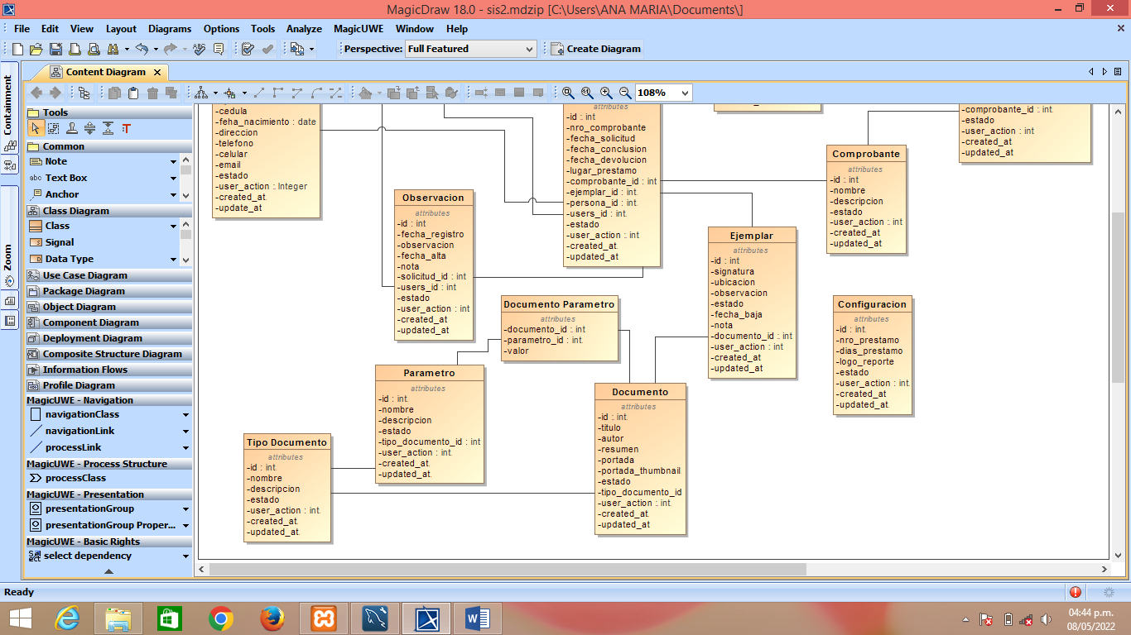

*Nota.* Diagrama de Modelo de Contenido del Sistema.

## **Modelo de Navegación**

## **Modelo de Navegación Administrador**

**Figura 3.14**

***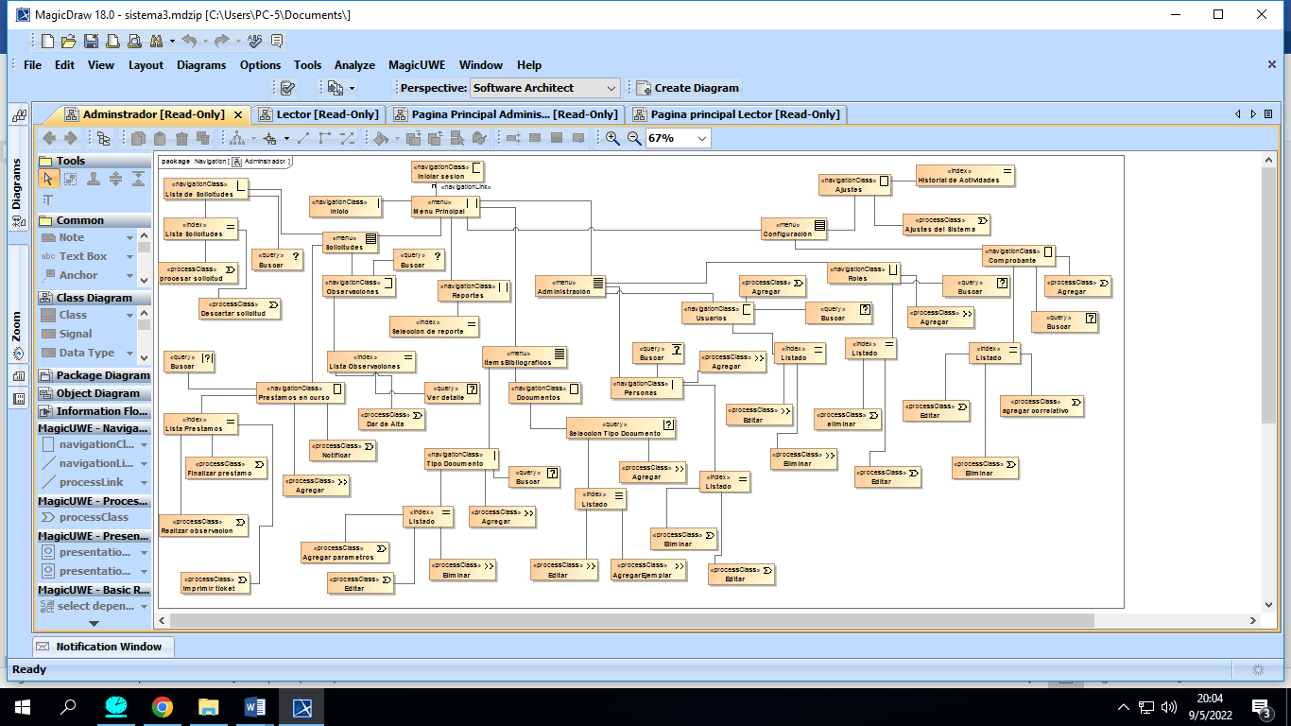****Modelo de Navegación Administrador*

*Nota.* Diagrama de Modelo de Navegación del Administrador.

## **b) Modelo de Navegación Lector**

**Figura 3.15**

**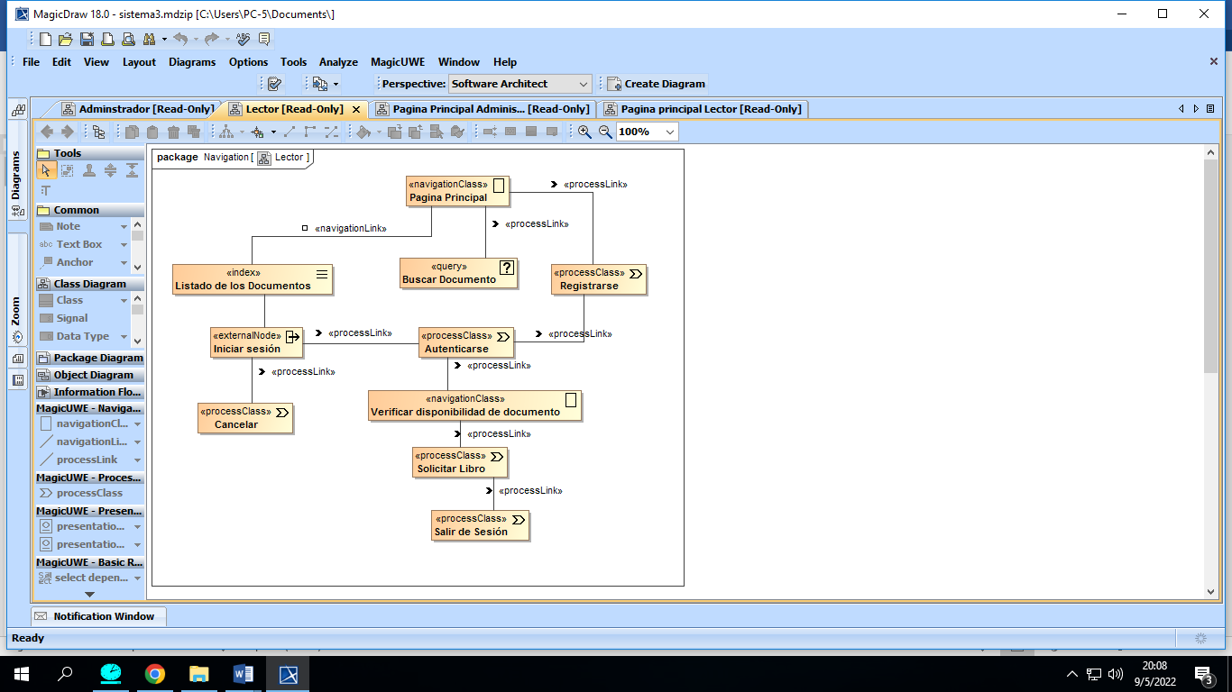***Modelo de Navegación del Lector*

*Nota.* Diagrama de Modelo de Navegación del Lector.

## **Modelo de Presentación**

## **a) Modelo de Presentación Lector**

**Figura 3.16**

**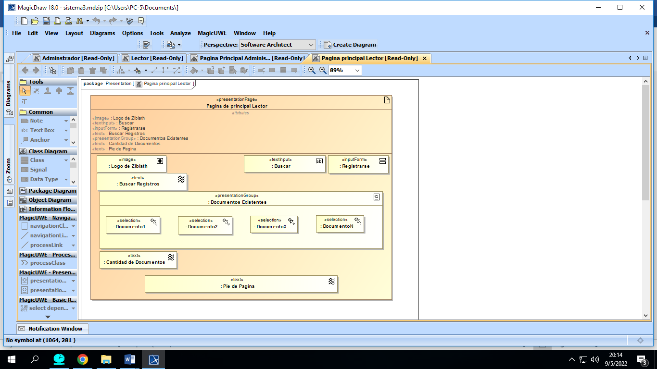***Modelo de Presentación Lector*

*Nota.* Diagrama de Modelo de Presentación del Lector.

## **b) Modelo de Presentación Administrador**

**Figura 3.17**

*Modelo de Presentación Administrador*

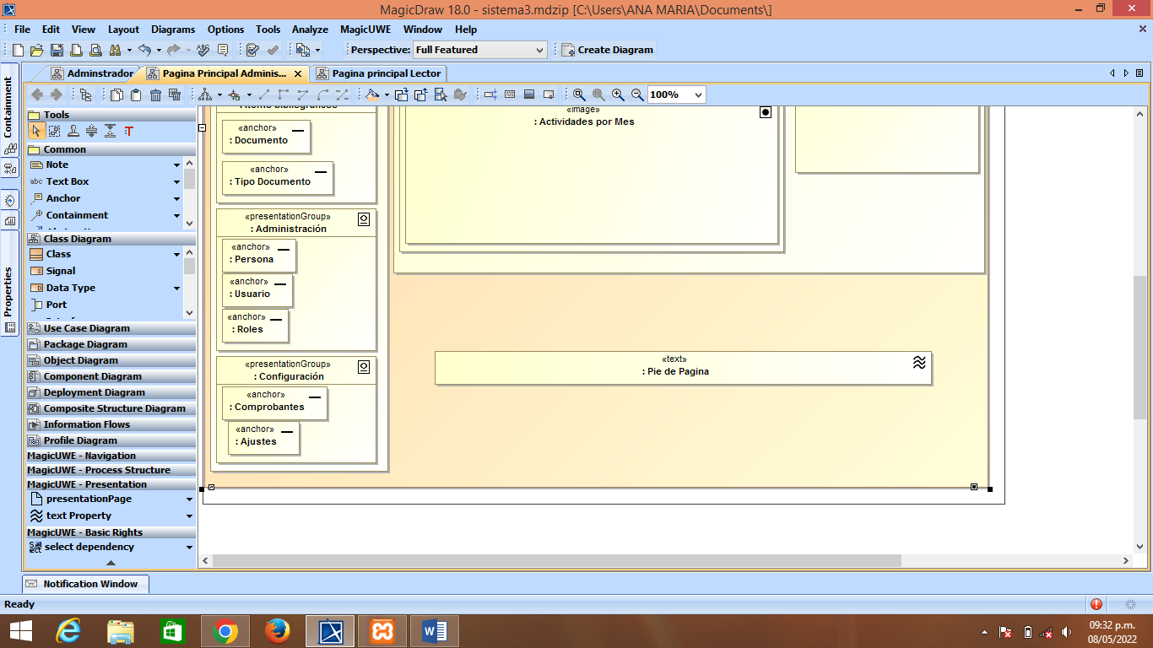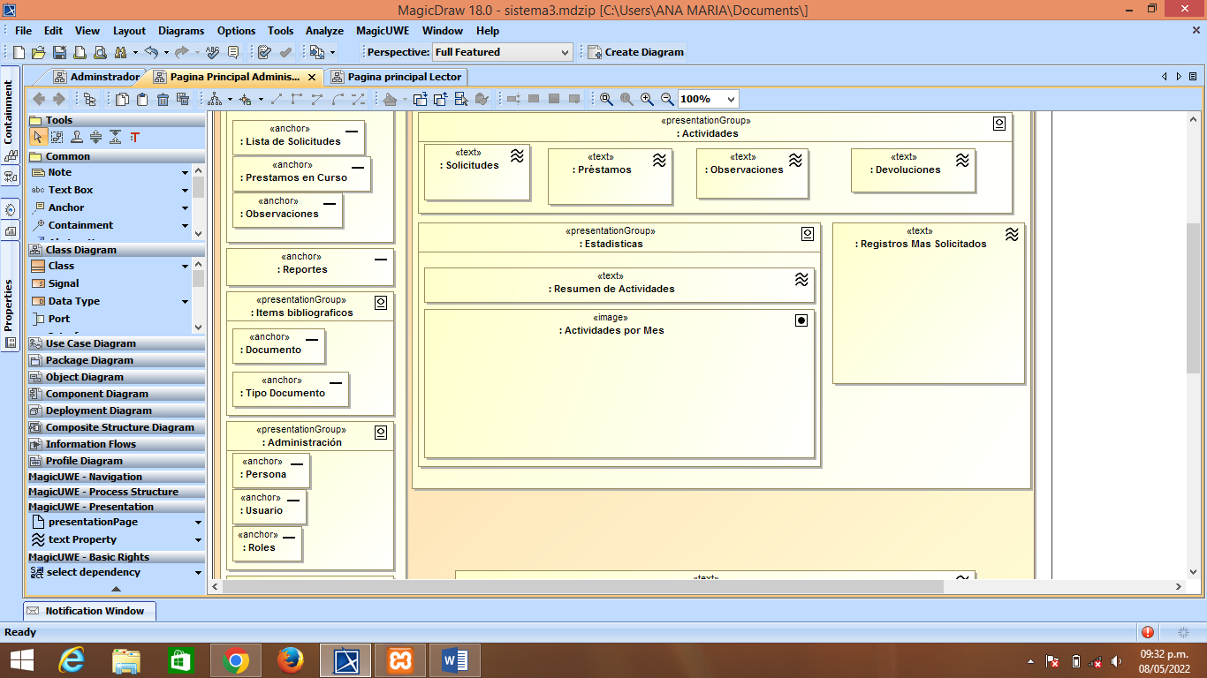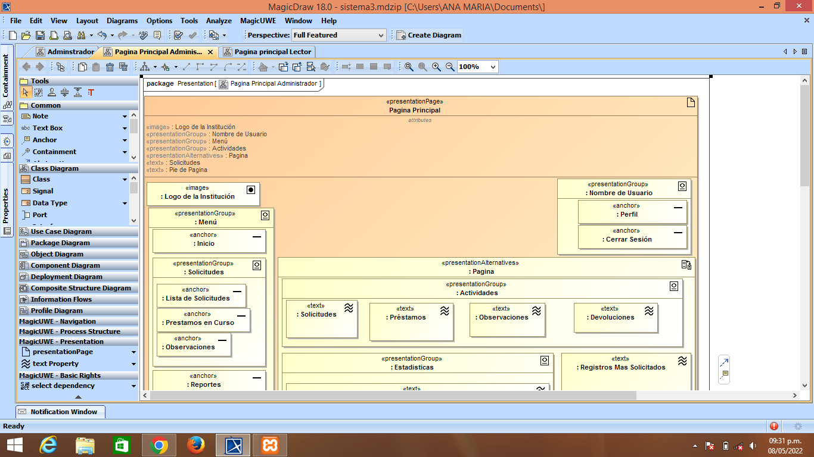

*Nota.* Diagrama de Modelo de Presentación del Administrador.

## **DESARROLLO DEL SISTEMA**

## **Maquetación**

Mediante la Herramienta Balsamiq se realizó las maquetas de las pantallas que nos da una idea de cómo será desarrollado el sistema en cuanto a sus vistas. Procedemos a mostrar algunas de las vistas.

La Figura 3.18 es la maqueta de la pantalla principal del sistema donde el usuario podrá ingresar al sistema.

**Figura 3.18**

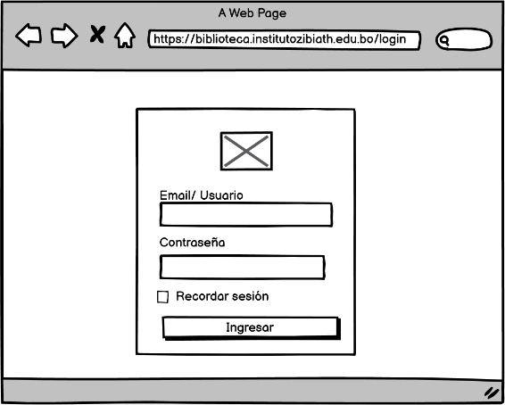Pantalla Iniciar Sesión

*Nota.* Maqueta de la pantalla de inicio de Sesión.

La Figura 3.19 es la maqueta de cómo será la pantalla de inicio del sistema donde se encuentra distintas opciones o submenús.

**Figura 3.19**

***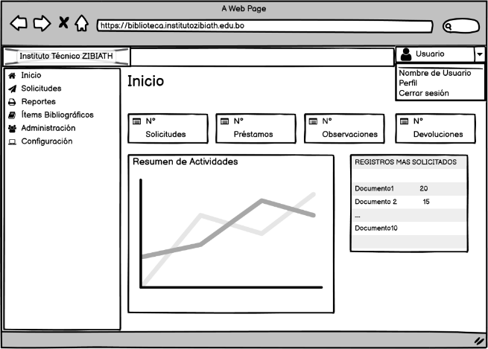****Pantalla Inicio*

*Nota.* Maqueta de la pantalla de inicio del sistema.

La Figura 3.20 es la maqueta de cómo será estructurado un submenú. Donde podremos encontrar un listado, y opción de búsqueda de registros.

**Figura 3.20**

***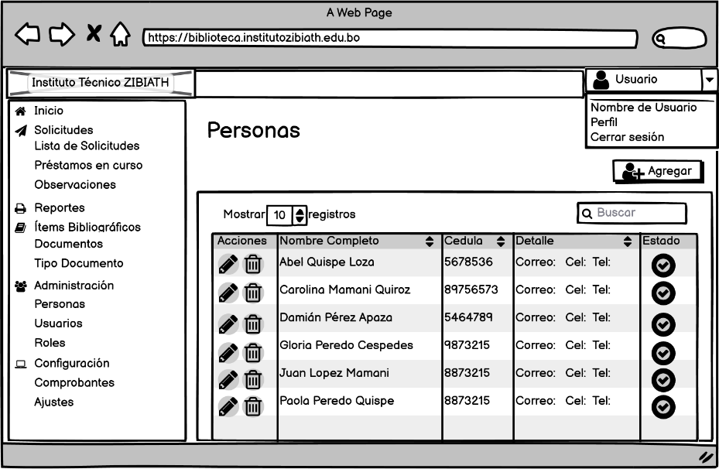****Pantalla Personas*

*Nota.* Maqueta de la pantalla del sub menú Personas.

La Figura 3.21 es la maqueta de la pantalla principal del sistema donde el usuario podrá ingresar al sistema.

**Figura 3.21**

***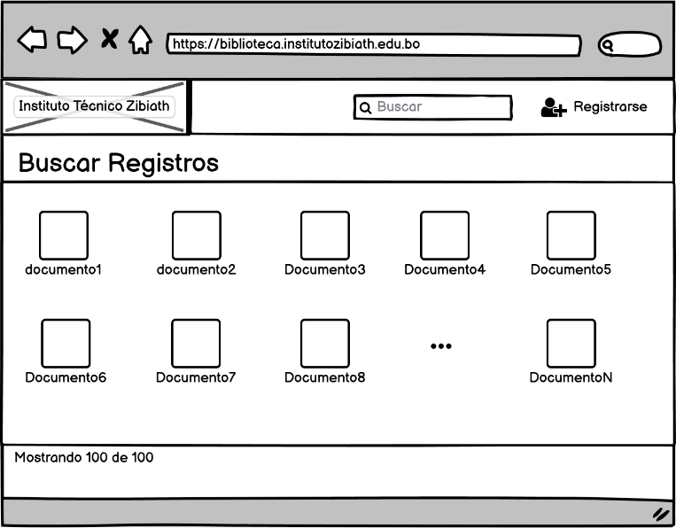****Pantalla Principal (Lector)*

*Nota.* Maqueta de la pantalla principal para el Lector.

## **Diseño de la Base de Datos**

**Figura 3.22**

*Base de Datos Implementada*

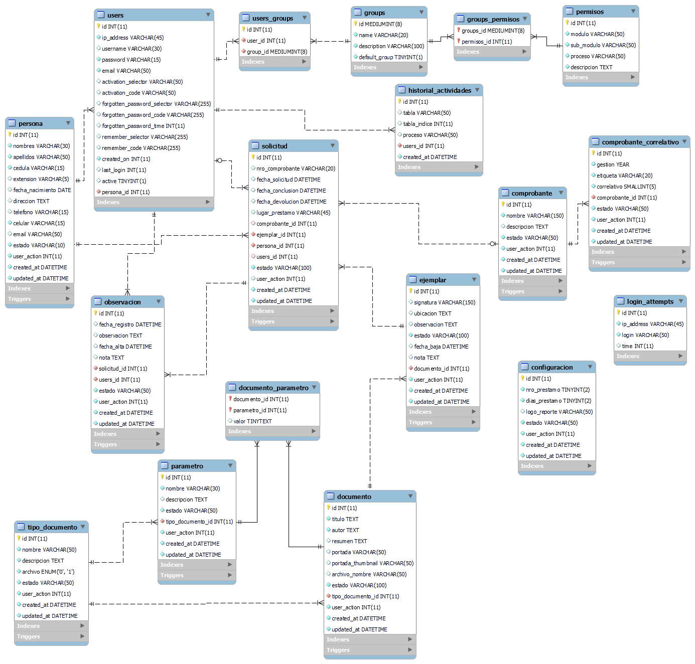

*Nota.* La figura muestra el diseño de la Base de Datos implementada.

## **Desarrollo de todos los Módulos**

En esta fase se muestra las diferentes interfaces que tiene nuestro sistema para interactuar con el usuario. Para la elaboración de dichas interfaces se utilizó los lenguajes php y JavaScript, para gestionar los datos se creó una Base de Datos en el Gestor de Base de Datos MariaDB.

## **Ingreso al Sistema**

En esta interfaz el usuario debe ingresar su nombre de usuario y su contraseña, una vez ingresado el sistema verifica los datos y si son correctos le permitirá el ingreso al sistema, en caso contrario volverá a pedirle dichos datos.

**Figura 3.23**

*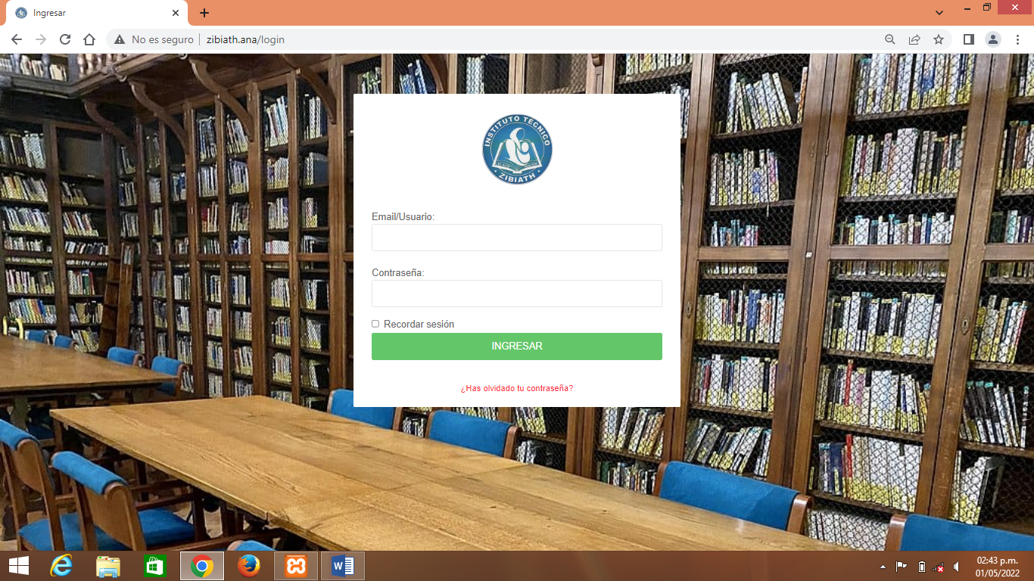Inicio de Sesión*

*Nota.* La figura muestra el Inicio de Sesión del Sistema.

## **Pantalla de Inicio**

Una vez ingresado al sistema podemos ver la pantalla de inicio en donde se puede observar el número de solicitudes, prestamos, observaciones, devoluciones además de un gráfico de los mismos, también podemos observar un listado de los documentos más solicitados y la cantidad.

**Figura 3.24**

*Pantalla de Inicio*

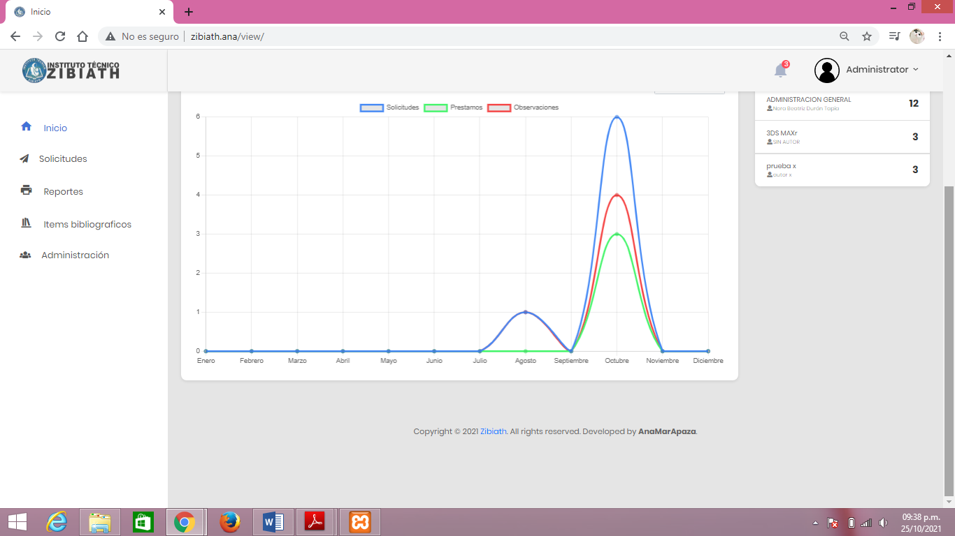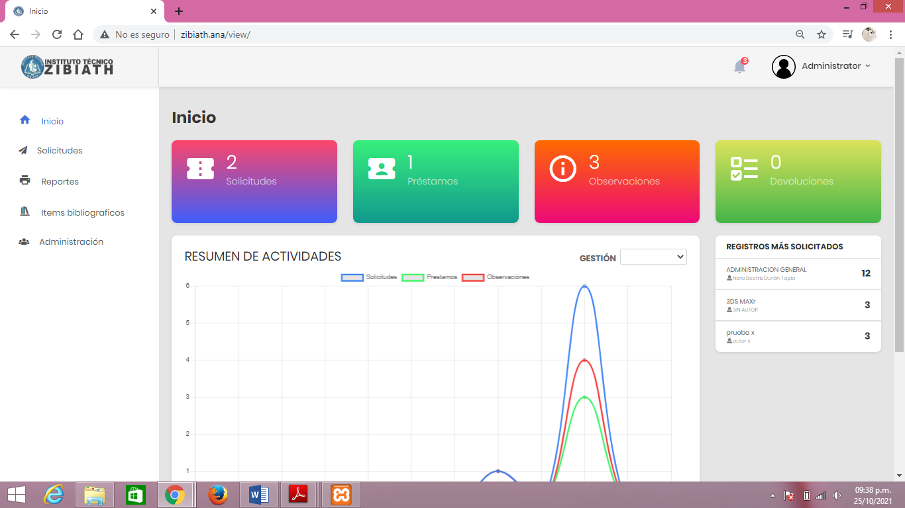

*Nota.* La figura muestra la pantalla de inicio.

## **Pantalla de Solicitudes**

En esta pantalla se observar el listado de las solicitudes existentes, además de hace cuánto tiempo fue solicitado, también existe en la opción de acciones el poder procesar la solicitud y enviarla al listado de préstamos o poder descartar o dar de baja dicha solicitud.

**Figura 3.25**

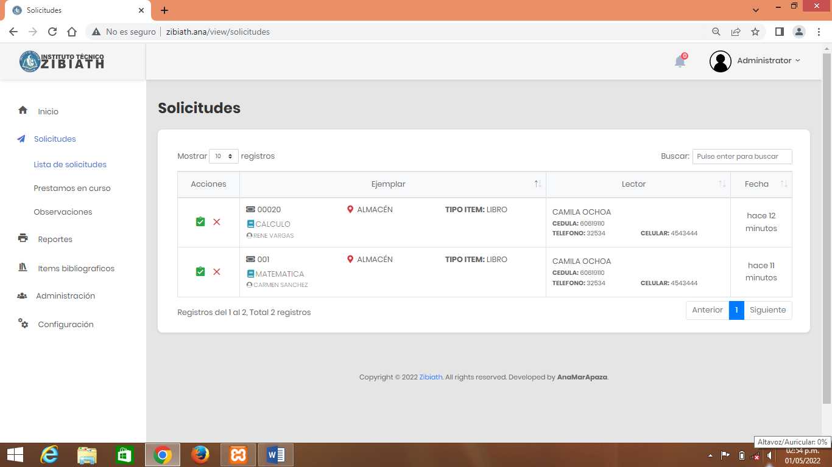Pantalla de Solicitudes

*Nota.* La figura muestra la pantalla de Solicitudes de Préstamos.

**Figura 3.26**

***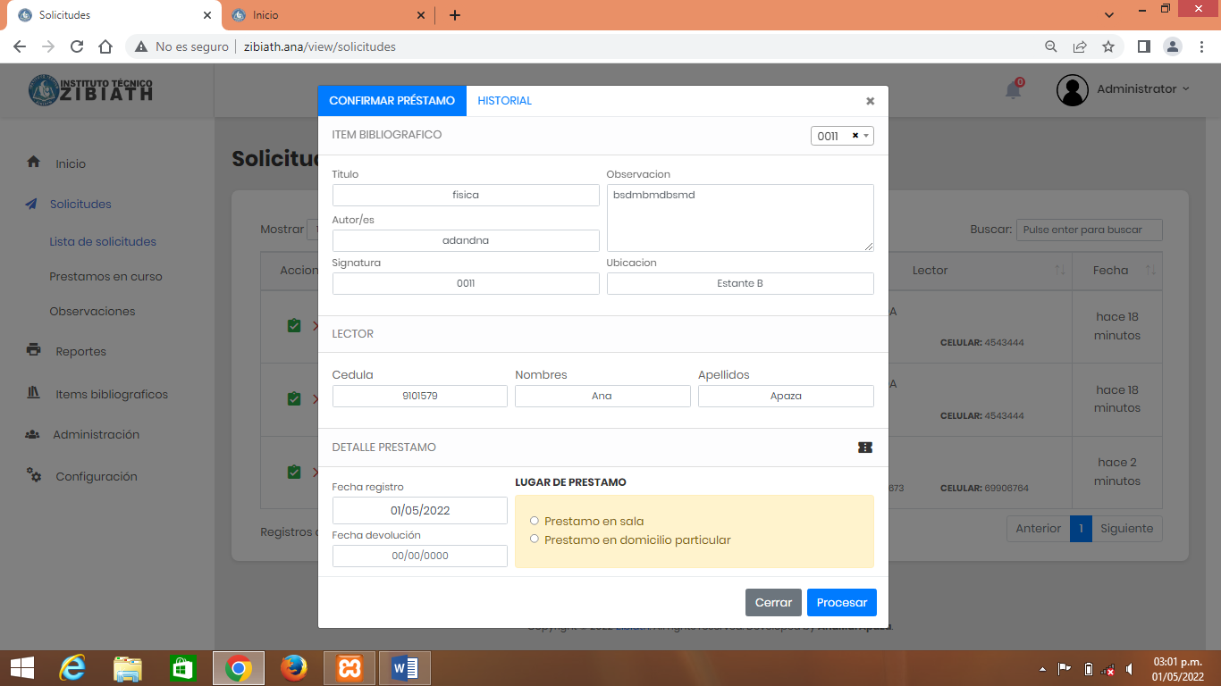****Formulario de confirmación de la solicitud*

*Nota.* Formulario para confirmar el préstamo.

**Figura 3.27**

***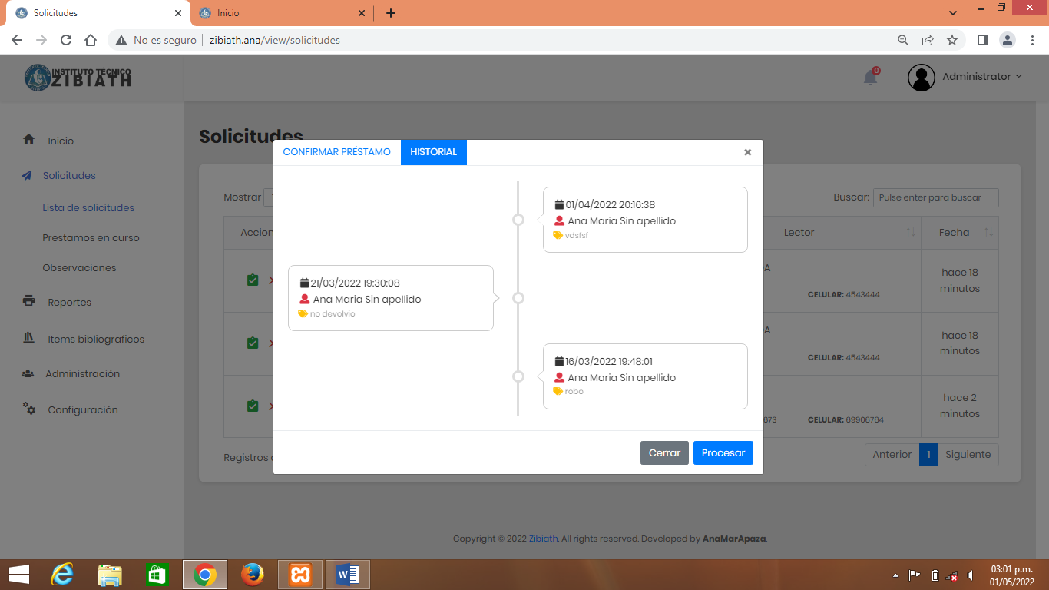****Formulario si tiene alguna Observación*

*Nota.* Formulario que muestra si el lector tiene observaciones en los préstamos.

## **Pantalla de Préstamos**

Esta interfaz nos muestra el listado de préstamos en curso con todos los datos respectivos de dicho préstamo, en las opciones de botones tenemos el poder agregar un nuevo préstamo, poder observar dicho préstamo y poder concluir con el préstamo para que dicho documento se habilite para nuevo préstamo.

**Figura 3.28**

***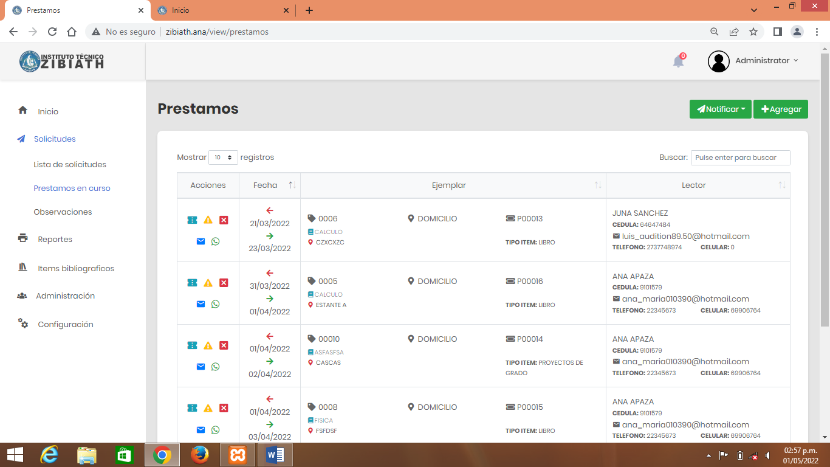****Pantalla de Préstamos*

*Nota.* Pantalla donde se muestra el listado de préstamos.

**Figura 3.29**

***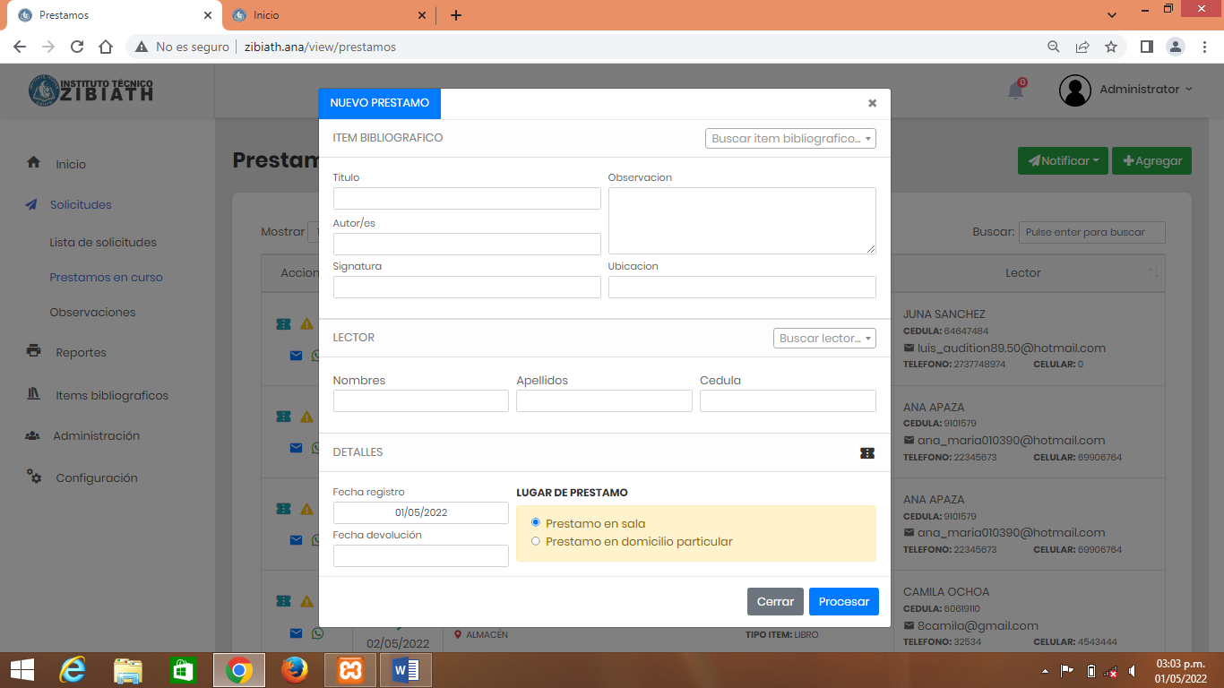****Formulario de préstamo*

*Nota.* Formulario para el registro de un préstamo.

**Figura 3.30**

***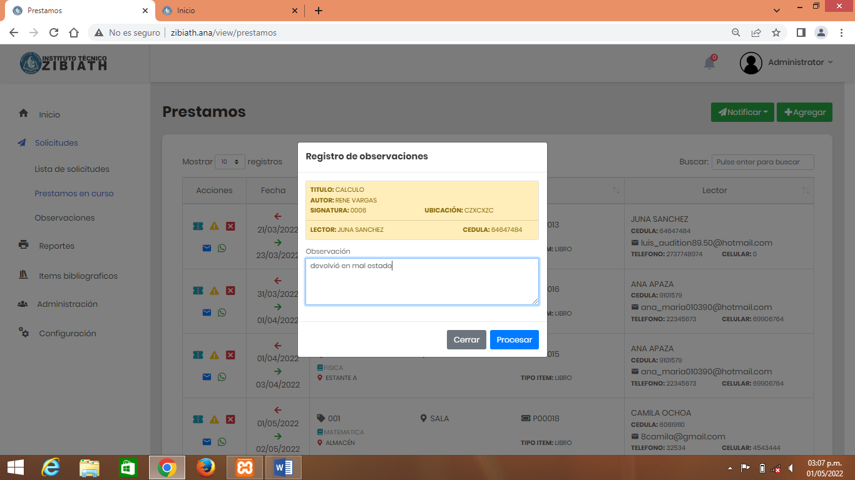****Formulario para observar préstamo*

*Nota.* Formulario para registrar una observación de un préstamo.

**Figura 3.31**

***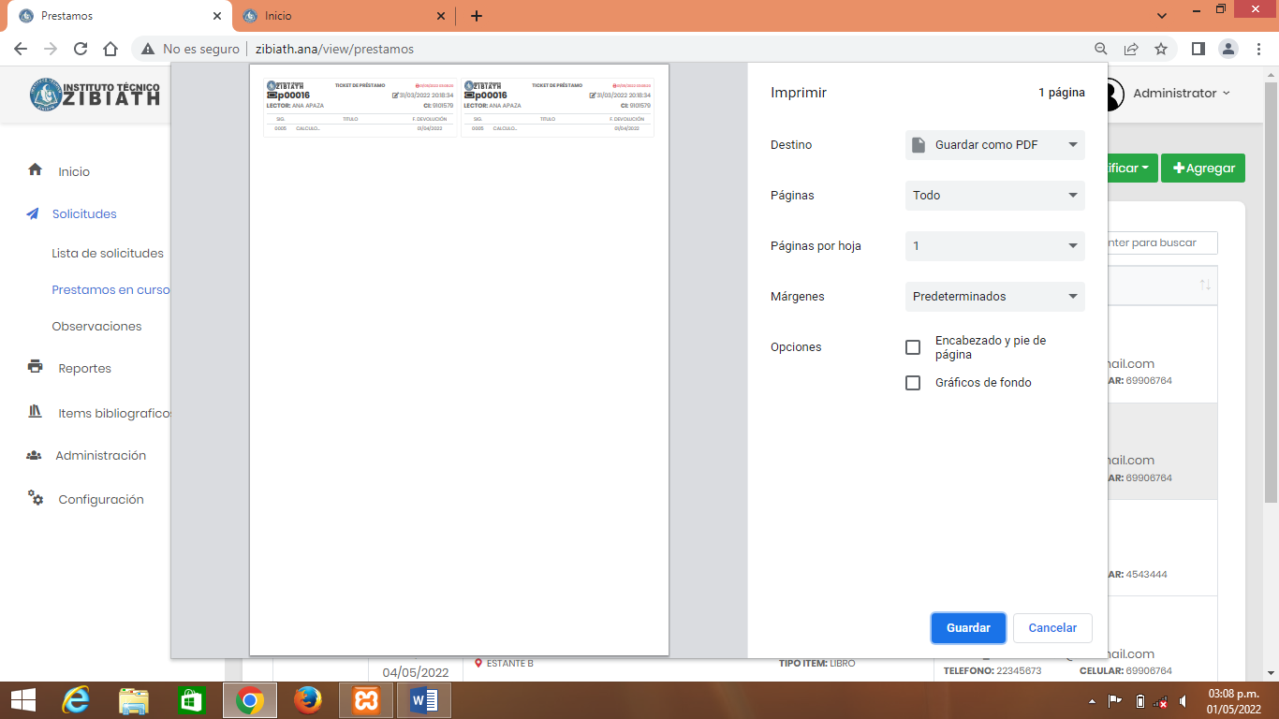****Formato del Ticket de Préstamo*

*Nota.* La figura muestra el formato del Ticket de préstamo

## **Pantalla de Observaciones**

En esta pantalla se observa el listado de los préstamos observados y en los botones tenemos la opción de ver el motivo o razón porque fueron observados además de tener la opción de dar de baja la observación.

**Figura 3.32**

***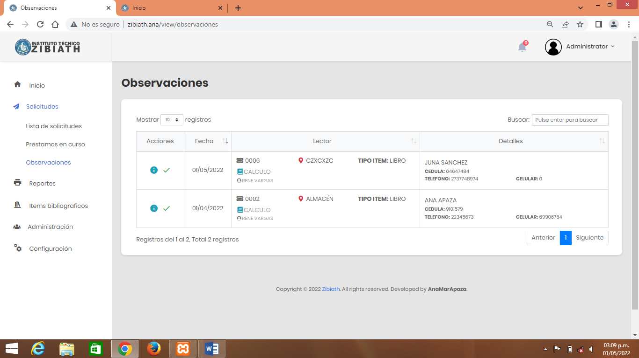****Pantalla de Observaciones*

*Nota.* Pantalla que muestra el listado de los préstamos observados.

**Figura 3.33**

***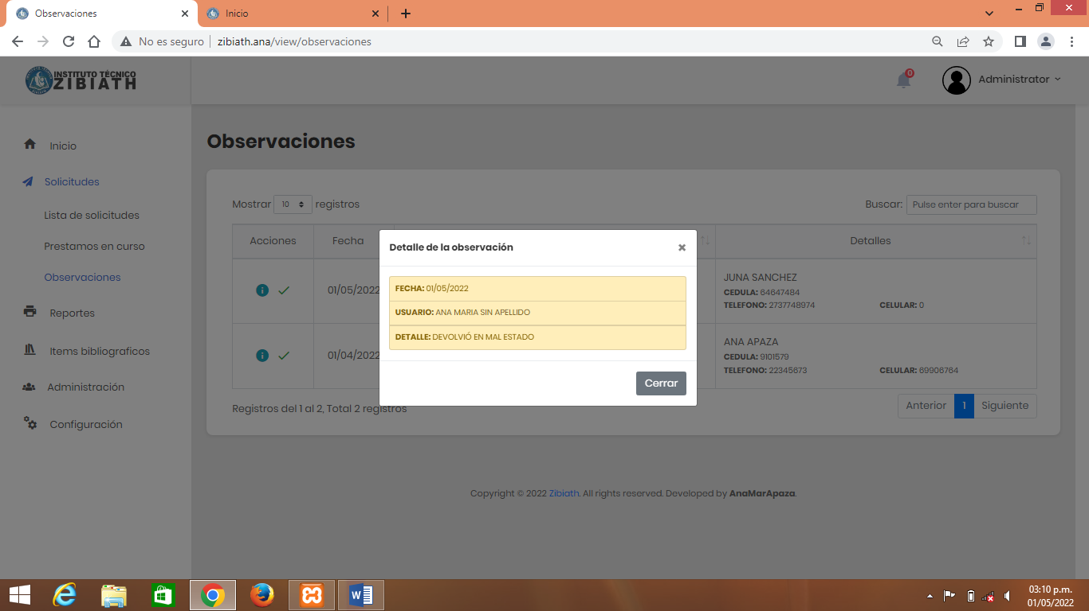****Formulario de información de la observación*

*Nota.* La figura muestra el detalle de la observación.

**Figura 3.34**

***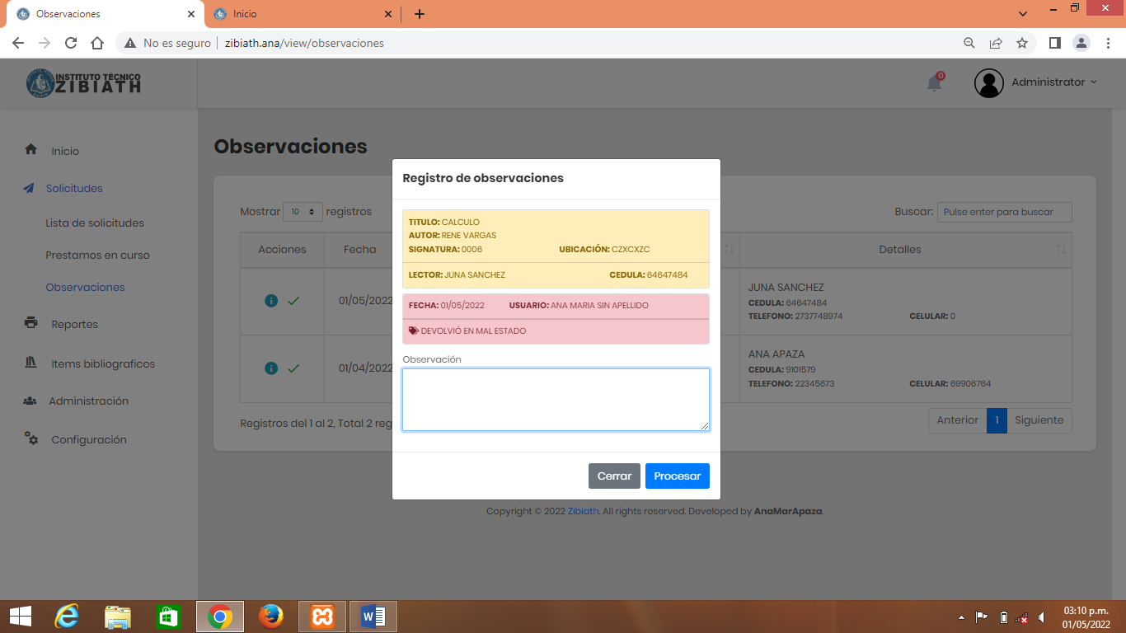****Formulario para Dar de Baja la observación*

*Nota.* Formulario para dar de baja una observación realizada a un préstamo.

## **Pantalla de Reportes**

En este módulo o interfaz podemos elegir el reporte que requerimos de las opciones ya definidas entre las cuales tenemos reporte de libros, reporte de préstamos, reporte de lectores, etc.

**Figura 3.35**

***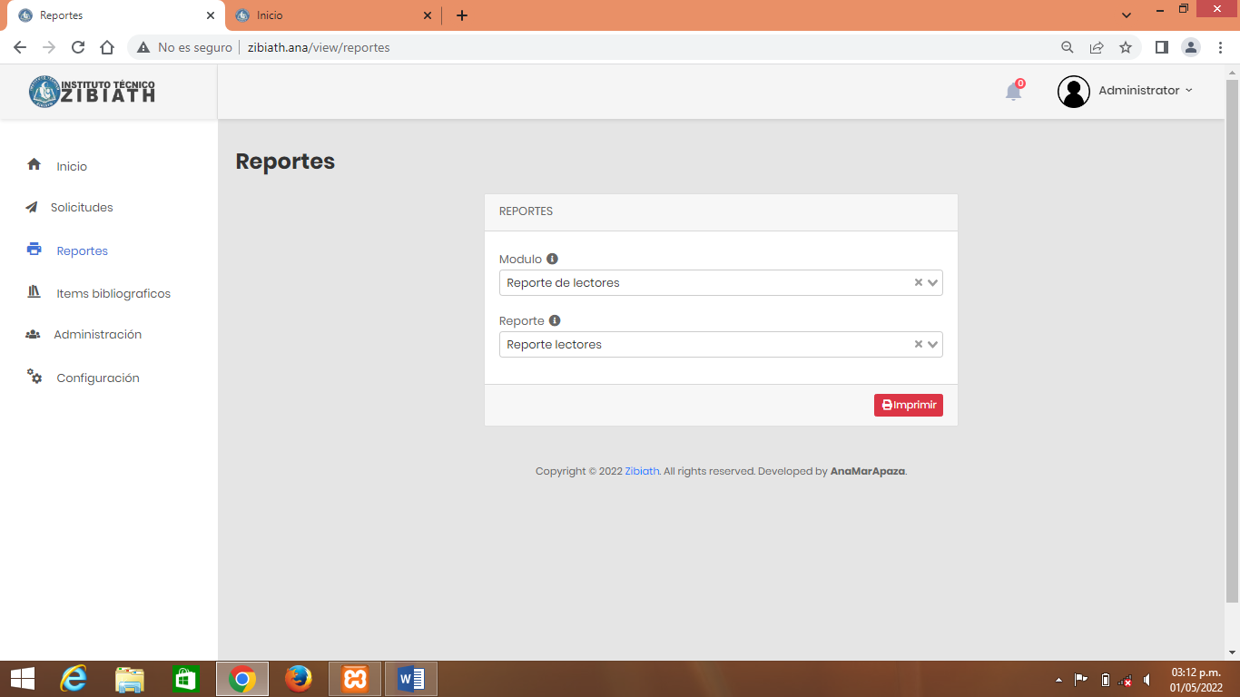****Pantalla de generación de reportes*

*Nota.* La figura muestra el módulo de reportes.

**Figura 3.36**

***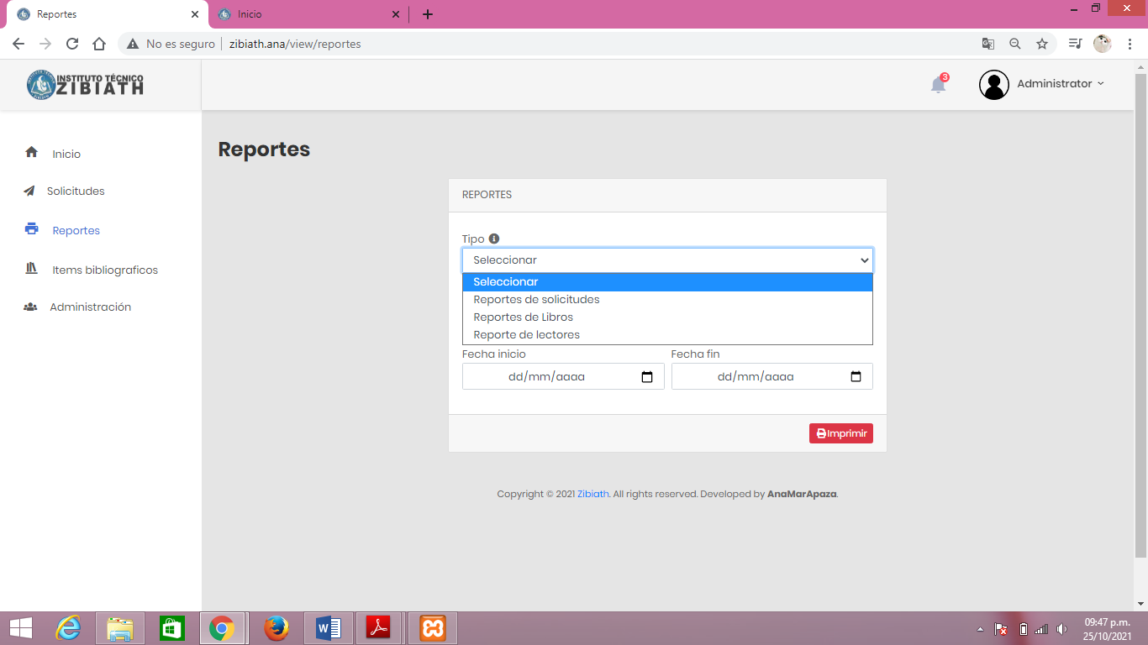****Opciones de reportes*

*Nota.* La figura muestra las opciones de reportes existentes.

**Figura 3.37**

***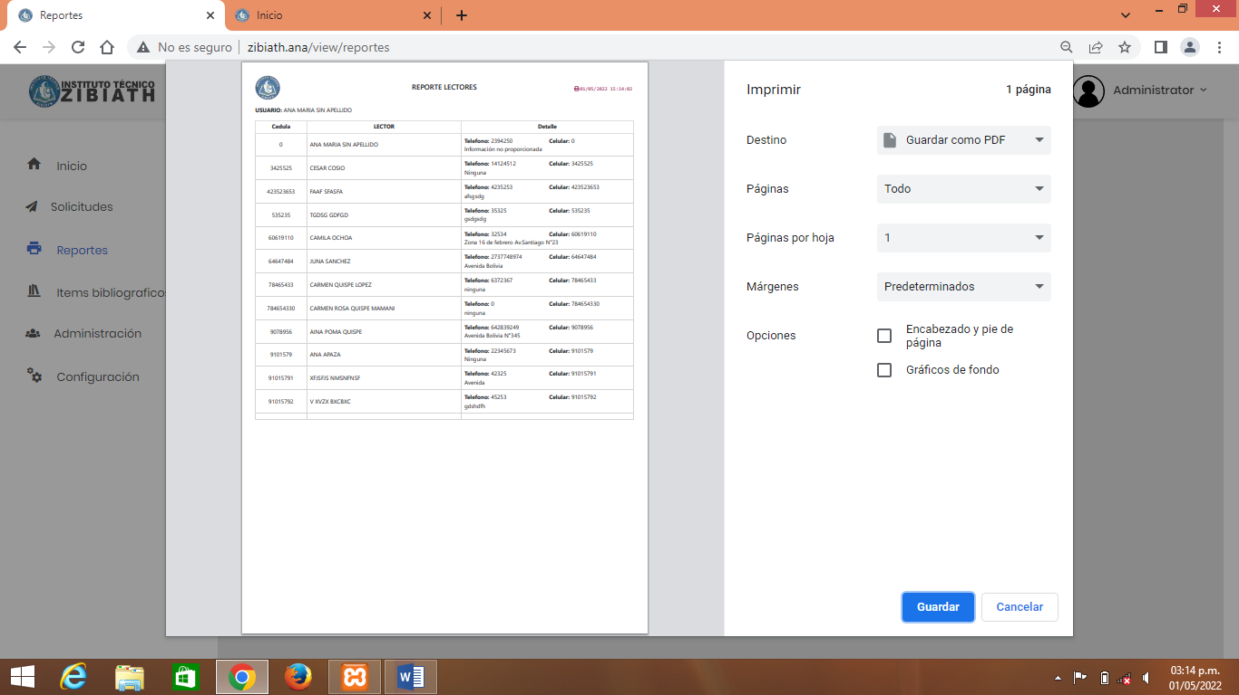****Formato de los reportes*

*Nota.* En la figura se ve el formato que tienen los reportes.

## **Pantalla de Tipo de Documentos**

Esta interfaz nos permite listar el tipo de documentos existentes, agregar un nuevo tipo de documentos, además de agregarle parámetros a cada tipo de documento, listarlos, modificarlos o dar de baja.

**Figura 3.38**

***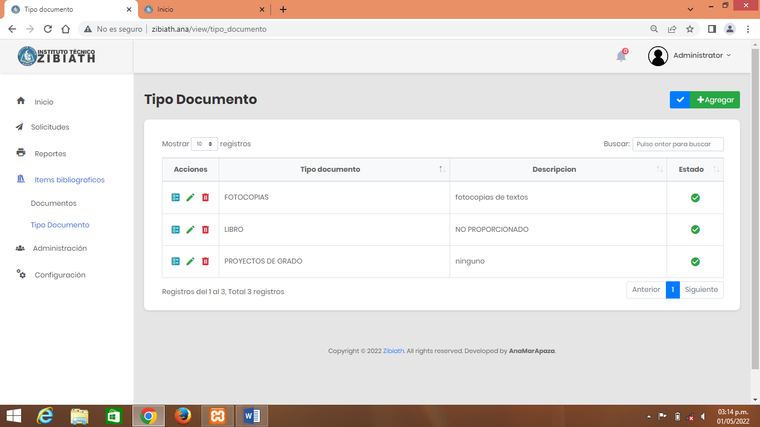****Pantalla de Tipos de Documentos*

*Nota.* Pantalla que muestra el listado de los tipos de documentos.

**Figura 3.39**

***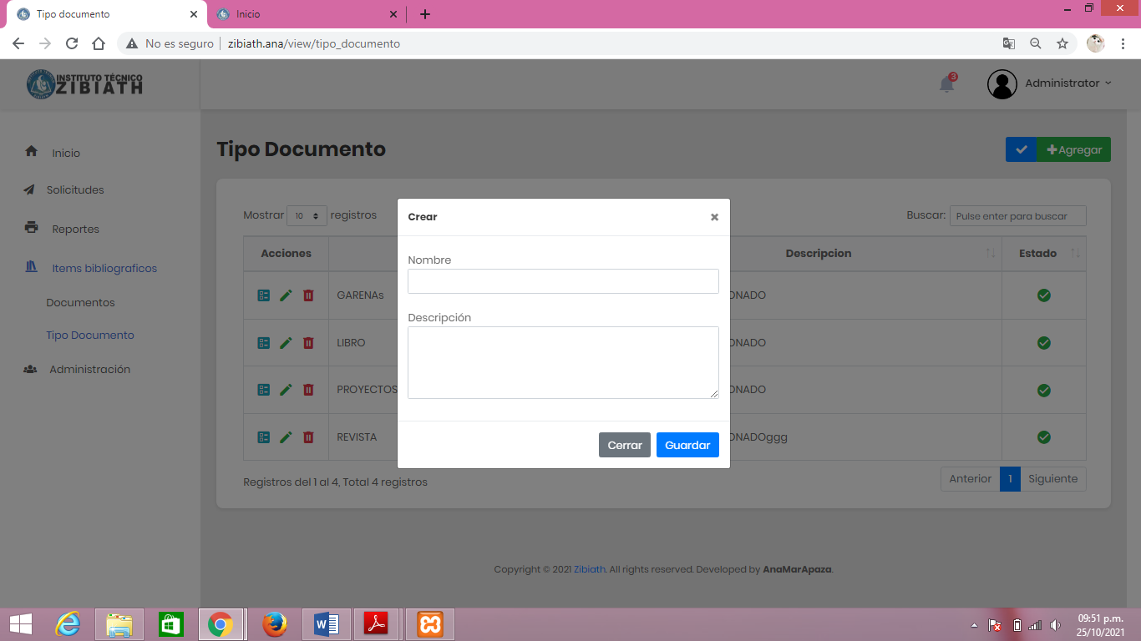****Formulario para agregar Tipo de Documento*

*Nota.* Formulario para crear un nuevo tipo de documento.

**Figura 3.40**

***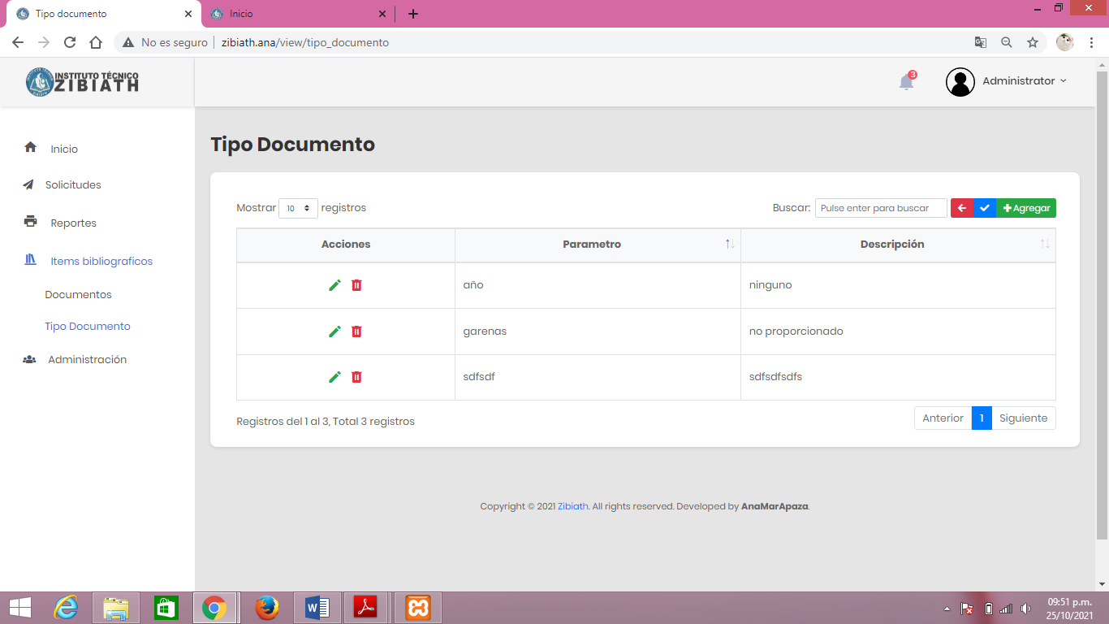****Listado de parámetros de un tipo de documento*

*Nota.* Pantalla del listado de parámetros que tiene cada tipo de documento.

**Figura 3.41**

***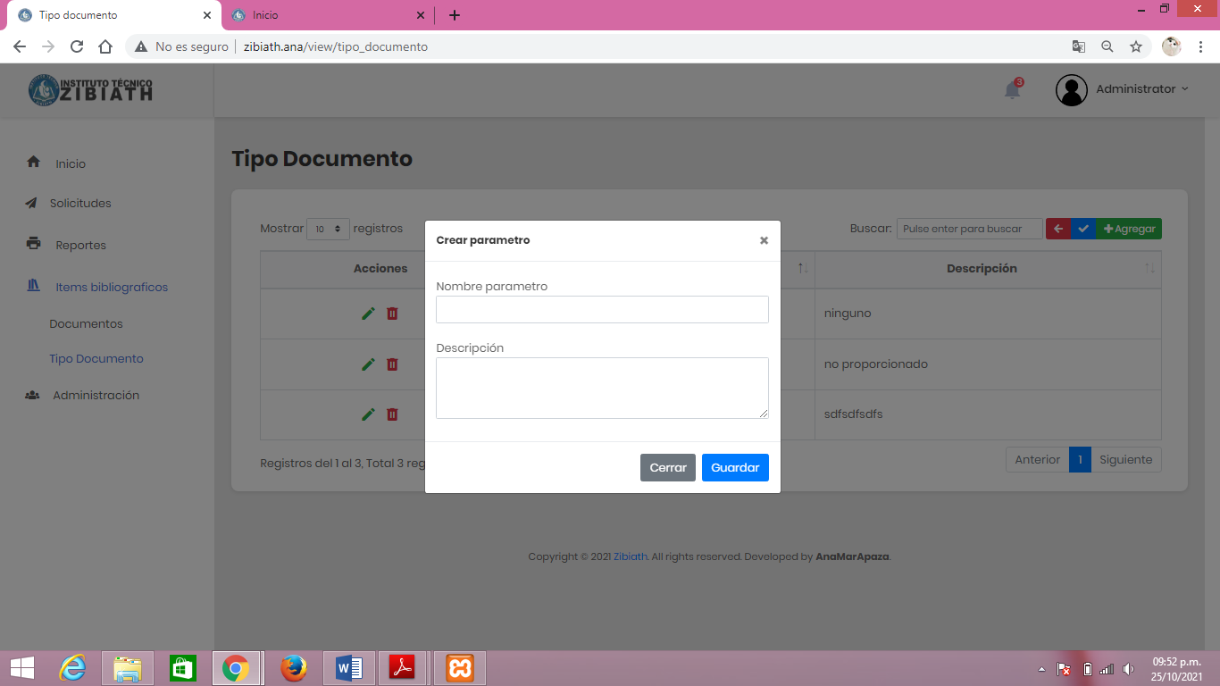****Formulario para agregar parámetros*

*Nota.* Formulario para la agregación de un nuevo parámetro.

**Figura 3.42**

***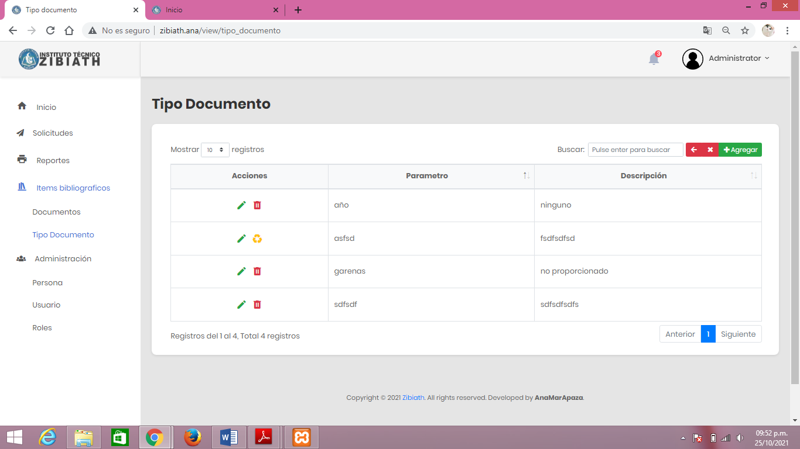****Listado de parámetros habilitados y dados de baja*

*Nota.* La figura muestra el listado de parámetros que tiene un tipo de documento.

## **Pantalla de Documentos**

En esta pantalla podemos seleccionar el tipo de documento que queremos listar, una vez seleccionado el tipo nos muestra el listado del mismo.

**Figura 3.43**

***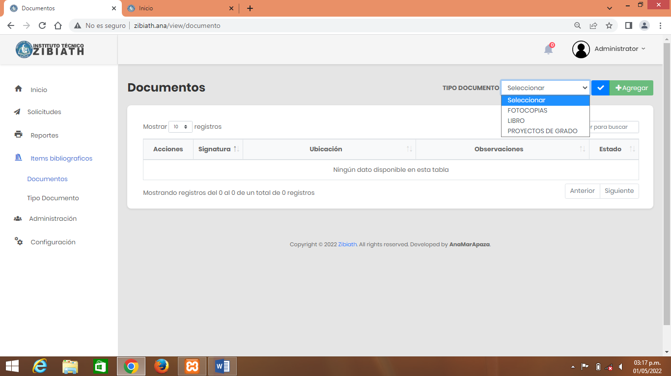****Opción de tipo de documentos a listar*

*Nota.* La figura muestra las opciones de tipo de documento a listar.

**Figura 3.44**

***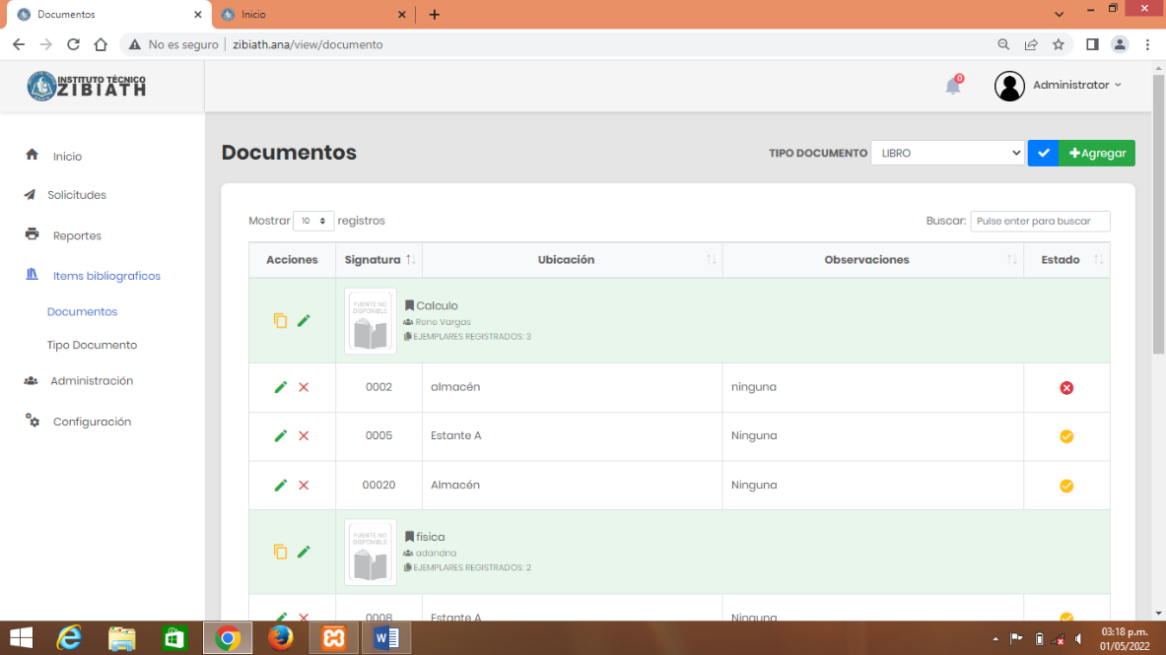****Listado de Documentos*

*Nota.* Listado de los documentos con sus respectivos datos.

Además de mostrar el listado nos da la opción de poder agregar un nuevo documento con sus respectivos datos relevantes y añadir un nuevo ejemplar.

**Figura 3.45**

***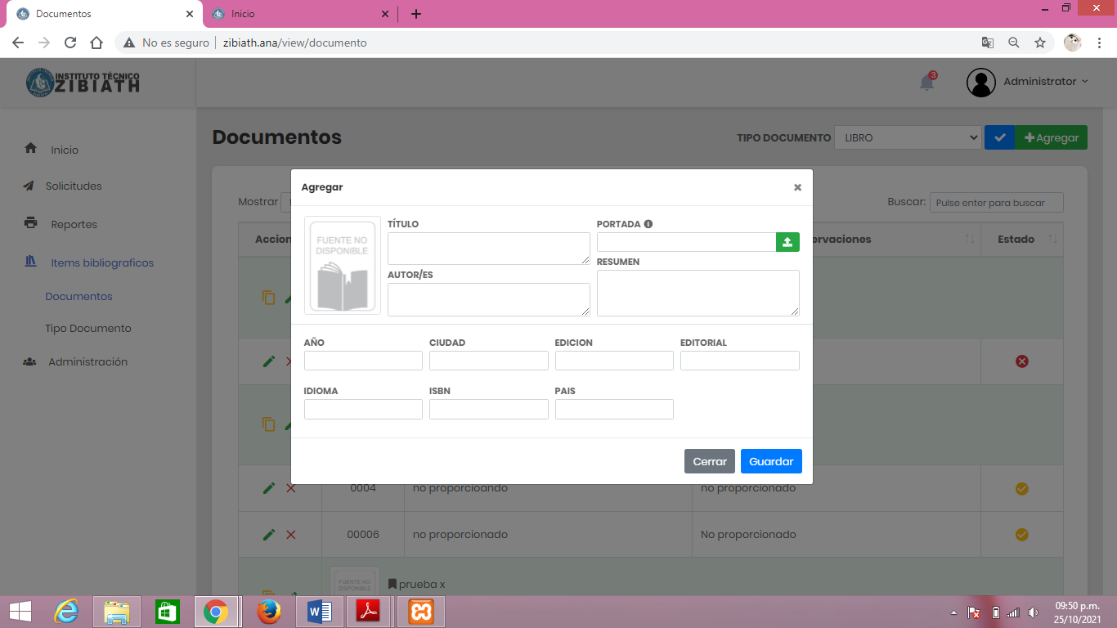****Formulario para agregar documento*

*Nota.* Formulario para agregar un nuevo documento con sus parámetros.

**Figura 3.46**

***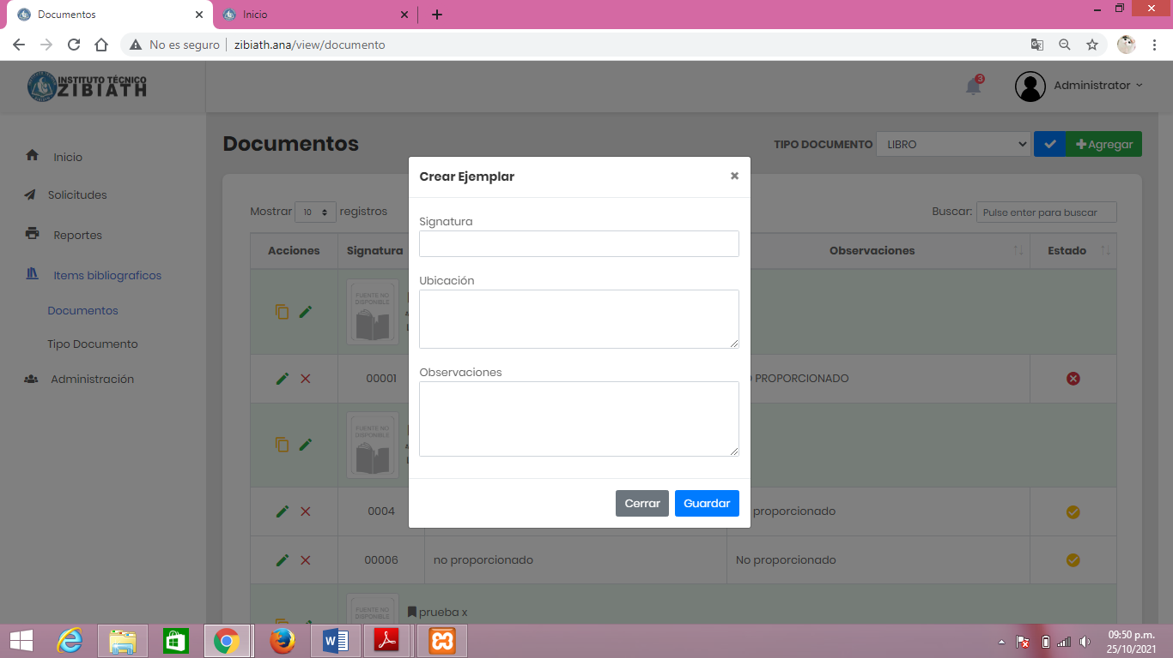****Formulario para agregar ejemplar*

*Nota.* Formulario para agregar un nuevo ejemplar.

## **Pantalla de Personas**

En esta pantalla se muestra el listado de las personas donde se encuentran registrados los usuarios y los lectores, también tenemos la opción de agregar una nueva persona, modificar sus datos y dar de baja a la persona.

**Figura 3.47**

***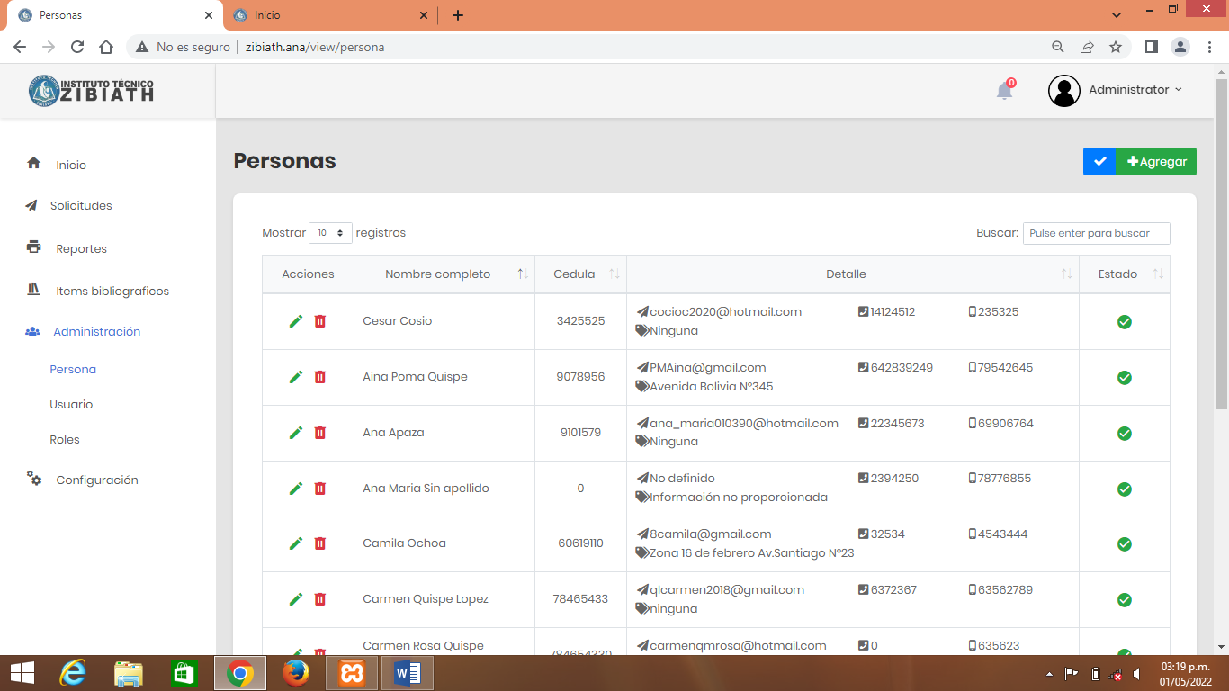****Listado de Personas*

*Nota.* Listado de personas registradas en el sistema con su respectiva información.

**Figura 3.48**

***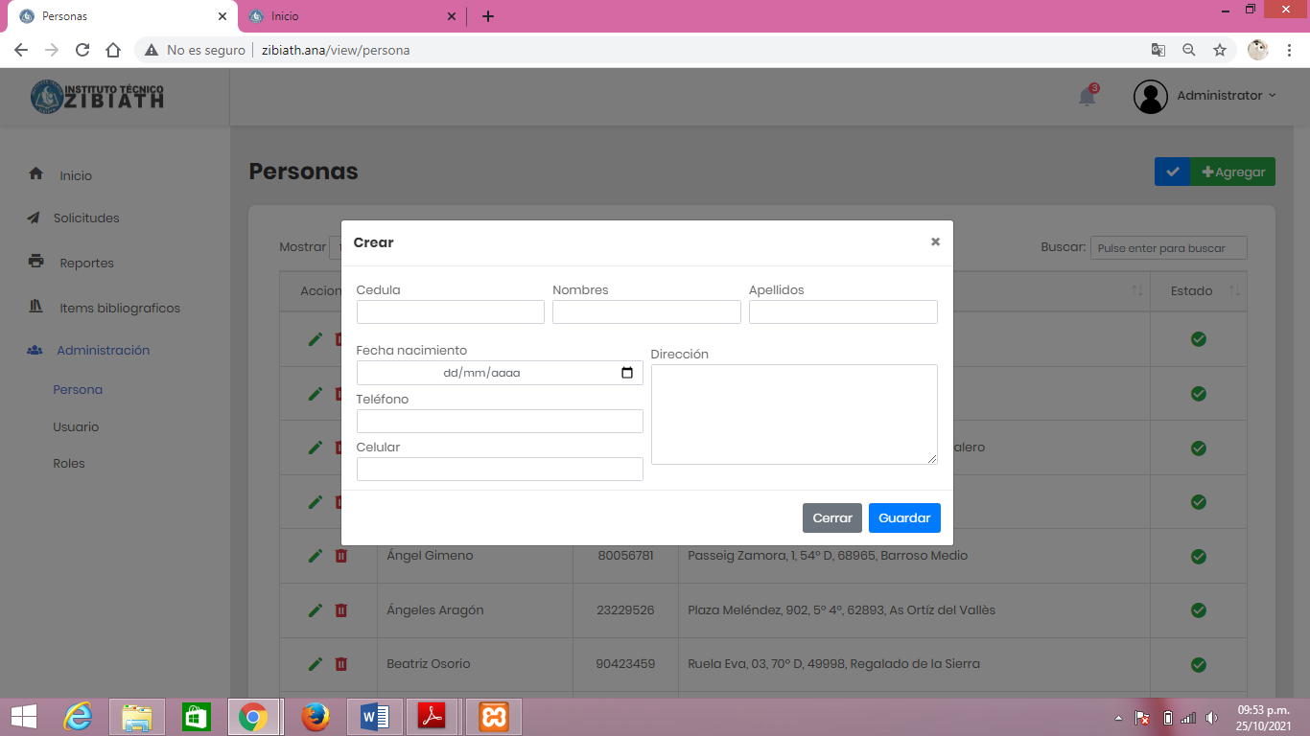****Formulario para agregar persona*

*Nota.* Formulario para agregar la información de una persona.

**Figura 3.49**

***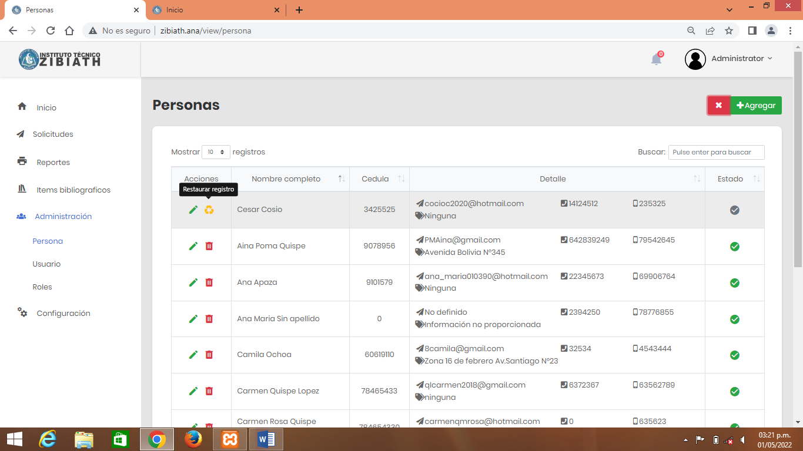****Listado de personas habilitadas y dadas de baja*

*Nota.* La figura muestra el listado de personas habilitadas y dadas de baja.

## **Pantalla de Usuarios**

Esta interfaz nos muestra el listado de los usuarios, tenemos también la opción de habilitar o bloquear a un usuario, editar y modificar los datos y agregar un nuevo usuario.

**Figura 3.50**

***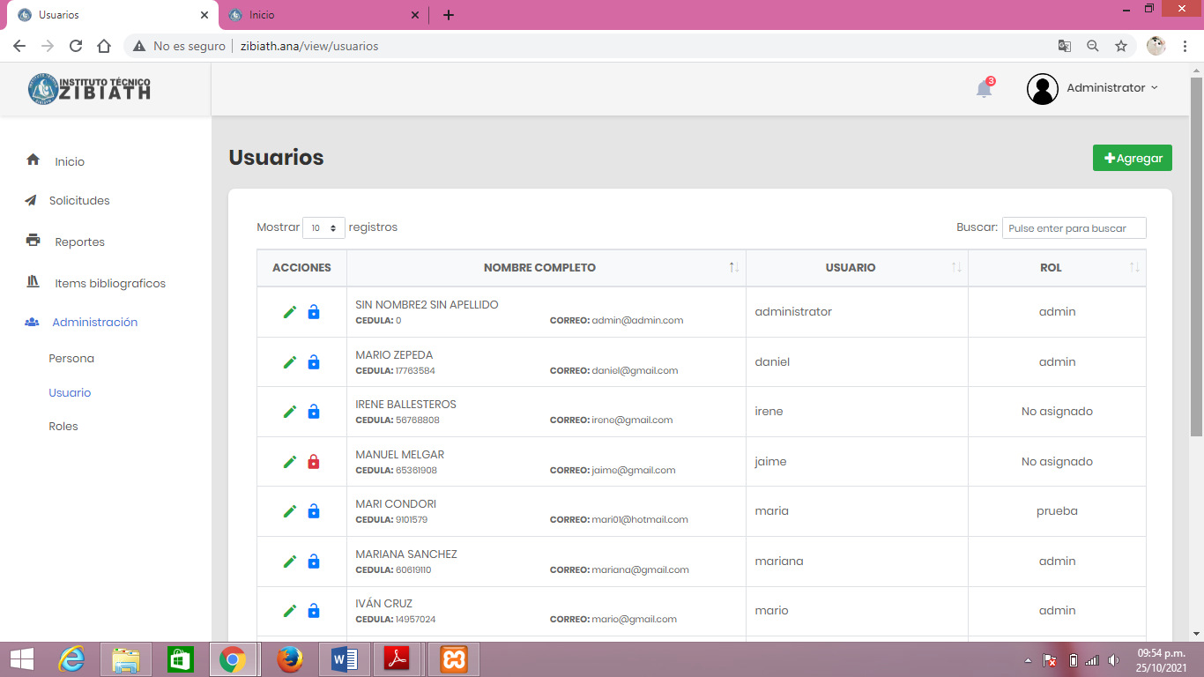****Listado de Usuarios*

*Nota.* Listado de Usuarios que acceden al sistema.

**Figura 3.51**

***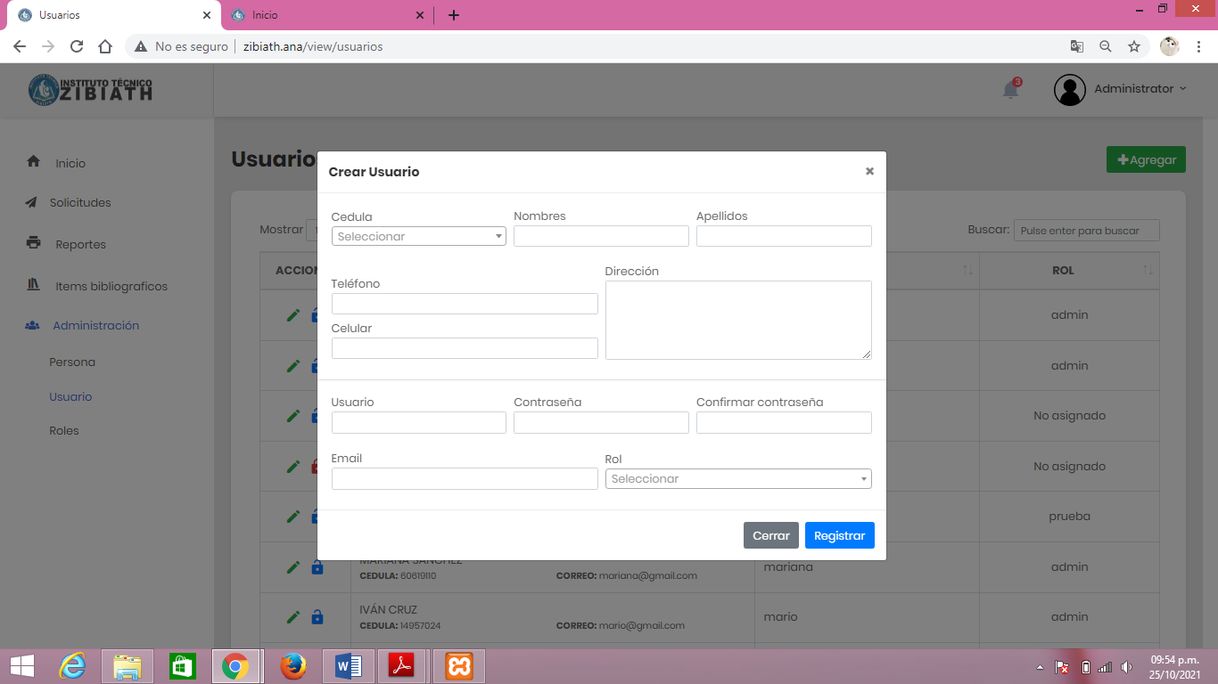****Formulario para agregar usuario*

*Nota.* Formulario para la agregación de un nuevo usuario.

## **Pantalla de Roles**

Interfaz que nos lista los roles existentes, nos da la opción de poder agregar nuevo rol y asignar sus respectivos permisos, al igual de poder modificarlo.

**Figura 3.52**

***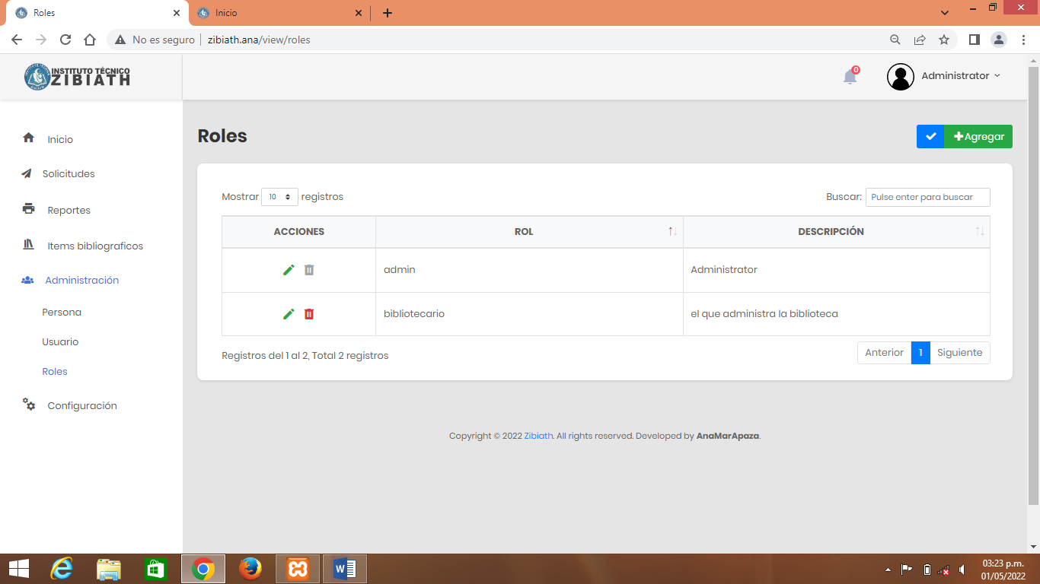****Listado de Roles de usuario*

*Nota.* Listado de Roles existentes en el sistema.

**Figura 3.53**

***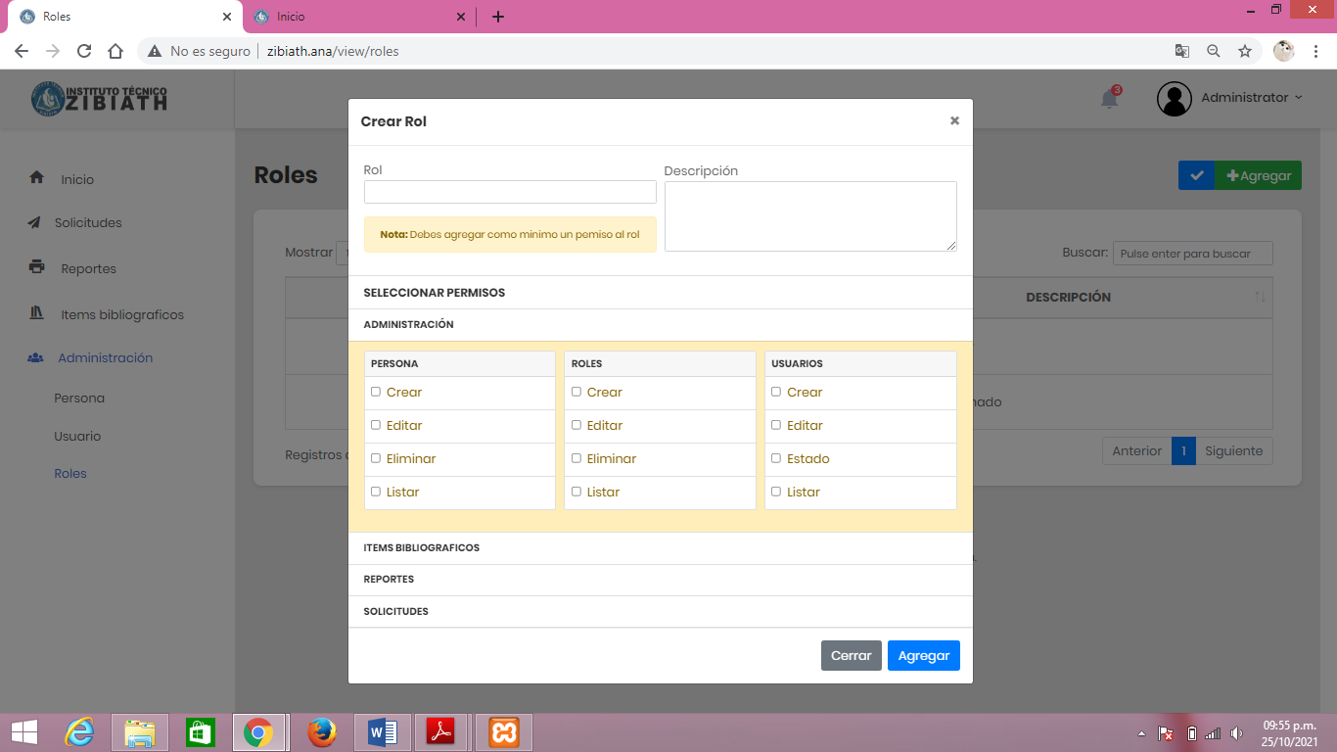****Formulario para agregar nuevo rol y permisos*

*Nota.* Formulario para la agregación de un nuevo rol y permisos otorgados al rol.

## **Pantalla de Comprobantes**

Esta interfaz nos muestra el listado de los comprobantes existentes, además que cuenta con la opción de agregar un nuevo comprobante y su respectivo correlativo, en la cuestión de los correlativos solo estará disponible o habilitado uno por cada comprobante ya que cuando agregamos un nuevo correlativo se habilita el nuevo y el anterior se deshabilita.

**Figura 3.54**

***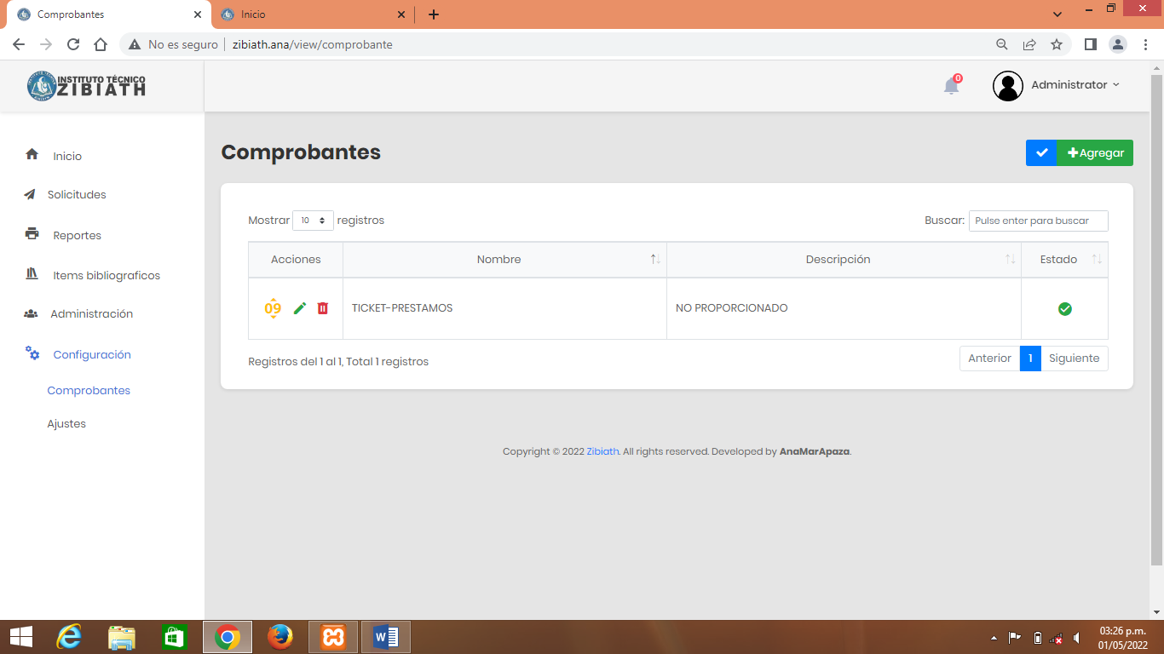****Pantalla de Comprobantes*

*Nota.* Listado de comprobantes con su descripción.

**Figura 3.55**

***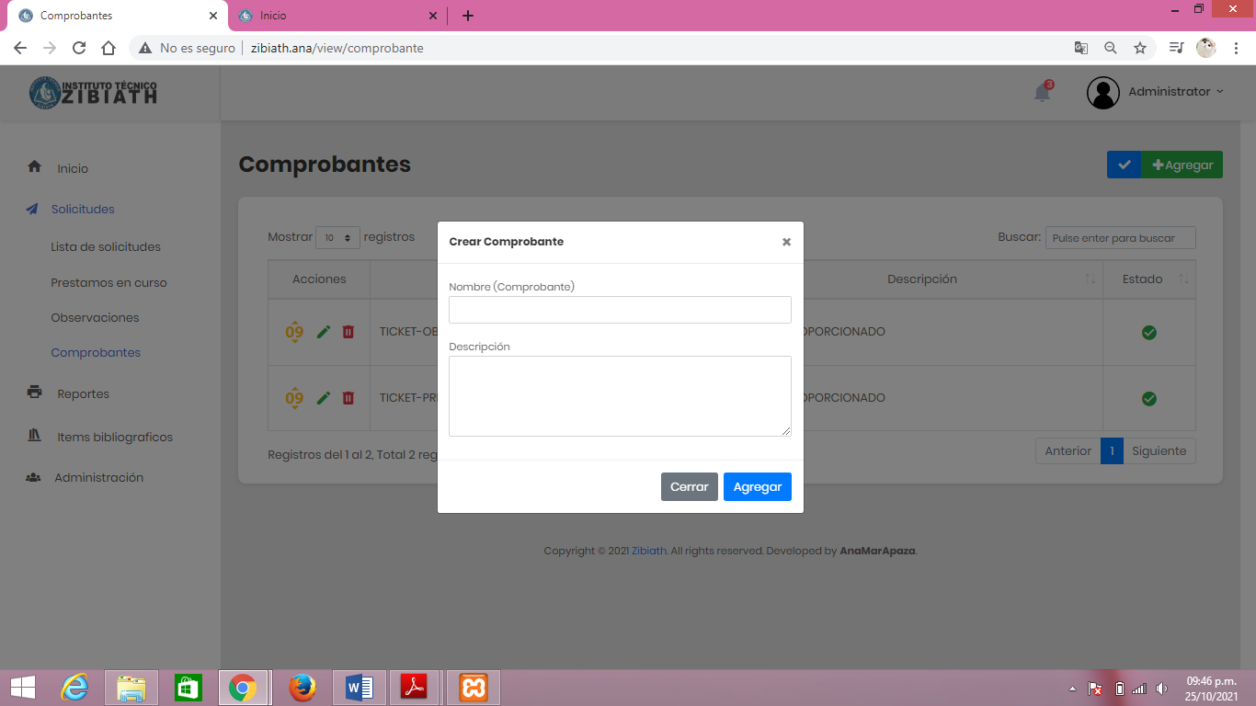****Formulario de creación de Comprobante*

*Nota.* Formulario para la creación de un comprobante.

**Figura 3.56**

***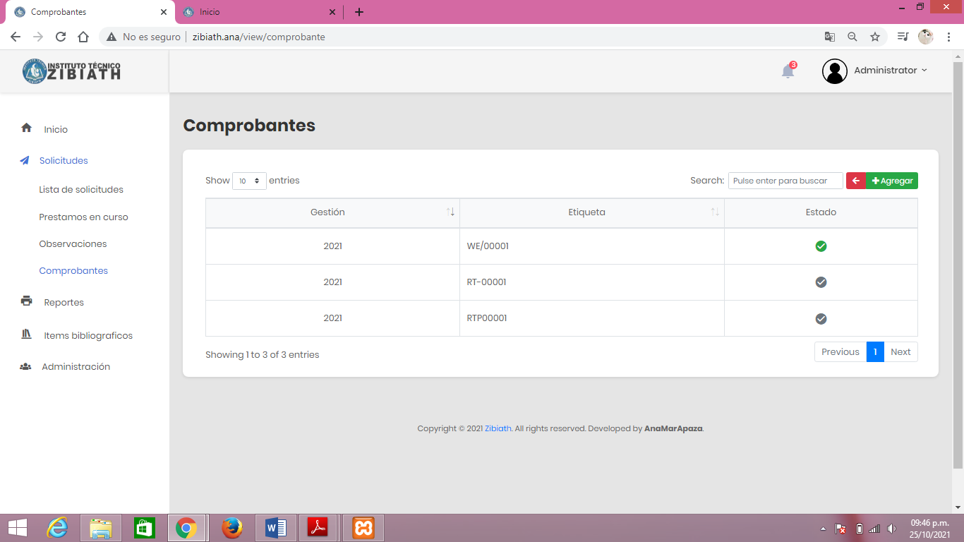****Listado de correlativos de comprobantes*

*Nota.* Listado de los correlativos que se crearon para el comprobante.

**Figura 3.57**

***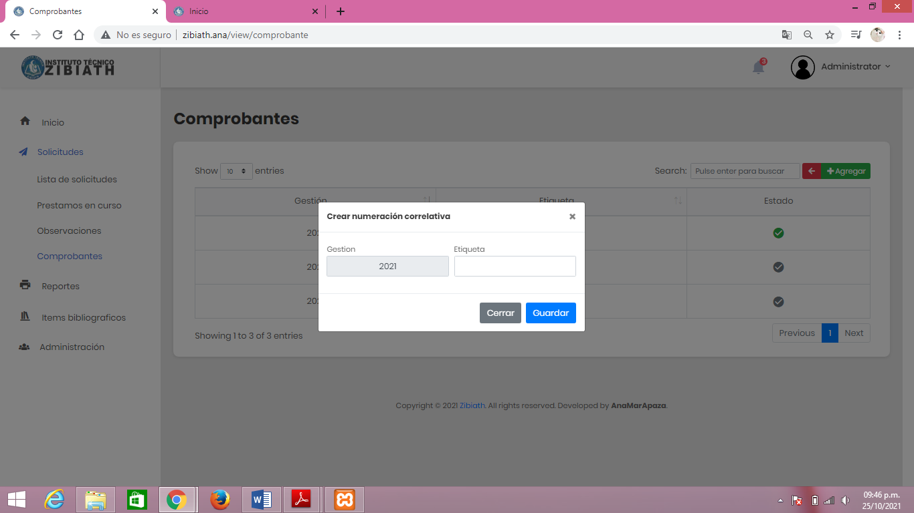****Formulario de creación de correlativo*

*Nota.* Formulario de creación de un nuevo correlativo.

## **Pantalla de Configuración**

Esta interfaz permite al administrador realizar algunas configuraciones al sistema y poder ver las actividades que se realiza en el sistema.

**Figura 3.58**

***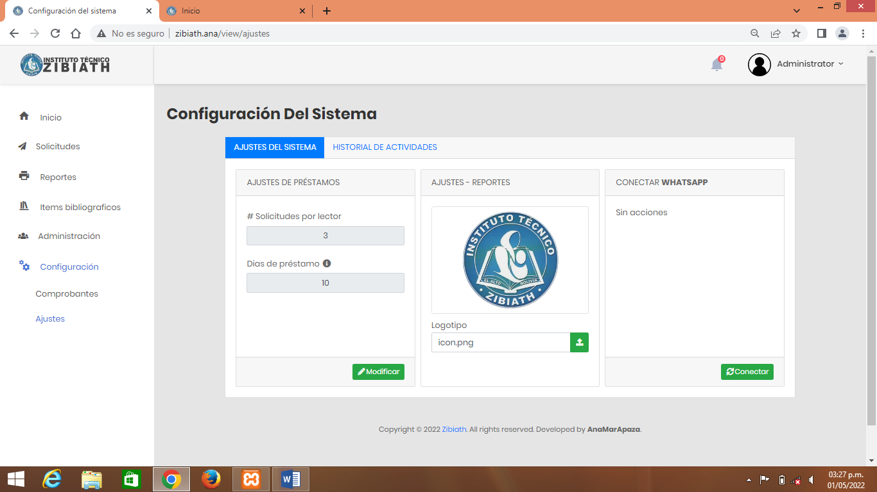****Pantalla de Configuración*

*Nota.* La figura muestra la pantalla de configuración del sistema.

**Figura 3.59**

***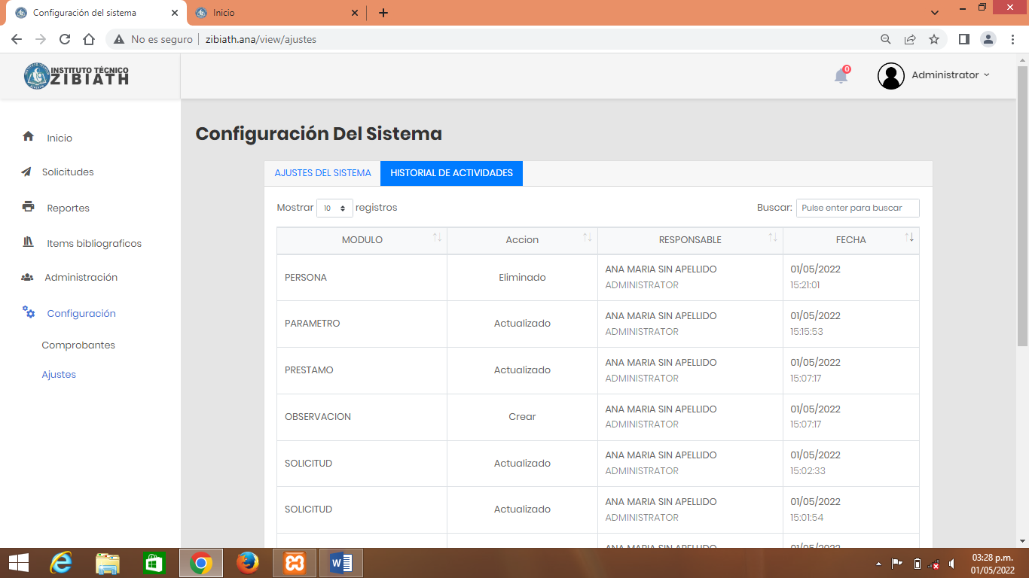****Opción de ver el Listado de Historial de Actividades*

*Nota.* La figura muestra el listado de actividades realizadas en el sistema.

## **Pantalla de inicio para los Lectores**

Esta interfaz está destinada solo para los lectores, para que estos puedan solicitar un o varios documentos que requieran, para esto deben de iniciar sesión para lo cual se tiene la opción de registrarse.

**Figura 3.60**

***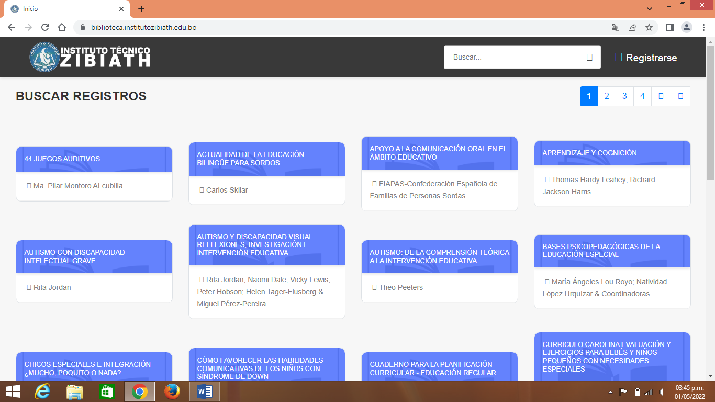****Pantalla de Inicio para Lectores*

*Nota.* La figura muestra la pantalla de inicio para los lectores.

**Figura 3.61**

***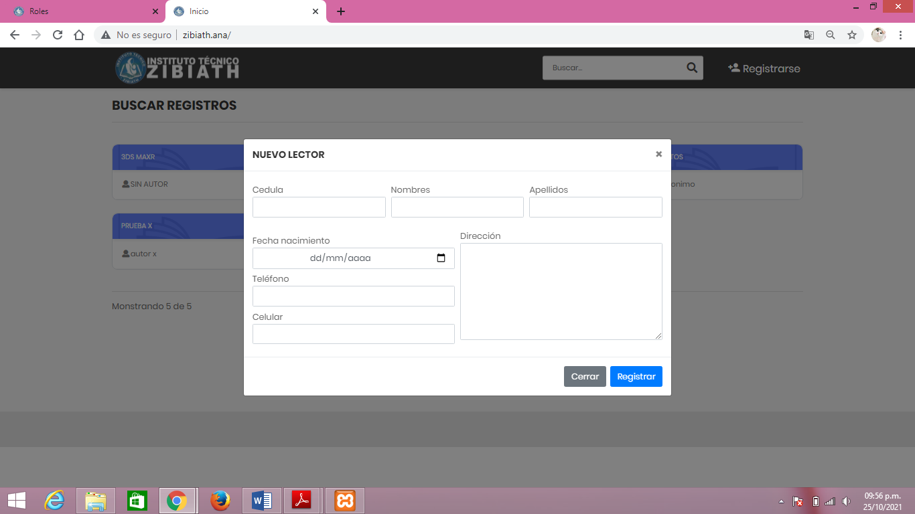****Formulario de registro de lector*

*Nota.* Formulario para que el lector pueda registrarse en el sistema.

**Figura 3.62**

***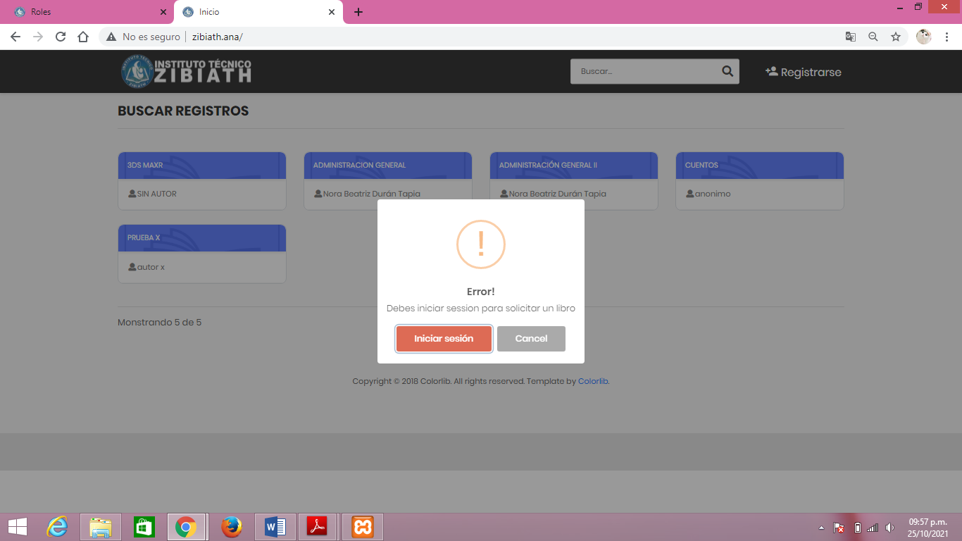****Mensaje para iniciar sección*

*Nota.* La figura muestra el mensaje para que el lector inicie sesión.

Una vez registrado basta con hacer clic en el documento se le aparecerá el mensaje de inicio de sesión, tras elegir iniciar sesión se le mostrara un pantalla donde debe ingresar los datos requeridos, una vez introducidos los datos y verificados al hacer cli en el libro deseado le aparecerá un mensaje donde nos indicara si está habilitado o disponible par a el préstamo, si está disponible podrá realizar la solicitud de préstamo pero si no está disponible no se le permitirá solicitarlo.

**Figura 3.63**

***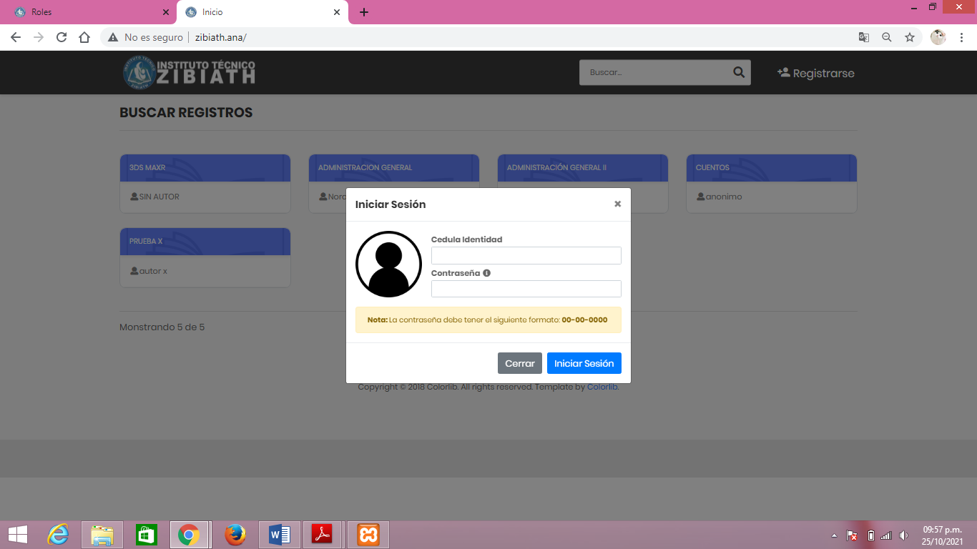****Formulario para iniciar sesión para solicitar préstamos*

*Nota.* Formulario de inicio de sesión para el lector.

**Figura 3.64**

***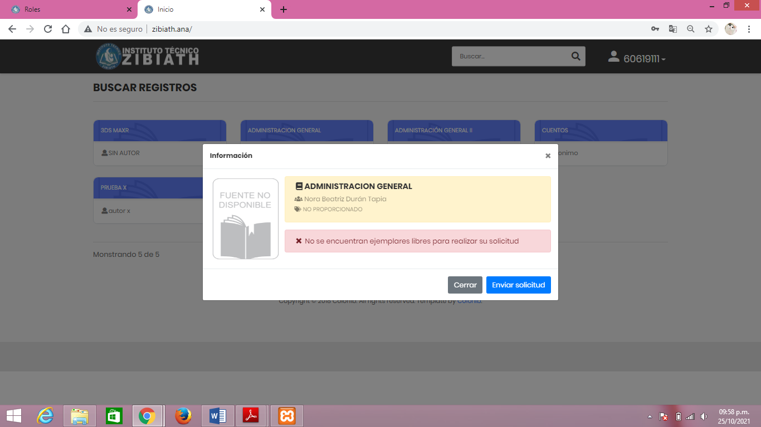****Mensaje que muestra que el Documento no está disponible*

*Nota.* Mensaje que nos muestra el sistema cuando un ejemplar no se encuentra disponible.

**Figura 3.65**

***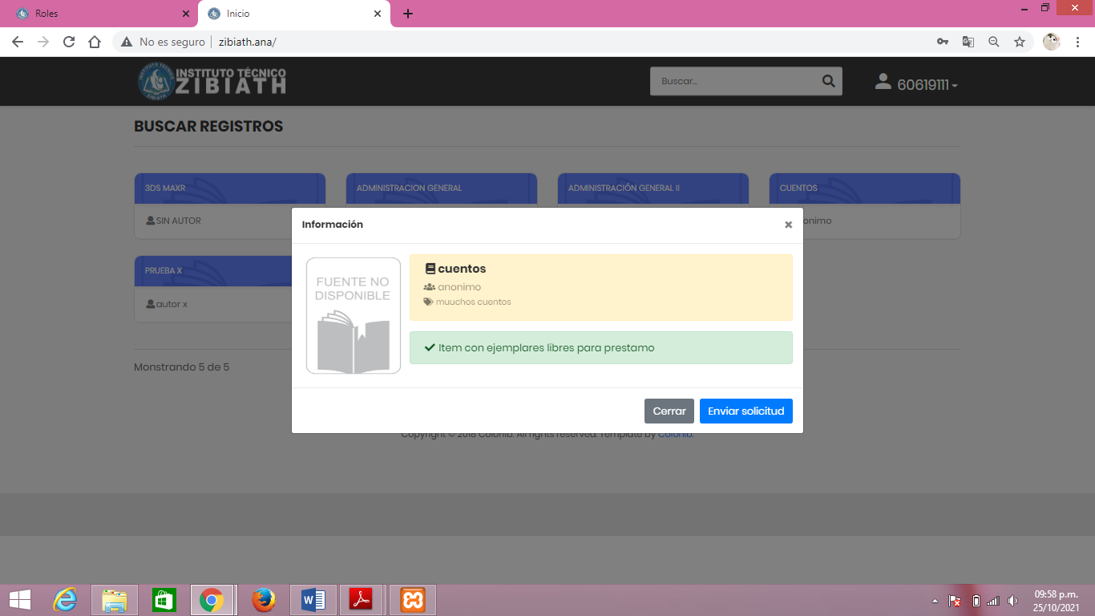****Mensaje que muestra que el Documento está disponible*

*Nota.* Mensaje que nos muestra el sistema cuando un ejemplar se encuentra disponible.

## **IMPLEMENTACIÓN O DESPLIEGUE DEL SISTEMA**

Para realizar la implementación se requirió que el instituto cuente con un hosting, en nuestro caso alquilado o de paga, para el buen funcionamiento del Sistema este tiene que tener las siguientes características mínimas:

* Disco duro de 40Gb (almacenamiento).
* Memoria ram 4Gb
* Tener instalado un sistema gestor de bases de datos María DB o MySQL.
* Tener instalado PHP en la versión 7.2 o superior.
* Contar con Apache

Una vez comprobado que cuenta con el hosting se pidió el Usuario y la Contraseña para poder acceder a implementar el Sistema.

## **Importación de la Base de Datos**

Se accedió primero al panel de control para acceder al servidor con las credenciales otorgadas por el instituto, previamente se pidió la creación de un subdominio donde se implementará el Sistema.

**Figura 3.66**

***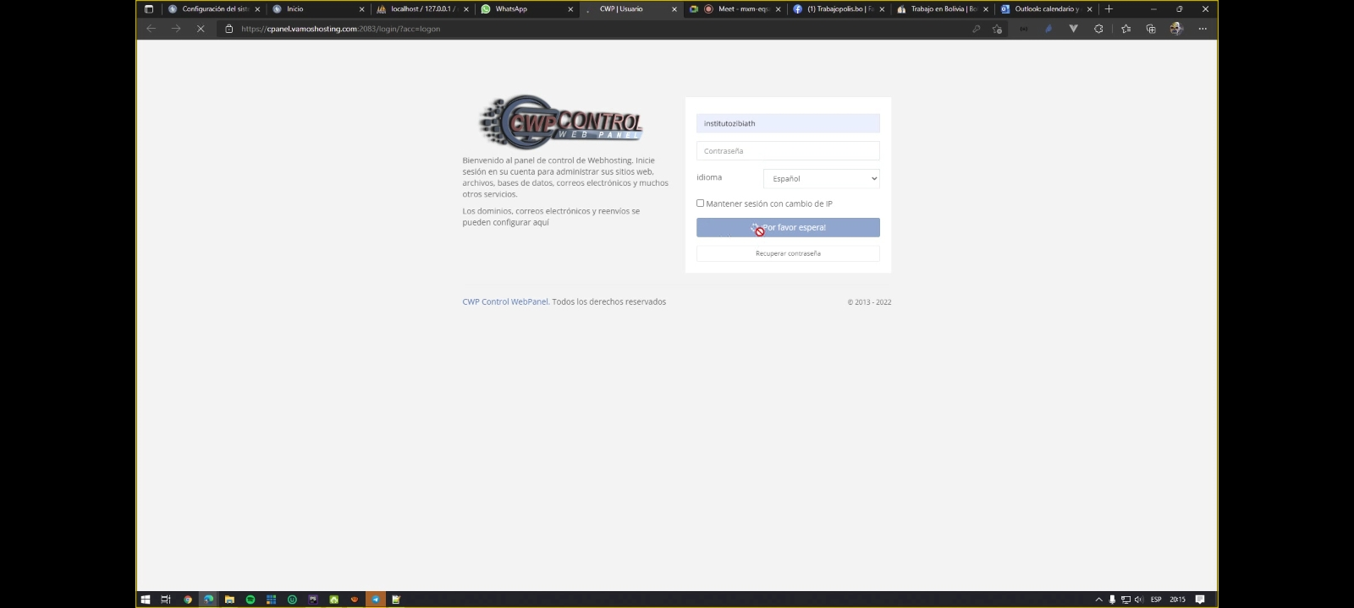****Panel de Acceso al Servidor*

*Nota.* La figura muestra el panel de acceso al servidor.

**Figura 3.67**

***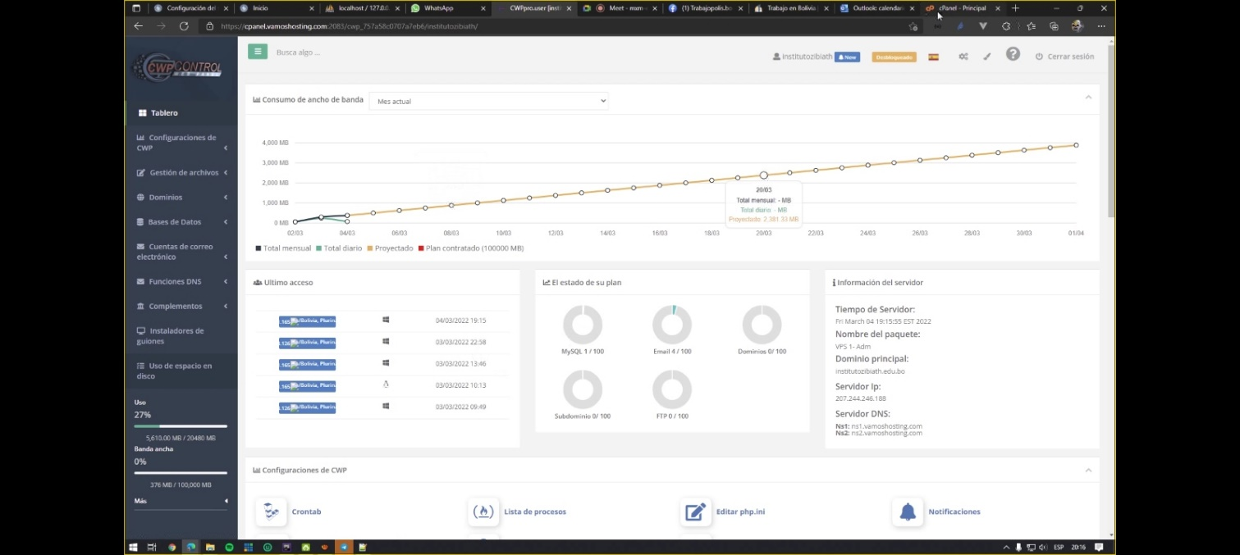****Panel Principal*

*Nota.* La figura muestra el panel principal con sus diferentes opciones.

Tras haber ingresado podemos verificar que se creó un subdominio y la dirección de la misma

**Figura 3.68**

***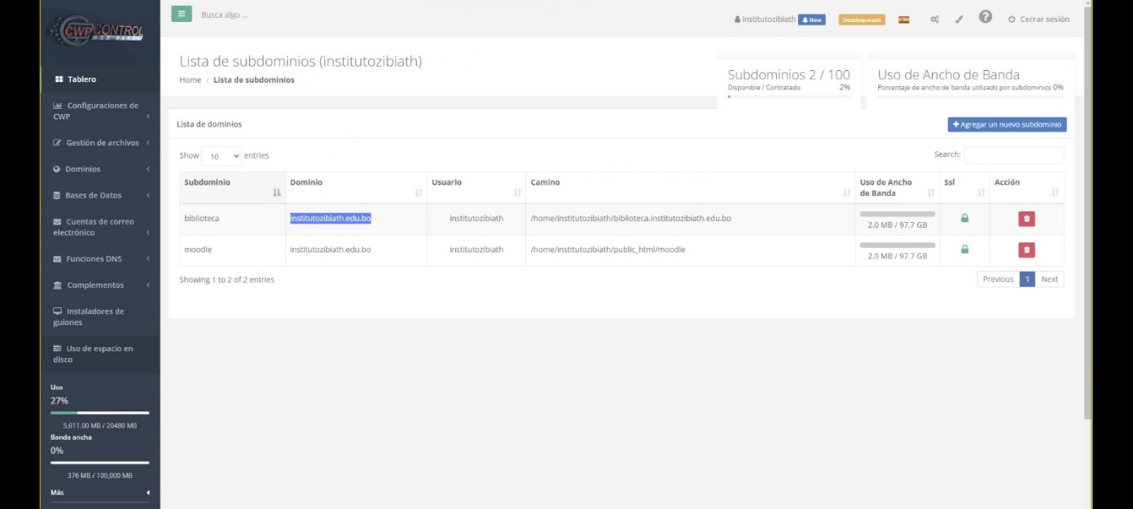****Pantalla de Subdominios*

*Nota.* Listado de subdominios existentes.

Tras la verificación se procederá a la creación de un Usuario dirigiéndonos a la opción MySQL Manager encontrada en la opción del menú Base de Datos, para luego proceder a crear la base de datos que se enlazará a dicho usuario, también otorgara privilegios a la Base de Datos creada.

**Figura 3.69**

***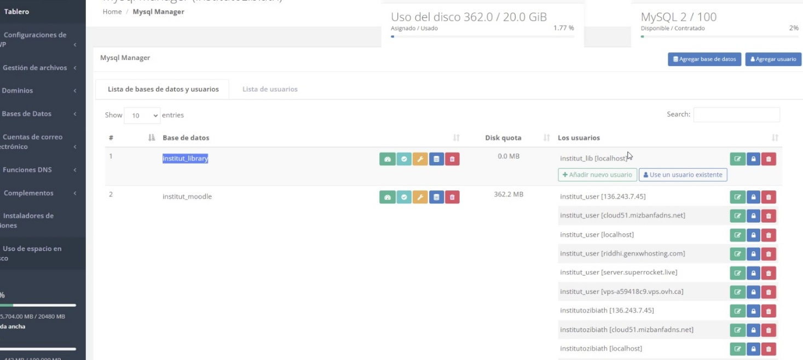****Vista de la Base de datos creada*

*Nota.* La figura muestra la base de datos creada.

Una vez creada ingresamos al phpMyAdmin que está ubicado en el Menú Principal en Base de Datos opción MySQL, con los datos del usuario creado, para luego proceder a importar nuestras Tablas a la base de datos creada.

**Figura 3.70**

***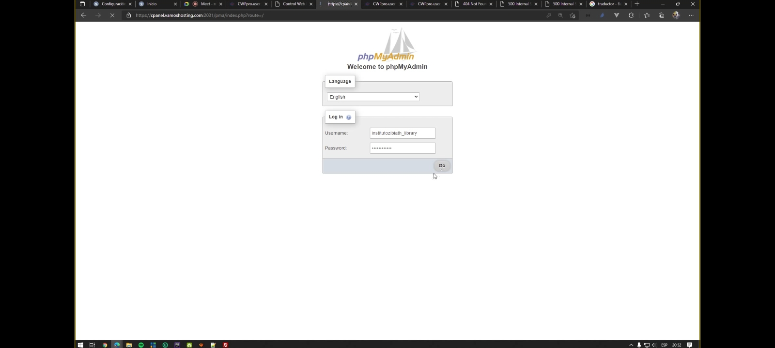****Pantalla de Ingreso a phpMyAdmin*

*Nota.* Pantalla de ingreso a *phpMyAdmin*.

**Figura 3.71**

***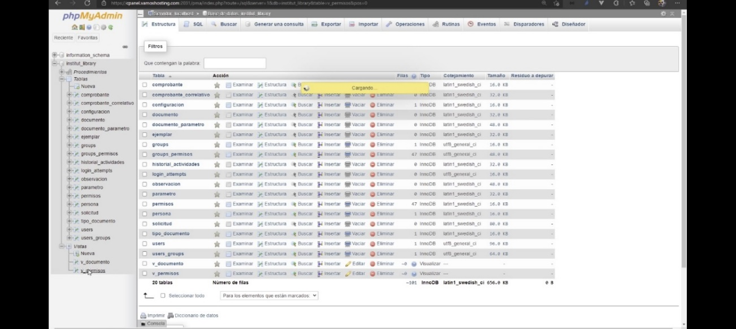****Base de Datos Importada*

*Nota.* Figura de la base de datos ya importada.

## **Importación del Sistema**

Una vez importada la Base de Datos al Servidor, procedemos a importar la carpeta del sistema para ello primero se comprimirá en un Zip para luego subirlo mediante la opción del Menú del Panel de Control, Administración de Archivos e ingresando a la carpeta que se creó juntamente con el subdominio.

**Figura 3.72**

***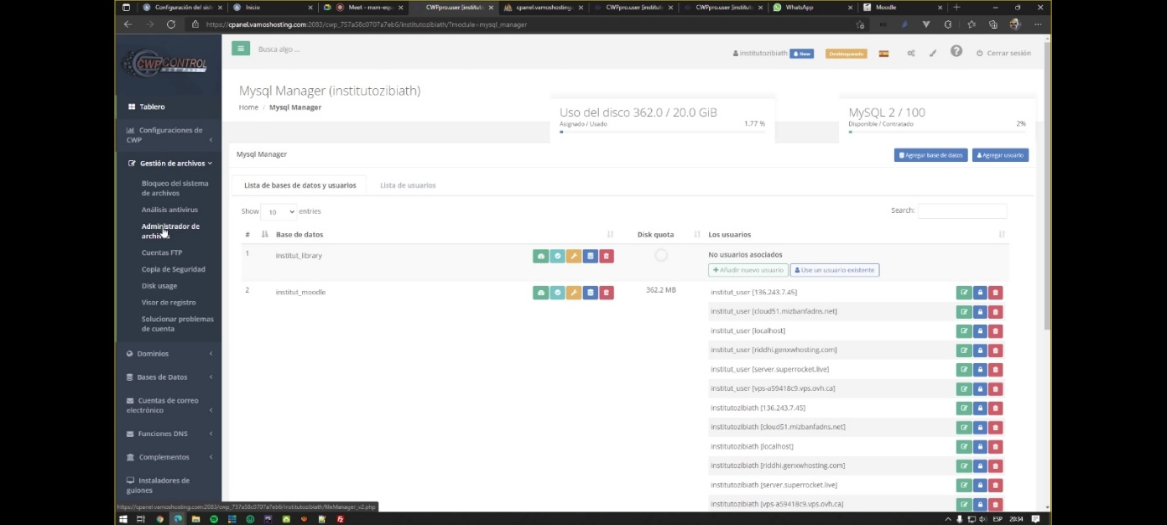****Opción para subir los archivos de Proyecto*

*Nota.* La figura muestra la opción que se debe seleccionar apara subir el comprimido.

**Figura 3.73**

***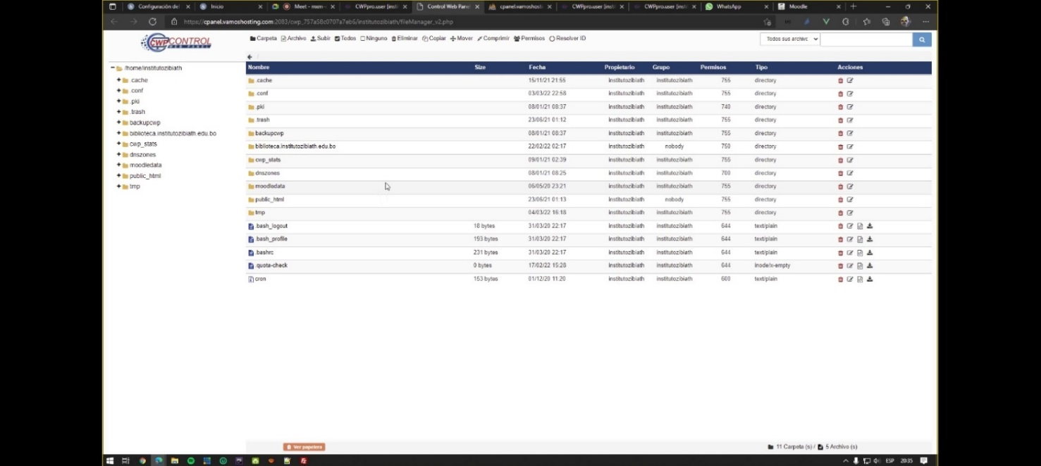****Vista del Proyecto en la Carpeta asignada por el subdominio*

*Nota.* Pantalla que muestra el proyecto en la carpeta asignada.

Luego con la ayuda de FileZilla nos conectaremos al servidor para poder acceder a el archivo config para poder configurar la ruta de acceso, también configuraremos el archivo que nos permitirá dar acceso a la Base de Datos.

**Figura 3.74**

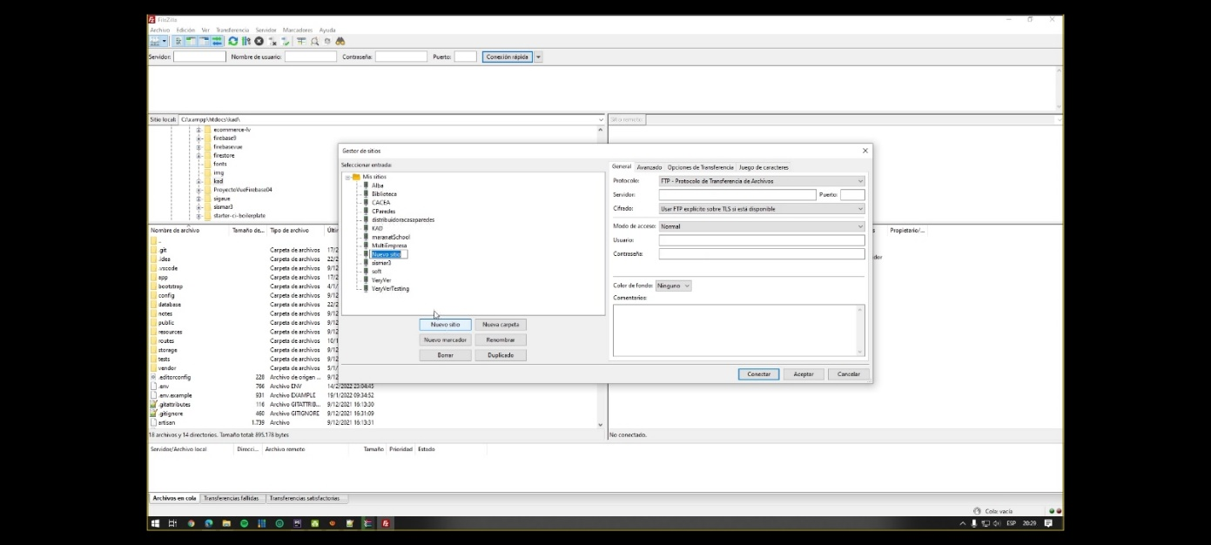 *Ingreso al servidor*

*Nota.* La figura muestra el ingreso al servidor.

**Figura 3.75**

***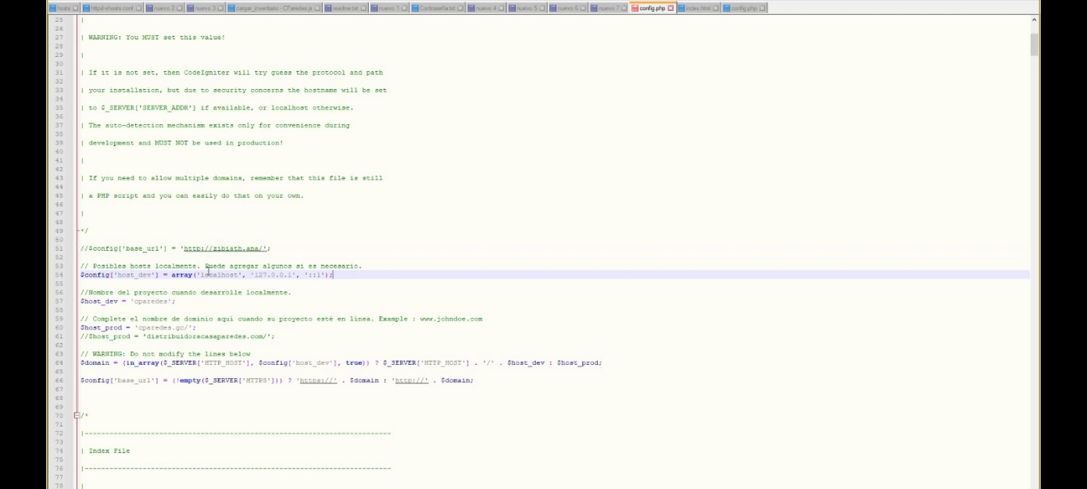****Configuración realizada a config.php*

*Nota.* Configuración realizada al archivo config.php.

**Figura 3.76**

*Cambios para el acceso a la Base de Datos*

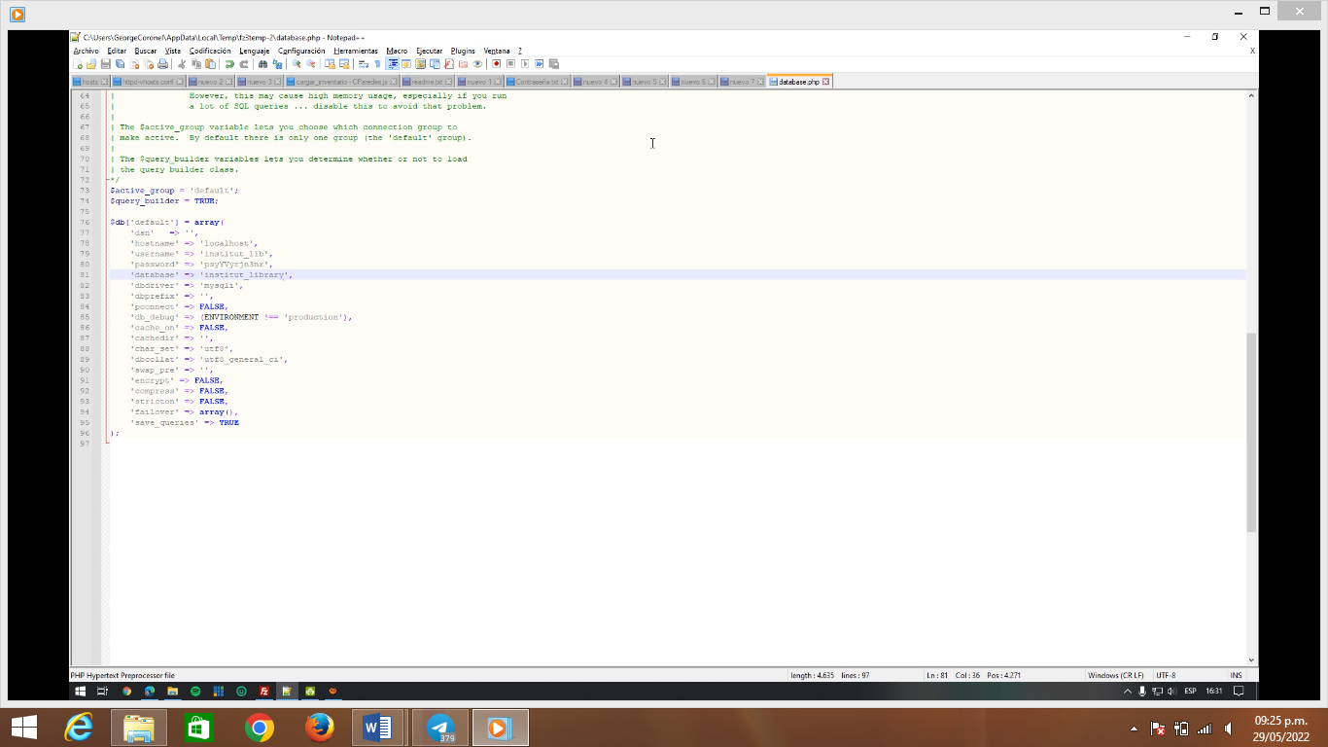

*Nota.* La figura muestra la configuración realizada para el acceso a la base de datos.

**Figura 3.77**

***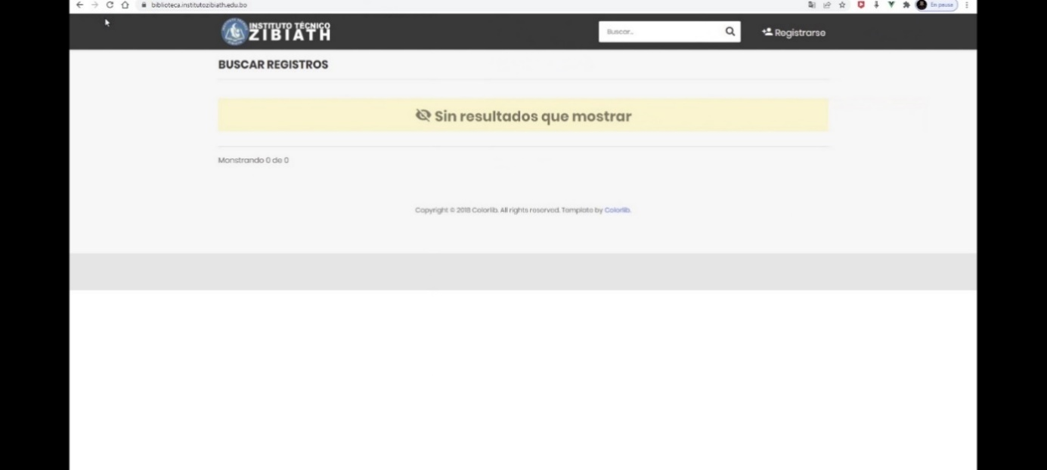****Sistema corriendo en el Servidor*

*Nota.* La figura muestra el sistema cargado y funcionando ya en el servidor.

**CAPÍTULO IV**



**METRICA DE CALIDAD, ESTIMACIÓN DE COSTOS Y SEGURIDAD**

# METRICA DE CALIDAD, ESTIMACIÓN DE COSTOS Y SEGURIDAD

## **INTRODUCCIÓN**

En este capítulo se realizó la evaluación y las pruebas al sistema, además de sacar que costo que tiene mediante COCOMO Intermedio para ser específicos y las medidas de seguridad que debe seguir el sistema siguiendo los parámetros de seguridad de la ISO 27002. Son importante estas actividades para verificar si las normas de calidad y los requerimientos del usuario o cliente son cumplidos.

## **METRICA DE CALIDAD**

En este punto se medirá la calidad del software desarrollado con la métrica de calidad ISO 25010 que es un sustituto de la ISO 9126, estableciendo la calidad del software mediante la descripción de sus características de funcionalidad, confiabilidad, mantenibilidad, usabilidad y portabilidad.

## **Funcionabilidad**

Primero sacamos los factores de ponderación como lo indicamos en la Tabla 4.1.

**Tabla 4.1**

*Factores de Ponderación*

|  |  |  |  |  |
| --- | --- | --- | --- | --- |
| Parámetro de Medición | | Cuenta | Factor Medio | Total |
| 1 | Número de Entradas del Usuario | 40 | 4 | 160 |
| 2 | Número de Salidas del Usuario | 21 | 5 | 105 |
| 3 | Número de Peticiones del Usuario | 14 | 4 | 56 |
| 4 | Número de Archivos | 21 | 10 | 210 |
| 5 | Número de Interfaces Externas | 0 | 7 | 0 |
| Cuenta Total | | | | 531 |

*Nota.* Tabla de factores de ponderación del sistema implementado.

Posteriormente determinamos los valores de ajustes de complejidad en la Tabla 4.2.

**Tabla 4.2**

*Valores de Ajuste de la Complejidad*

|  |  |  |  |  |  |  |  |
| --- | --- | --- | --- | --- | --- | --- | --- |
| Importancia | 0% | 20% | 40% | 60% | 80% | 100% | Fi |
| Escala | **Sin Influencia** | **Incidencial** | **Moderado** | **Medio** | **Significativa** | **Esencial** |
| Factor | **0** | **1** | **2** | **3** | **4** | **5** |  |
| |  | | --- | | ¿Requiere el sistema copias de seguridad y recuperación fiable? | |  |  |  |  |  | X | 5 |
| ¿Se requiere comunicación de datos? |  |  |  |  |  | X | 5 |
| ¿Existen funciones de procesamiento distribuido? |  |  |  | X |  |  | 3 |
| ¿Es crítico el rendimiento? |  |  |  |  |  | X | 5 |
| ¿Se ejecuta el sistema en un entorno operativo existente y  fuertemente utilizado? |  |  |  | X |  |  | 3 |
| ¿Requiere el sistema entrada de datos interactiva? |  |  |  |  | X |  | 4 |
| ¿Requiere el sistema entrada de datos interactivos que las transacciones de entrada se lleven a cabo sobre múltiples entradas u operaciones? |  |  |  |  | X |  | 4 |
| ¿Se actualizan los archivos maestros de forma interactiva? |  |  |  |  |  | X | 5 |
| ¿Son complejas las entradas, las salidas, los archivos o peticiones? |  |  |  | X |  |  | 3 |
| ¿Es complejo el procesamiento interno? |  |  |  | X |  |  | 3 |
| ¿Se ha diseñado código para ser reutilizable? |  |  |  |  | X |  | 4 |
| ¿Están incluidas en el diseño la conversión y la instalación? |  |  |  | X |  |  | 3 |
| ¿Se ha diseñado el sistema para soportar múltiples instalaciones en diferentes organizaciones? |  |  | X |  |  |  | 2 |
| ¿Se ha diseñado la aplicación para facilitar los cambios y para ser fácilmente utilizado por el usuario? |  |  |  |  |  | X | 5 |
| TOTAL | | | | | | | 54 |

*Nota.* Tabla de valores obtenidos de la complejidad del sistema.

Utilizamos la fórmula de punto de Función reemplazando los datos obtenidos de la Tabla de factores de ponderación:

***PF =*** Cuenta Total x (0,65 + 0,01 * Σ (Fi))

***PF*** *=* 531 x (0.65+0.01 x 54)

***PF =*** 631.89

Luego obtenemos el PFmax con la misma fórmula:

***PFmax =*** Cuenta Total x (0,65 + 0,01 * Σ (Fi))

Donde:

Considerando el máximo valor de ajustes de complejidad

ΣFi = 70

***PFmax*** *=* 531 x (0.65+0.01 x 70)

***PFmax =*** 716.85

Ahora obtenemos la funcionalidad con la siguiente formula:

**Funcionalidad** = (***PF*** / ***PFmax***) x 100%

**Funcionalidad** = (624.75/708.75) x 100%

**Funcionalidad** = 88.14%

Por lo que concluimos que el sistema tiene un 88.14% de funcionabilidad. Esto quiere decir que tiene un 88.14% de probabilidad de funcionar y operar sin fallas y un 11.86% susceptible a fallas y colapso del sistema.

## **Confiabilidad**

Realizamos el cálculo de la confiabilidad del sistema mediante la fórmula:

𝑭(𝒕)=𝒇∗𝒆 (−𝒖∗𝒕)

Donde:

*f:* funcionalidad del sistema.

*u:* es la probabilidad del error que puede tener el sistema.

*t:* tiempo que dura una gestión en el sistema.

Ahora tomamos un periodo de 20 días como prueba, definiendo que de cada 10 ejecuciones se presenta 1 fallo, ahora con esos datos reemplazamos en la fórmula:

**(𝑡)** = 0,8814∗𝑒 (−1/10∗20)

**(𝑡)** = 0,1193

**(𝑡)** = 11.93 %

Ahora se procede a reemplazarla en la fórmula de probabilidad de operación.

(𝑇≤𝑡) = (𝑡)=>𝑃(𝑇≤𝑡) = 0.1193=12%

(𝑇≤𝑡) = 1=(𝑡)=>𝑃(𝑇≤𝑡) = 1 − 0,1193

(𝑇≤𝑡) = 0,8807 = 87,07%

Por lo tanto, la confiabilidad que brinda el sistema es del 87% en un periodo de 20 días como tiempo de prueba.

## **Mantenibilidad**

Calculamos la Mantenibilidad mediante la siguiente fórmula:

𝑰𝑴𝑺=[𝑴𝒕−(𝑭𝒂+𝑭𝒄+𝑭𝒅)]/𝑴𝒕

Donde:

Mt: número de módulos de la versión actual.

Fc: número de módulos en la versión actual que se han modificado.

Fa: número de módulos en la versión actual que se han añadido.

Fd: número de módulos de la anterior versión que se han borrado en la versión actual.

Procedemos a calcular el IMS:

𝐼𝑀𝑆 = [13 − (0+1+0)]/13

𝐼𝑀𝑆 = 0.9231 = 92.31

El resultado obtenido nos indica que el sistema tiene una estabilidad del 92.31%.

## **Usabilidad**

Consiste en el proceso de aprendizaje y la forma de utilizarse. La calcularemos mediante la siguiente fórmula:

***U*** = [(Σ Xi/n) * 100]

Donde:

**Xi**: es la sumatoria de valores.

**n:** es el número de preguntas.

Para encontrar los valores debemos de responder la Tabla de preguntas especificada en la teoría.

**Tabla 4.3**

*Valores para determinar la Usabilidad*

|  |  |  |
| --- | --- | --- |
| N° | Preguntas | Evaluación |
| 1 | ¿Puede utilizar con fiabilidad el sistema? | 5 |
| 2 | ¿Puede controlar operaciones que el sistema solicite? | 5 |
| 3 | ¿El sistema permitió la retroalimentación de información? | 5 |
| 4 | ¿El sistema cuenta con interfaz gráfica agradable a la vista? | 5 |
| 5 | ¿La respuesta del sistema es satisfactoria? | 4 |
| 6 | ¿Le parecen complicadas las funciones del sistema? | 4 |
| 7 | ¿Los resultados que proporciona el sistema facilitan el trabajo? | 5 |
| 8 | ¿Durante el uso del sistema se produjo errores? | 3 |
|  | Total | **36** |

*Nota.* Tabla de valores obtenidos para el cálculo de la usabilidad.

La Tabla 4.3 se realizó tomando en cuenta la valoración de las preguntas según la Tabla 4.4.

**Tabla 4.4**

*Valoración de las Preguntas*

|  |  |
| --- | --- |
| Escala | Valores |
| Muy Bueno | 5 |
| Bueno | 4 |
| Regular | 3 |
| Malo | 2 |
| Pésimo | 1 |

*Nota.* Valores tomados en cuenta.

Ahora la reemplazamos en la fórmula:

***U*** = [(36/8) x 100] / 5

***U*** = [4.5 x 100] / 5

***U*** = 90

***U*** = 90 %

Entonces con el resultado podemos decir que existe un 90% de comprensión de los usuarios hacia el sistema implementado.

## **Portabilidad**

Siguiendo los factores de calidad y tomando en cuenta los criterios de portabilidad, podemos decir que, ya que el sistema está desarrollado con tecnologías web, esto implica que se trata de un sistema de fácil implementación en cualquier sistema operativo que posea un servidor web y un gestor de bases de datos previamente instalado. También podemos decir que, este puede ser ejecutado desde cualquier ordenador o dispositivo móvil con acceso a internet que posea un navegador instalado tal como se describe y se valora en la Tabla 4.5.

**Tabla 4.5**

*Medidas de Criterios de Portabilidad*

|  |  |
| --- | --- |
| Factor de Portabilidad | Valor % |
| Se transfiere de un entorno a otro | 95 |
| Se adapta a otros ambientes con facilidad | 100 |
| Fácil de Instalar | 100 |
| Capaz de reemplazar a una aplicación similar | 90 |
| TOTAL | 96,25 |

*Nota.* Tabla de valores tomados en cuenta para el cálculo de la portabilidad.

Ahora procedemos a sacar el cálculo de la calidad Global del Sistema implementado, mediante la siguiente Tabla 4.6:

**Tabla 4.6**

*Calidad Global del Sistema*

|  |  |
| --- | --- |
| Característica | Valor % |
| Funcionabilidad | 88,14 |
| Confiabilidad | 87,07 |
| Mantenibilidad | 92,31 |
| Usabilidad | 90 |
| Portabilidad | 96,25 |
| CALIDAD GLOBAL | **90,75** |

*Nota.* Tabla que muestra la Calidad Global del sistema.

Con el resultado obtenido, se concluye que la calidad Global del Sistema Integrado de Información Web para la Administración y Seguimiento Bibliotecario del Instituto Técnico ZIBIATH es del 90,75 %.

## **ESTIMACIÓN DE COSTOS**

## **Costo de Hardware**

Para la realización del proyecto se requirió un equipo con un sistema operativo Windows o Linux donde se pueda realizar el desarrollo del sistema. Ya que se contaba con dicho equipo se puede decir que en cuanto a hardware no se define ningún costo.

## **Costo de Software**

En cuanto a Software el proyecto necesito herramientas para la codificación y pruebas para ello utilizamos las herramientas de la Tabla 4.7:

**Tabla 4.7**

*Ecuaciones COCOMO Intermedio*

|  |  |
| --- | --- |
| Herramientas | Costo de Licencia |
| Xammp | Gratuita |
| MariaDB | Gratuita |
| Visual Studio Code | Gratuita |

*Nota.* Tabla de Herramientas que se utilizaron para la codificación del sistema.

Debido a que el sistema está desarrollado con herramientas de licencia gratuita, el sistema no requirió pagar en cuanto a herramientas.

## **Costo de Implementación**

Debido a que la institución ya contaba con un Hosting alquilado el sistema se implementó en dicho Hosting, solo se requirió la configuración del servidor, para la implementación.

Pero se toma en cuenta el costo del Hosting y la mensualidad de Internet que paga la institución como se ve en la Tabla 4.8, ya que fueron lo esencial para la implementación del sistema.

**Tabla 4.8**

*Costos de Implementación*

|  |  |
| --- | --- |
| Herramientas | Costo |
| Hosting | 1500Bs anual |
| Internet (Entel) | 1800Bs anual (150Bs mes) |
| Costo Total Anual | 3300 Bs |

*Nota.* Tabla de herramientas y costos para la implementación del sistema contemplando un año de funcionamiento.

## **Costo de Desarrollo**

Para la Estimación de Costos del Desarrollo del Sistema implementado se utilizó el método COCOMO nivel Intermedio. Para lo cual se obtuvo la cantidad de Líneas de Código que tiene el Sistema mediante una formula, luego se procedió a reemplazarla en las formulas del método COCOMO.

Calculamos las Líneas de Código:

***LCD*** = PFreal * FactorLCD/PF

***LCD*** = 624.75 * 12

***LCD*** = 7497

Ahora obtenemos KLDC:

***KLCD =*** *LCD* / 1000

***KLCD =*** 7497 / 1000

***KLCD =*** 7.497

Siendo que el sistema implementado presenta una complejidad media, optamos por seleccionar COCOMO intermedio y el modo de desarrollo Orgánico, así que tomamos en cuenta las ecuaciones y valores de la Tabla 4.7:

**Tabla 4.9**

*Ecuaciones COCOMO Intermedio*

|  |  |  |
| --- | --- | --- |
| Variables | Ecuación | Unidad de Medida |
| Esfuerzo (E) | 𝐸=𝑎∗(𝐾𝐿𝐶𝐷)𝑏∗𝐹𝐴𝐸 | Personas/Mes |
| Tiempo (T) | 𝑇=𝑐∗𝐸𝑑 | Meses |
| Personal (P) | 𝑃 $=\frac{E}{T}$ | Persona |

*Nota.* Tabla de Ecuaciones a usar para el Cálculo de COCOMO.

**Tabla 4.10**

*Valores Constantes – COCOMO Intermedio*

|  |  |  |  |  |
| --- | --- | --- | --- | --- |
| Modo Desarrollo | A | b | c | d |
| Orgánico | **3.20** | **1.05** | **2.50** | **0.38** |
| Semi Orgánico | 3.00 | 1.12 | 2.50 | 0.35 |
| Empotrado | 2.80 | 1.20 | 2.50 | 0.32 |

*Nota.* Valores a tomar en cuenta.

**Tabla 4.11**

*Multiplicadores esfuerzo para la estimación de costos*

|  |  |  |  |  |  |  |  |
| --- | --- | --- | --- | --- | --- | --- | --- |
| Multiplicador de esfuerzo (ME) | | VALORACIÓN | | | | | |
| Muy Bajo | Bajo | Nominal | Alto | Muy Alto | Extra Alto |
| RELY | Fiabilidad requerida del software | 0.70 | 0.88 | 1.00 | 1.15 | 1.40 |  |
| DATA | Tamaño de la base de datos |  | 0.94 | 1.00 | 1.08 | 1.16 |  |
| CPLX | Complejidad del producto | 0.70 | 0.85 | 1.00 | 1.15 | 1.30 | 1.65 |
| TIME | Restricciones del tiempo de ejecución |  |  | 1.00 | 1.11 | 1.30 | 1.66 |
| STOR | Restricciones del almacenamiento principal |  |  | 1.00 | 1.06 | 1.21 | 1.56 |
| VIRT | Inestabilidad de la máquina virtual |  | 0.87 | 1.00 | 1.15 | 1.30 |  |
| TURN | Tiempo de respuesta del computador |  | 0.87 | 1.00 | 1.07 | 1.15 |  |
| ACAP | Capacidad del analista | 1.46 | 1.19 | 1.00 | 0.86 | 0.71 |  |
| AEXP | Experiencia en la aplicación | 1.29 | 1.13 | 1.00 | 0.91 | 0.82 |  |
| PCAP | Capacidad de los programadores | 1.42 | 1.17 | 1.00 | 0.86 | 0.70 |  |
| VEXP | Experiencia en S.O. utilizado | 1.21 |  | 1.00 | 0.90 |  |  |
| LEXP | Experiencia en el lenguaje de programación | 1.14 |  | 1.00 | 0.95 |  |  |
| MODP | Uso de practica de programación modernas | 1.24 | 1.10 | 1.00 | 0.91 | 0.82 |  |
| TOOL | Uso de herramientas de software | 1.24 | 1.10 | 1.00 | 0.91 | 0.83 |  |
| SCED | Restricciones en la duración del proyecto. | 1.23 | 1.08 | 1.00 | 1.04 | 1.10 |  |

*Nota.* Valores de los atributos de COCOMO.

Ahora se procederá primero a calcular los Atributos ***FAE***:

***FAE =*** 1.40 * 1.00 * 1.00 * 1.00 * 1.00 * 1.00 * 1.07 * 0.86 * 1.00 * 0.86 * 1.00 * 0.95 * 0.91 * 0.91 * 1.04

***FAE =*** 0.9064

Una vez obtenido la FAE reemplazamos los valores de la misma y del KLCD en las formulas:

Esfuerzo:

***E =*** a * (*KLCD*)b * *FAE*

***E =*** 3.20 * (*7.497*)1.05 * *0.9064*

***E =*** 24.04≅ ***E =*** 24 (personas/mes)

Tiempo:

***T =*** c * *E*d

***T =*** 2.50 * 24.040.38

***T =*** 8.36≅ ***T =*** 8 (meses)

Personal:

***P =*** *E / T*

***P =*** 24.04 */* 8.36

***P =*** 2.87≅ ***P =*** 3 (personas)

Costo de personas mes (Salario promedio 370 $):

***Costo Mes =*** *Personas * Salario Promedio*

***Costo Mes =*** 3 * 370

***Costo Mes =*** 1110(mes)

Ahora Calculamos el costo Total del Sistema:

***Costo Total =*** *Costo Mes * T*

***Costo Total =*** 1110 * 8

***Costo Total =*** 8880 $

Tras los cálculos obtenemos la siguiente Tabla:

**Tabla 4.12**

*Costos del Sistema COCOMO intermedio*

|  |  |  |
| --- | --- | --- |
| Variable | Valor | Unidad de Medida |
| Esfuerzo (*E*) | 24 | personas/mes |
| Tiempo (*T*) | 8 | Meses |
| Personal (*P*) | 3 | Personas |
| Costo Mes | 1110 | $/mes |
| Costo Total | 8880 | $ |

*Nota.* Resultados de los valores obtenidos y el costo total del sistema.

Donde concluimos que para el desarrollo del sistema se requeriría de 3 programadores con un salario de 370 $ mes, trabajando por un lapso de 8 meses, el sistema llegaría a costar 8880 $, que en la moneda nacional equivale a 60918 Bs.

Tras obtener el resultado de costo Total del desarrollo del sistema podemos sumarlo a otros costos que tendrá la implementación del mismo tal como se ve en la Tabla 4.13.

**Tabla 4.13**

*Costos Totales*

|  |  |
| --- | --- |
| Costos | Precio en Bs |
| Costo de Hardware | 0 Bs |
| Costo de Software | 0 Bs |
| Costo de Implementación | 3300 Bs |
| Costo de Desarrollo | 60918 Bs |
| COSTO TOTAL | **64218 Bs.** |

*Nota.* Resumen de Otros Costos.

Tras esto podemos decir que el realizar e implementar el sistema tiene un costo total de 64218 Bs, esto cubriendo un año de funcionamiento del sistema ya en el servidor.

## **SEGURIDAD**

La ISO 27002, nos proporciona recomendaciones de las mejores prácticas en cuanto a la Gestión de la Información, específica un conjunto de recomendaciones sobre qué medidas tomar en la organización de la Información manejada, es por ello que la tomamos en cuenta para el proyecto. Ya que esta es indispensable para asegurar los sistemas de información, para organizaciones de cualquier tipo o tamaño.

## **Seguridad Lógica**

* **Copias de Seguridad**:
* Se aconseja realizar copias de seguridad (back-up) de la Base de Datos de acuerdo a la siguiente Tabla 4.14:

**Tabla 4.14**

*Cronograma de Copias de Seguridad*

|  |  |
| --- | --- |
| Recomendación | Periodo |
| Registro de Documentos y ejemplares | 1 vez por día |
| Registro de Personas | 1 vez por semana |
| Registro de Solicitudes | 1 vez por semana |
| Registro de Préstamos | 1 vez por día |
| Registro de Observaciones | 1 vez por día |

*Nota.* Cronograma sugerido para lo Back up del sistema.

* El bibliotecario deberá cambiar su contraseña de ingreso al sistema cada 20 días o una vez al mes por seguridad.
* El administrador es recomendable que cambie su contraseña periódicamente ya que este usuario es de mucha importancia en la administración del sistema.
* **Identificación y autenticación**: Cada Usuario cuenta con un nombre de Usuario y Contraseña controlada para el ingreso al Sistema, esto para impedir el ingreso a personas externas que no sean usuarios. Esto mediante el Módulo de Administración, opción Usuarios.
* **Encriptación**: Se aplicó la encriptación de las contraseñas por seguridad, ya que es un dato importante para el ingreso al Sistema, se utilizó el algoritmo de password_bcrypt una encriptación de seguridad, en la Base de Datos, Tabla Usuarios columna Contraseña.

## **Seguridad Física**

* **Seguridad Física y del entorno**: Se recomienda tener 2 o más copias de seguridades ordenadas por fechas y almacenadas en diferentes dispositivos de almacenamiento al cual solo tenga acceso el administrador o personal autorizado.

## **Seguridad Organizativa**

* **Gestión de Archivos**: Se aconseja manejar las copias de seguridad por fechas para poder reconocerlas.
* **Recursos Humanos**: Se recomienda al Administrador que, si un Usuario ya no es empleado del instituto deshabilitar su ingreso al sistema, esto por seguridad.

## **PRUEBAS DE SOFTWARE**

## **Pruebas de Caja Negra**

Se realizó la prueba de caja negra, que pone a prueba la funcionalidad del sistema, para esto nos enfocamos en las entradas y salidas del sistema, sin tomar en cuenta el código o la arquitectura del sistema.

## **Prueba De Caja Negra – Iniciar Sesión**

**Figura 4.1**

*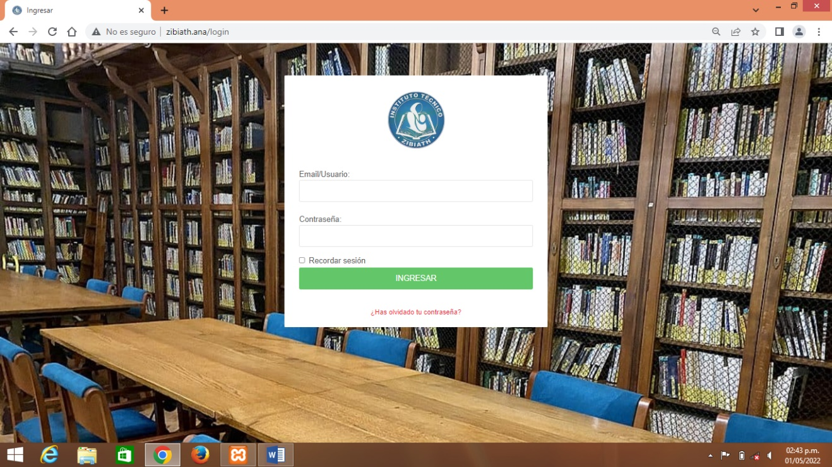**Prueba de Caja Negra Iniciar Sesión*

*Nota.* La figura muestra el Inicio de Sesión del Sistema.

**Tabla 4.15**

*Datos Introducidos (Iniciar Sesión)*

|  |  |  |
| --- | --- | --- |
| Campo | Entradas Validas | Entradas Invalidas |
| Email/Usuario | Cadena de Texto | Caracteres especiales y  espacios en blanco |
| Contraseña | Cadena de Texto | Caracteres especiales y  espacios en blanco |

*Nota.* Tipo de Datos que se deben introducir.

**Tabla 4.16**

*Prueba de Caja Negra (Iniciar Sesión)*

|  |  |  |  |
| --- | --- | --- | --- |
| Ingreso de Datos | | Salida | Resultado |
| Usuario | **Contraseña** |
| Administrador | Password | El sistema ingresa a la pantalla de Inicio del Sistema | El sistema verifica el usuario y su respectiva contraseña en la Base de Datos, identifica el rol usuario y carga los permisos de acceso al sistema que tiene dicho usuario. |
| Administrador | mypassword | El sistema vuelve a cargar la misma página. | El sistema verifica el usuario y su respectiva contraseña en la Base de Datos, si encuentra algún error vuelve a cargar la misma página. |

*Nota.* Datos introducidos al sistema para la prueba.

Se puede observar en la prueba de caja negra a Iniciar Sesión, que cumple con la función programada, en cuanto a identificar un usuario y su respectiva contraseña está registrado en la base d datos para permitir el ingreso al sistema.

## **Prueba De Caja Negra – Agregar nuevo Usuario**

**Figura 4.*2***

*Prueba de Caja Negra Formulario Crear Usuario*

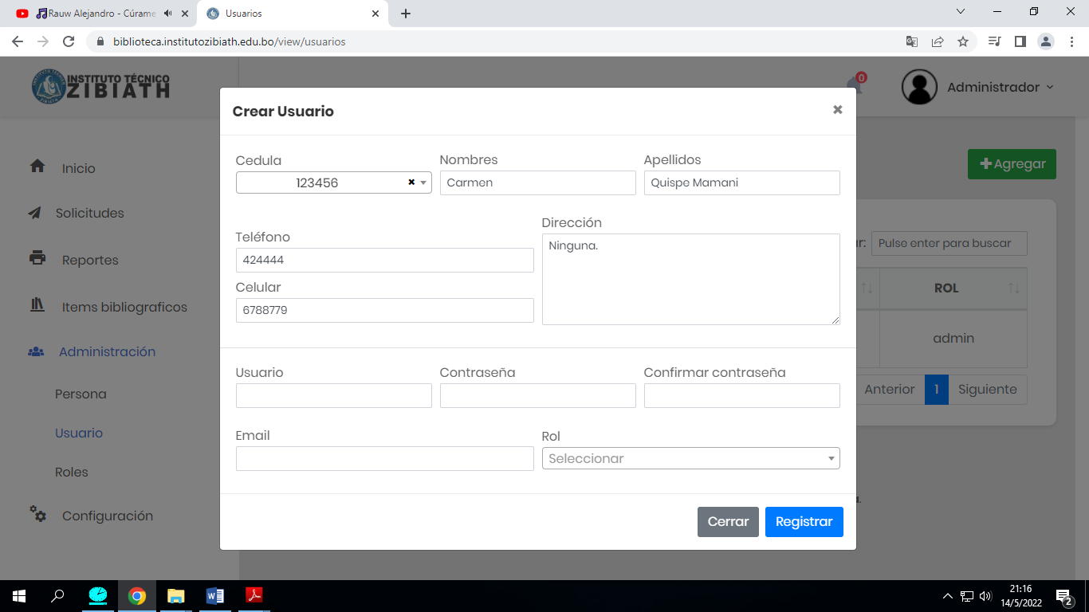

*Nota.* La figura muestra el Inicio de Sesión del Sistema.

**Tabla 4.17**

*Datos Introducidos (Formulario Crear Usuario)*

|  |  |  |
| --- | --- | --- |
| Campo | Entradas Validas | Entradas Invalidas |
| Cedula | Solo Numérico | Valores del tipo texto. |
| Usuario | |  | | --- | | Cadena de texto alfanumérico | | Caracteres especiales y  espacios en blanco |
| Contraseña | Cadena de texto alfanumérico | Caracteres especiales y  espacios en blanco |
| Confirmar Contraseña | Cadena de texto alfanumérico | Caracteres especiales y  espacios en blanco |
| Email | Cadena de texto alfanumérico  Conteniendo siempre @ | Caracteres especiales y  Espacios en blanco. |
| Rol | Selector | Ya que es un tipo de entrada del tipo selector podría indicarse que todo tipo de valores diferentes a los valores establecidos por defecto están prohibidos. |

*Nota.* Tipo de Datos que se deben introducir.

**Tabla 4.18**

*Prueba de Caja Negra (Formulario Crear Usuario)*

|  |  |  |  |
| --- | --- | --- | --- |
| Ingreso de Datos | | Salida | Resultado |
| Campos | **Datos** |
| Cedula | 6061911 | Si los datos ingresados son correctos y cumplen con las entradas validas, el sistema lo registra correctamente. | El sistema valida la información de cada campo, una vez verificado que está correcto, crea el registro y lo lista en la lista de Usuarios. |
| Usuario | Carmen |
| Contraseña | mary2022 |
| Confirmar Contraseña | mary2022 |
| Email | Carmen911@gmail.com |
| Rol | Bibliotecario |
| Cedula | 6061911 | Si alguno de los datos ingresados no son correctos se mostrara un mensaje debajo del campo en que cometió el error. | El sistema valida la información de cada campo, si tiene alguna entrada inválida te mostrara un mensaje. |
| Usuario | Carmen |
| Contraseña | mary2022 |
| Confirmar Contraseña | mary2021 |
| Email | Carmen911@gmail.com |
| Rol | Bibliotecario |

*Nota.* Datos introducidos y reacción del sistema para la prueba.

La prueba de caja negra evidencia que el formulario cumple con la función programada de registros de un nuevo usuario que podrá ingresar al sistema.

## **Pruebas de Caja Blanca**

Esta prueba se realiza con la estructura interna del sistema, mediante las pruebas de caminos básicos, esto nos permitirá obtener una medida de la complejidad de un diseño de procesos, diseñando casos de prueba que nos permitan ver que cada camino se ejecuta al menos una vez.

## **Prueba De Caja Blanca – Iniciar Sesión**

**Figura 4.3**

*Prueba de Caja Blanca Iniciar Sesión*

*Nota.* La figura muestra los nódulos y rutas de Iniciar Sesión.

Donde:

* Página Iniciar Sesión (1)
* Verifica Ingreso de Usuario y Contraseña (2)
* Carga mensaje de campos obligatorios (3)
* Verificación de Usuario y Contraseña (4)
* Carga permisos según el rol (5)
* Vuelve a cargar la página de iniciar sesión (6)
* Fin de Ciclo (7)

Empleamos la formula siguiente:

***V (G) =*** A – N + 2

Reemplazamos valores obtenidos:

***V (G) =*** 8 – 7 + 2

***V (G) =*** 3

Se determina los posibles caminos independientes en la Tabla 4.16:

**Tabla 4.19**

*Prueba de Caja Blanca (Iniciar Sesión)*

|  |  |  |
| --- | --- | --- |
| N° Camino | Ruta | Resultados Esperados |
| 1 | 1,2,3,7 | Se verifica si el usuario ingreso los datos si no ingreso alguno de los datos el sistema carga mensaje de campos obligatorios. |
| 2 | 1,2,4,5,6,7 | El sistema verifica los datos ingresados, si es correcto identifica el tipo de usuario y carga sus permisos correspondientes, permitiéndole el ingreso a la sistema |
| 3 | 1,2,4,6,7 | El sistema verifica los datos ingresados, si es incorrecto vuelve a cargar la página de iniciar sesión, denegando el acceso al sistema. |

*Nota.* Tabla de resultados de la prueba en Iniciar sesión.

## **Prueba De Caja Blanca – Ingreso a Módulos principales**

**Figura 4.4**

*Prueba de Caja Blanca Ingreso a Módulos Principales*

*Nota.* La figura muestra los nódulos y rutas de Iniciar Sesión.

Donde:

* Página Principal (1)
* Verificación de permisos (2)
* Pantalla de Inicio (3)
* Módulo Solicitudes (4)
* Módulo Reportes (5)
* Módulo Ítems Bibliográficos (6)
* Módulo Administración (7)
* Módulo Configuración (8)
* Error de acceso (9)
* Lista de solicitudes (10)
* Prestamos en curso (11)
* Observaciones (12)
* Documentos (13)
* Tipo Documentos (14)
* Persona (15)
* Usuario (16)
* Roles (17)
* Comprobantes (18)
* Ajustes (19)
* Fin del ciclo (20)

Empleamos la formula siguiente:

***V (G) =*** A – N + 2

Reemplazamos valores obtenidos:

***V (G) =*** 31 – 20 + 2

***V (G) =*** 13

Se determina los posibles caminos independientes en la Tabla 4.17:

**Tabla 4.20**

*Prueba de Caja Blanca (Ingreso a Módulos Principales)*

|  |  |  |
| --- | --- | --- |
| N° Camino | Ruta | Resultados Esperados |
| 1 | 1,2,3,20 | El sistema verifica si los datos de usuario son correctos, si es así da acceso a la interfaz de inicio. |
| 2 | 1,2,4,10,20 | El sistema verifica los permisos de acceso al módulo de solicitudes, opción lista de solicitudes, si posee tal permiso el sistema le direccionara a la interfaz de solicitudes. |
| 3 | 1,2,4,11,20 | El sistema verifica los permisos de acceso al módulo de solicitudes, opción préstamos, si posee tal permiso el sistema le direccionara a la interfaz de préstamos en curso. |
| 4 | 1,2,4,12,20 | El sistema verifica los permisos de acceso al módulo de solicitudes, opción observaciones si posee tal permiso el sistema le direccionara a la interfaz de observaciones. |
| 5 | 1,2,5,20 | El sistema verifica los permisos de acceso al módulo de reportes, si posee tal permiso el sistema le direccionara a la interfaz de reportes. |
| 6 | 1,2,6,13,20 | El sistema verifica los permisos de acceso al módulo de Ítems Bibliográficos, opción documentos si posee tal permiso el sistema le direccionara a la interfaz de documentos. |
| 7 | 1,2,6,14,20 | El sistema verifica los permisos de acceso al módulo de Ítems Bibliográficos, opción tipo de documentos si posee tal permiso el sistema le direccionara a la interfaz de tipo de documentos. |
| 8 | 1,2,7,15,20 | El sistema verifica los permisos de acceso al módulo de Administración, opción personas si posee tal permiso el sistema le direccionara a la interfaz de personas. |
| 9 | 1,2,7,16,20 | El sistema verifica los permisos de acceso al módulo de Administración, opción usuario si posee tal permiso el sistema le direccionara a la interfaz de usuario. |
| 10 | 1,2,7,17,20 | El sistema verifica los permisos de acceso al módulo de Administración, opción roles si posee tal permiso el sistema le direccionara a la interfaz de roles. |
| 11 | 1,2,8,18,20 | El sistema verifica los permisos de acceso al módulo de Configuración, opción comprobante si posee tal permiso el sistema le direccionara a la interfaz de comprobantes. |
| 12 | 1,2,8,19,20 | El sistema verifica los permisos de acceso al módulo de Configuración, opción ajustes si posee tal permiso el sistema le direccionara a la interfaz de ajustes. |
| 13 | 1,2,9,20 | El sistema verifica si los datos de usuario son correctos, si son erróneos denegara el acceso. |

*Nota.* Tabla de resultados obtenidos de la prueba.

## **Prueba de Estrés**

La prueba de Estrés nos permitirá medir el comportamiento de nuestro sistema bajo condiciones de carga extrema. Para esto usaremos la herramienta apache JMeter, que nos permitirá simular varias peticiones, para esto se realizó la prueba de estrés en el módulo de solicitud de préstamos.

**Figura 4.5**

***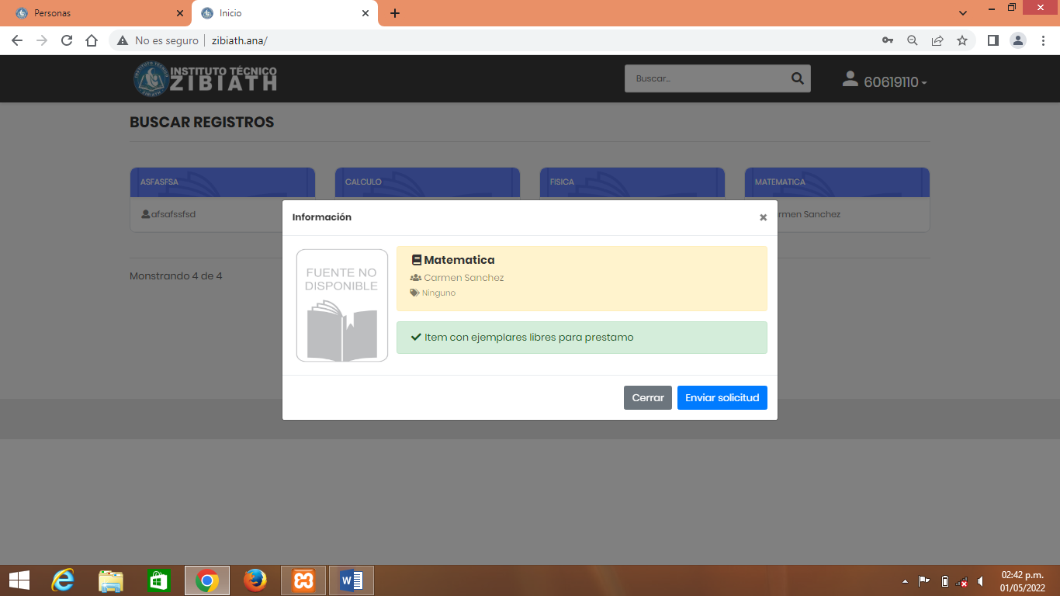****Formulario de solicitud de préstamo*

*Nota.* La figura muestra el formulario para la solicitud de préstamos.

Mediante JMeter realizamos la prueba y recopilamos los siguientes datos de importancia en la Tabla 4.18:

**Tabla 4.21**

*Resultados de prueba de Estrés*

|  |  |  |  |
| --- | --- | --- | --- |
| N° | Muestra | % Error | Rendimiento |
| 1 | 100 | 3% | 13.8/sec |
| 2 | 500 | 18,7% | 65,7/sec |
| 3 | 1000 | 32,5% | 116/sec |
| 4 | 2000 | 45,6% | 279/sec |

*Nota.* La Tabla muestra los resultados obtenidos con JMeter.

Donde:

𝑀𝑢𝑒𝑠𝑡𝑟𝑎, Cantidad de muestra para el caso de ejecución.

𝐸𝑟𝑟𝑜𝑟 %, Porcentaje de las solicitudes con errores.

𝑅𝑒𝑛𝑑𝑖𝑚𝑖𝑒𝑛𝑡𝑜, Solicitudes por segundo, minuto y hora.

## **RESULTADOS**

Tras realizar las pruebas pertinentes procedemos a ver los resultados obtenidos en la Tabla 4.20, al implementar el sistema desarrollado, esto analizando los procesos que se realiza en la biblioteca y comparándolo con la anterior situación en la que se encontraba la administración de la biblioteca del Instituto.

**Tabla 4.22**

*Resultados del Sistema Implementado*

|  |  |  |  |
| --- | --- | --- | --- |
| Proceso | Antes del Sistema (Manual) | Después del Sistema Implementado (Sistematizado) | Mejora en % considerando el Tiempo |
| Procesamiento de material bibliográfico | En esta etapa el bibliotecario realiza el registro de los datos del documento y el ejemplar asignándole un código único de forma manual en un lapso de 20 minutos por documento. | En esta etapa el bibliotecario realizado el registro de los datos del documento y el ejemplar asignándole un código único mediante el sistema en un lapso de 4 minutos por documento. | Se logró mejorar este proceso en un 80% |
| Procesamiento de préstamos | En esta etapa el bibliotecario registra el préstamo, es decir datos del documento y del lector en forma manual en 15 minutos por préstamo. | En esta etapa el bibliotecario registra el préstamo, es decir datos del documento y del lector mediante el sistema en 2 minutos por préstamo. | Se logró mejorar este proceso en un 92% |
| Búsqueda de material bibliográfico | El bibliotecario realiza la búsqueda del documento a prestar de forma manual y físico documento por documento tardando un lapso de 15 a 20 minutos. | El bibliotecario realiza la búsqueda del documento a prestar mediante el sistema en un lapso de 15 segundos máximo. | Se logró mejorar este proceso en un 98% |
| Generar reportes | El bibliotecario realiza reportes referentes a la biblioteca de forma manual buscando los datos para el reporte en documentos físicos tardando un lapso máximo de hasta un día. | El bibliotecario realiza reportes referentes definidos acerca de la administración de la biblioteca seleccionando el reporte deseado tardando 15 segundos. | Se logró mejorar este proceso en un 99% |
| Solicitud de préstamos | El lector debe presentarse de manera presencial a solicitar un documento que es posible que la biblioteca no cuente con tal documento u otro lector ya se haya prestado tal documento | El lector ingresa a la página, donde puede buscar el documento en 15 segundos para luego ingresar al sistema y registrar su solicitud en menos de 30 segundos. | Se logró mejorar este proceso en un 100% |

*Nota.* La Tabla es un resumen de los procesos.

**CAPÍTULO V**



**CONCLUSIONES Y RECOMENDACIONES**

# CONCLUSIONES Y RECOMENDACIONES

## **CONCLUSIONES**

Tras la realización y culminación del proyecto se puede concluir que el Objetivo General de Desarrollar un Sistema Integrado de Información Web para la Administración y Seguimiento Bibliotecario que permita tener una administración, un control eficiente y eficaz de la información respecto a los materiales bibliográficos, procesos y préstamos que realiza la Biblioteca del Instituto Técnico ZIBIATH, logrando centralizar la información, reducir el tiempo de atención y evitar pérdidas económicas. Fue cumplido ya que se desarrolló e implemento el sistema, logrando reducir el tiempo en la administración de la información de documentos y préstamos, además de que la información se centralizo en el sistema implementado. Además de alcanzar los objetivos específicos, que se describen a continuación:

* Se recopilo la información y se identificó los procesos que se realiza en la biblioteca, con la ayuda de entrevistas, cuestionarios y observación, además de comprender el funcionamiento y ver la situación actual de la administración de la biblioteca.
* Se definió los requerimientos funcionales y no funcionales con la ayuda de casos de uso en el Capítulo III, en los subtítulos 3.3.1.3 y 3.3.2.1.
* Se diseñó los módulos del sistema que permiten realizar el centralizado de la información de catalogación y descarte de material bibliográfico, ya que mediante los modelos de UWE se diseñó los módulos.
* Se Modelo un módulo específico, el modulo reportes, que permite generar distintos reportes en formato PDF.
* Se Codifico los módulos diseñados del sistema mediante Visual Studio Code que nos permitió pasar de los Diseños a Codificar cada módulo, esto siguiendo el Modelo Vista Controlador, podemos ver los resultados mediante las figuras en el Capítulo III, en el Titulo 3.4.
* Se evaluó la calidad del software utilizando métricas de software, ya que una vez terminado el sistema, fue sometido a pruebas de métrica de calidad y de estrés, además de sacar el costo del sistema, todo esto en el Capítulo IV.

## **RECOMENDACIONES**

En el transcurso del desarrollo, implementación y pruebas al sistema pudimos observar que es necesario dar las siguientes recomendaciones:

## **Recomendaciones a la Organización**

* Realizar copias de seguridad, para resguardar la información cada cierto tiempo, máximo cada 15 días.
* Capacitar a nuevos usuarios, además de proporcionarles una copia del manual del sistema, para que estos operen de manera correcta el sistema.
* Cada usuario deberá realizar el cambio de contraseña continuamente, por motivos de seguridad, además de no compartirlo con personas externas al sistema.

## **Recomendaciones para Trabajos Futuros**

* Implementar la opción de almacenar los Documentos en otros formatos no solo en PDF, para que los lectores puedan descargarlos.
* Enlazar el sistema a una biblioteca global.

# REFERENCIAS

ACADEMY 27001. (s.f.). *¿Qué es norma ISO 27001?* Obtenido de https://advisera.com/27001academy/es/que-es-iso-27001/

AEURUS. (27 de Abril de 2016). *Ventajas de los sistemas web*. Obtenido de http://www.aeurus.cl/blog/ventajas-de-los-sistemas-web#:~:text=Se%20denomina%20sistema%20web%20a,una%20intranet%20mediante%20un%20navegador.&text=Usar%20aplicaciones%20web%20ahorra%20dinero.

Alava, N. (08 de Julio de 2015). *Ingeniería de Software*. Obtenido de https://ingenieriaensoftwarenathalyalava.wordpress.com/category/sin-categoria/

ALTP1972. (19 de Enero de 2018). *BII13. Seguridad física y lógica de un sistema de información. Riesgos, amenazas y vulnerabilidades. Medidas de protección y aseguramiento. Auditoría de seguridad física.* Obtenido de https://gsitic.wordpress.com/2018/01/19/bii13-seguridad-fisica-y-logica-de-un-sistema-de-informacion-riesgos-amenazas-y-vulnerabilidades-medidas-de-proteccion-y-aseguramiento-auditoria-de-seguridad-fisica/

AMICUS. (2008). *Estándares para bibliotecas en instituciones de Educación Superior de la República Argentina : propuesta de trabajo.* Obtenido de Archivo PDF: https://home.udesa.edu.ar/amicus/Est%C3%A1ndares-2008.pdf

Arias, F. (2006). *El proyecto de investigación.* Caracas, Venezuela: Episteme.

ayudaley. (30 de Diciembre de 2020). *Ciberseguridad*. Obtenido de Seguridad lógica en informática. ¿En qué consiste?: https://ayudaleyprotecciondatos.es/2020/12/30/seguridad-logica/#:~:text=La%20seguridad%20l%C3%B3gica%20protege%20el,autenticaci%C3%B3n%2C%20biometr%C3%ADa%20y%20tarjetas%20inteligentes.

B., G. (08 de Marzo de 2021). *¿Qué es Apache? Descripción completa del servidor web Apache*. Obtenido de https://www.hostinger.es/tutoriales/que-es-apache/

Baez, S. (20 de Octubre de 2012). *Sistemas Web*. Obtenido de KnowDo: http://www.knowdo.org/knowledge/39-sistemas-web

BASTIS CONSULTORES. (02 de Marzo de 2020). *TÉCNICAS DE RECOLECCIÓN DE DATOS PARA REALIZAR UN TRABAJO DE INVESTIGACIÓN*. Obtenido de ONLY-TESIS: https://online-tesis.com/tecnicas-de-recoleccion-de-datos-para-realizar-un-trabajo-de-investigacion/

Bembibre, V. (Diciembre de 2008). *Definición de Sistema*. Obtenido de DefiniciónABC: https://www.definicionabc.com/general/sistema.php

BIBLIOTECAS ESCOLARES PR. (s.f.). *Estándares de contenido y expectativas por grado*. Obtenido de https://sites.google.com/site/bibliotecasescolaresdepr/documentos/estandares

BLOGADMIN. (Octubre de 2009). *ESTIMACIÓN DE COSTOS*. Obtenido de Archivo PDF: https://blogadmi1.files.wordpress.com/2009/10/estimacioncostos2.pdf

BLOGSPOT. (02 de Marzo de 2012). *¿QUE ES Y PARA QUE SIRVE EL ISO 27000?* Obtenido de http://actividadesauditoriainformatica382.blogspot.com/2012/03/que-es-y-para-que-sirve-el-iso-27000.html

BLOGSPOT. (10 de Julio de 2017). *Los Sistemas y Aplicaciones Web*. Obtenido de http://ticspty2.blogspot.com/2017/07/sistemas-y-aplicaciones-web.html

Cabello Rodriguez, E. C. (29 de Octubre de 2013). *TRIMESTRE V P.S.T (Evangellys Cabello)*. Obtenido de http://evangellyscarolinacabellorodriguez.blogspot.com/2013/10/fases-o-etapas-de-la-metodologia-uwe.html

Caro, L. (21 de Enero de 2021). *7 Tecnicas e Intrumentos para la Recolección de Datos*. Obtenido de Lifeder: https://www.lifeder.com/tecnicas-instrumentos-recoleccion-datos/

Chen, C. (21 de Mayo de 2019). *Significado de Sistema de Información* . Obtenido de Significados: https://www.significados.com/sistema-de-informacion/#:~:text=Un%20sistema%20de%20informaci%C3%B3n%20es,las%20particularidades%20de%20cada%20organizaci%C3%B3n.

Chumbita, O. M. (2018). *Seguridad en los Sistemas de Información.* Obtenido de Archivo PDF: http://www.facso.unsj.edu.ar/catedras/ciencias-economicas/sistemas-de-informacion-I/documentos/seguridad.pdf

Cobo, A., Gómez, P., Pérez, D., & Rocha, R. (2005). *PHP y MySQL Tecnologías para el desarrollo de.* España: Ediciones Diaz de Santos.

COMUNIDAD BARATZ. (21 de Mayo de 2020). *Las distintas clasificaciones y tipologías de bibliotecas según UNESCO, INE, IFLA y ALA*. Obtenido de https://www.comunidadbaratz.com/blog/las-distintas-clasificaciones-y-tipologias-de-bibliotecas-segun-unesco-ine-ifla-y-ala/

Crespo, A. (18 de Abril de 2018). *ISO 25000: La calidad del producto software*. Obtenido de excentia: https://www.excentia.es/iso-25000

CTMA CONSULTORES. (18 de Marzo de 2021). *¿Qué es la norma ISO/IEC 25000? Calidad de software*. Obtenido de https://ctmaconsultores.com/norma-iso-25000/

Dans, E. (08 de Mayo de 2013). *MariaDB el software libre y el lucro cesante*. Obtenido de https://www.enriquedans.com/2013/05/mariadb-el-software-libre-y-el-lucro-cesante.html

DESARROLLOWEB.COM. (23 de Noviembre de 2009). *Codeignater*. Obtenido de https://desarrolloweb.com/articulos/codeigniter.html

DESARROLLOWEB.COM. (30 de Marzo de 2020). *Elegir MySQL o MariaDB*. Obtenido de https://desarrolloweb.com/articulos/elegir-mysql-mariadb

DIGITAL GUIDE IONOS. (13 de Marzo de 2020). *¿Qué es PHP? Tutorial para principiantes*. Obtenido de https://www.ionos.es/digitalguide/paginas-web/creacion-de-paginas-web/tutorial-de-php-fundamentos-basicos-para-principiantes/

DIGITAL GUIDE IONOS. (16 de Marzo de 2020). *CodeIgniter, el peso pluma de los frameworks PHP*. Obtenido de https://www.ionos.es/digitalguide/paginas-web/desarrollo-web/codeigniter-framework-php-rapido-y-versatil/

DOKNOS. (2010). *Gestión Bibliotecaria*. Obtenido de https://www.doknos.com/gestion_bibliotecaria

EALDE . (17 de Diciembre de 2020). *Qué es la norma ISO 27001 y para qué sirve*. Obtenido de https://www.ealde.es/iso-27001-para-que-sirve/

ECURED. (12 de Marzo de 2020). *JavaScript*. Obtenido de https://www.ecured.cu/index.php?title=JavaScript&action=info

Felipe. (14 de Diciembre de 2020). *Qué es MariaDB y cuáles son sus características*. Obtenido de hostingplus: https://www.hostingplus.pe/blog/que-es-mariadb-y-cuales-son-sus-caracteristicas/

Fumás Cases, E. (11 de Junio de 2014). *Apache HTTP Server: ¿Qué es, cómo funciona y para qué sirve?* Obtenido de https://www.ibxagency.com/blog/apache-http-server-que-es-como-funciona-y-para-que-sirve/

Galiano, L. (2012). *Informe de la Metodologia aplicadad en mi Solución Informatica de mi Proyecto.* Bolivar: Edición Electronica.

Garay Vargas, G. (12 de Abril de 2013). *Téc D P - Técnicas basadas en la estructura o técnicas de caja blanca (K4).* Obtenido de http://scrum-qa.blogspot.com/2013/04/tecnicas-de-diseno-de-pruebas-tecnicas_12.htmlGarcia Rodriguez, M. (05 de Junio de 2013). *El mundo de los metadatos aplicados a las bibliotecas*. Obtenido de Documania 2.0: https://documania20.wordpress.com/2013/06/05/el-mundo-de-los-metadatos-aplicados-a-las-bibliotecas/

Gauchat, J. D. (2012). El gran Libro de HTML, CSS y JavaScript. En J. D. Gauchat, *El gran Libro de HTML, CSS y JavaScript* (pág. 87). Barcelona: MARCOMBO. S.A.

Gavilan, C. M. (26 de Diciembre de 2008). *Selección y adquisición de materiales Criterios para la formación,mantenimiento y evaluación de la.* Obtenido de Archivo PDF: http://eprints.rclis.org/14882/1/selcyadq.pdf

Gil, C. A. (06 de Mayo de 2012). *El modelo COCOMO para estimar costes en un proyecto de software*. Obtenido de https://www.eoi.es/blogs/cesaraparicio/2012/05/06/el-modelo-cocomo-para-estimar-costes-en-un-proyecto-de-software/

Goméz, J. (15 de Abril de 2013). *Estimación de Costes con COCOMO 81* . Obtenido de El Laboratorio de las TI: https://www.laboratorioti.com/2013/04/15/estimacion-de-costes-con-cocomo-81-i/

Guerrero, G. (05 de Noviembre de 2014). *[Tutorial] CodeIgniter Framework*. Obtenido de https://www.programaenlinea.net/tutorial-codeigniter/

Gutierrez Zapata, E. R. (2020). *SISTEMA DE GESTIÓN Y DIGITALIZACIÓN BIBLIOTECARIA.* La Paz Bolivia: --.

hdjashd. (,mnd,msa). *mndmsa,nd.* sds: dsads.

HOW TO TESTING. (4 de Diciembre de 2019). *Pruebas de Caja Negra*. Obtenido de https://howtotesting.com/testing-funcional/pruebas-de-caja-negra/

INGERTEC. (s.f.). *ISO 25000 Adecuación funcional de productos de Software*. Obtenido de https://ingertec.com/iso-25000-adecuacion-funcional-de-productos-de-software/

INTEDYA. (01 de Septiembre de 2015). *Seguridad de la Información*. Obtenido de https://www.intedya.com/internacional/757/noticia-iso-27000-y-el-conjuntode-estandares-de-seguridad-de-la-informacion.html

ISO 25000. (s.f.). *La familia de normas ISO/IEC 25000*. Obtenido de La familia de normas ISO/IEC 25000

IZERTIS. (09 de Marzo de 2017). *Encriptación de password en NodeJS y MongoDB: bcrypt*. Obtenido de https://www.izertis.com/es/-/blog/encriptacion-de-password-en-nodejs-y-mongodb-bcrypt

Khatri, V. (22 de Abril de 2021). *Las 17 mejores herramientas de prueba de software que debe conocer como evaluador*. Obtenido de geekflare: https://geekflare.com/es/software-testing-tools/

Lebet, G. (Enero de 2013). *Técnicas de Recolección de Datos.* Obtenido de Archivo PDF: https://gabriellebet.files.wordpress.com/2013/01/tecnicas-de-recoleccic3b3n4.pdf

Lee, G. (16 de Octubre de 2020). *Tipos de pruebas de software: diferencias y ejemplos*. Obtenido de https://www.loadview-testing.com/es/blog/tipos-de-pruebas-de-software-diferencias-y-ejemplos/

Lucena Herrera, C. (14 de Junio de 2019). *Qué es una prueba de rendimiento de Software*. Obtenido de OpenWebinars: https://openwebinars.net/blog/que-es-prueba-de-rendimiento-software/

Ludwig, M. (10 de Agosto de 2016). *Tutorial - Content Model (Español)*. Obtenido de https://uwe.pst.ifi.lmu.de/teachingTutorialContentSpanish.html

Ludwing, M. (10 de Agosto de 2016). *Tutorial - Presentation Model* . Obtenido de https://uwe.pst.ifi.lmu.de/teachingTutorialPresentationSpanish.html

Ludwing, M. (10 de Agosto de 2016). *Tutorial - Process Model (Español)*. Obtenido de https://uwe.pst.ifi.lmu.de/teachingTutorialProcessSpanish.html

Maraboli Rosselott, M. (Junio de 2003). *Manual de Programación en PHP.* Obtenido de Archivo PDF: https://www.mundomanuales.com/manuales/3144.pdf

Martinez Salazar, E. (08 de Octubre de 2012). *Propuesta de Procedimiento para realizar pruebas de Caja Blanca a las aplicaciones que se desarrollan en lenguaje Python*. Obtenido de https://egov.ufsc.br/portal/conteudo/propuesta-de-procedimiento-para-realizar-pruebas-de-caja-blanca-las-aplicaciones-que-se-des

Martínez, A. (25 de Febrero de 2021). *Sistema*. Obtenido de ConceptoDefinición: https://conceptodefinicion.de/sistema/

Murillo Madrigal, A., & Gonzales del Valle, L. (2002). *Introducción bibliotecológica:procesos técnicos y soportes de información.* Obtenido de Archivo PDF: http://www.bnm.me.gov.ar/redes_federales/publicaciones/doc/cuadernillo_1.pdf

Ortiz, A. E. (08 de Julio de 2019). *¿Qué es la seguridad web? Definición, significado, concepto*. Obtenido de https://blog.hostdime.com.co/que-es-la-seguridad-web-definicion-significado-concepto/#:~:text=La%20seguridad%20del%20sitio%20web%20es%20cualquier%20acci%C3%B3n%20o%20aplicaci%C3%B3n,sitios%20web%20de%20cualquier%20manera.

Peíro, R. (05 de Mayo de 2020). *Sistema de Información*. Obtenido de Economipedia: https://economipedia.com/definiciones/sistema-de-informacion.html

Peña Ayala , A. (2009). *Ingeniería de software: Guía para crear sistemas de información.* Mexico: INSTITUTO POLITÉCNICO NACIONAL.

Perez Pincay, C. J. (s.f.). *Ingenieria del software: prueba de la caja blanca y camino básico*. Obtenido de monografias.com: https://webcache.googleusercontent.com/search?q=cache:xr181f-f8AYJ:https://www.monografias.com/docs113/ingenieria-software-prueba-caja-blanca-y-camino-basico/ingenieria-software-prueba-caja-blanca-y-camino-basico.shtml+&cd=21&hl=es-419&ct=clnk&gl=bo

PMOinformatica. (13 de Abril de 2016). *Pruebas de caja negra ISTQB*. Obtenido de http://www.pmoinformatica.com/2016/04/pruebas-caja-negra-istqb.html

Pressman, R. (2010). *Ingenieria del Software - Un enfoque practico.* España: McGraw-Hill Interamericana.

Raffino, M. E. (21 de Junio de 2020). *Sistema*. Obtenido de Concepto.de: https://concepto.de/sistema/

Raffino, M. E. (20 de Junio de 2020). *Sistema de Informacíon*. Obtenido de Concepto.de: https://concepto.de/sistema-de-informacion/

Rodriguez García, A. A. (2013). El aprovechamiento de los metadatos en las bibliotecas. *E-Ciencias de la Información*, 1-5.

Rotta, D., Pallotta, G., Klikailo, H., & Belloni, E. (2016). *Un caso de estudio sobre la aplicación UWE para la generación de Sistemas Web.* Obtenido de Archivo PDF: http://sedici.unlp.edu.ar/bitstream/handle/10915/58143/Documento_completo.pdf-PDFA.pdf?sequence=1&isAllowed=y#:~:text=Modelo%20de%20Navegaci%C3%B3n%20(UWE)%3A%20MHC%2DPMS.&text=Representa%20el%20layout%20subyacente%20a,UML%20para%20modelar%20la%20estructu

Ruiz Minero, R. (19 de Noviembre de 2019). *Seguridad Fisica*. Obtenido de http://seguridadinformatica.wikidot.com/seguridad-fisica

Salas Vargas, M. (25 de Junio de 2017). *Ingenieria Web basada en UML*. Obtenido de http://marcelosalasvargas.blogspot.com/2017/06/

Sánchez Peño, J. M. (Junio de 2015). *Pruebas de Software. Fundamentos y Técnicas.* Obtenido de http://oa.upm.es/40012/1/PFC_JOSE_MANUEL_SANCHEZ_PENO_3.pdf

Sánchez Rodriguez, H. A. (24 de noviembre de 2003). *Proyectos de sistemas de información y tecnología*. Obtenido de https://www.gestiopolis.com/proyectos-de-sistemas-de-informacion

Sanz, D. (2019). *4 pruebas esenciales para evaluar el rendimiento del software*. Obtenido de Platzi: https://platzi.com/blog/pruebas-esenciales-para-evaluar-el-rendimiento-de-software/

SGSI. (03 de Agosto de 2017). *Norma ISO 27002: El dominio política de seguridad*. Obtenido de https://www.pmg-ssi.com/2017/08/norma-iso-27002-politica-seguridad/#:~:text=La%20norma%20ISO%2027002%20proporciona,la%20seguridad%20de%20la%20informaci%C3%B3n.

SIGNIFICADOS. (06 de Diciembre de 2016). *Biblioteca*. Obtenido de https://www.significados.com/biblioteca/

SLIDESHARE. (06 de Junio de 2015). *Metodologia UWE*. Obtenido de https://es.slideshare.net/omar1023/uwe-49070035

Terrazas Guzmán, F., & Vadez Bustillos, F. (27 de Marzo de 2012). *Procesos Técnicos de material Documental*. Obtenido de https://fterrazas.wordpress.com/tag/procesos-tecnicos/

Thewolf, D. (25 de Junio de 2015). *Metodología UWE*. Obtenido de https://metodologiauwe.wordpress.com/2015/06/25/hello-world/

Ucha, F. (Julio de 2009). *Definición de Biblioteca*. Obtenido de DefiniciónABC: https://www.definicionabc.com/general/biblioteca.php

UNIR . (06 de Abril de 2021). *Ingeniería de software: qué es, objetivos y funciones del ingeniero*. Obtenido de https://mexico.unir.net/ingenieria/noticias/ingenieria-de-software-que-es-objetivos/

Vergara Pineda, J. M. (03 de Noviembre de 2016). *Qué es CodeIgniter y cuáles son algunas de sus ventajas*. Obtenido de coriaweb: https://www.coriaweb.hosting/codeigniter-cuales-algunas-ventajas/#:~:text=CodeIgniter%20es%20un%20framework%20para,hora%20de%20crear%20p%C3%A1ginas%20Webs.

Villagrán, J. (11 de Septiembre de 2020). *Todo sobre las técnicas de recopilacón de datos*. Obtenido de DataScope: https://mydatascope.com/blog/es/todo-sobre-las-tecnicas-de-recopilacion-de-datos/

Von Ziegler, J. P. (2015). *El descarte bibliográfico en la Red Nacional de Bibliotecas Públicas.* Obtenido de Archivo PDF: https://dgb.cultura.gob.mx/Documentos/PublicacionesDGB/CapacitacionBibliotecaria/Apoyo/Descarte.pdf

Yañez, C. (08 de Noviembre de 2017). *Tipos de seguridad informática*. Obtenido de https://www.ceac.es/blog/tipos-de-seguridad-informatica

1. RCAA 2r: Reglas de Catalogación Angloamericanas
2. ISBN: (International Standard Bibliographic Description) Descripción Bibliográfica Estándar Internacional.
3. MARC : (Machine Readable Cataloging) Catalogación legible por maquina
4. BNE : Biblioteca Nacional de España
5. UNESCO: Organización de las Naciones Unidas para la Educación, Ciencia y Cultura.
6. IFLA: Federación Internacional de Asociaciones de Bibliotecarios y Bibliotecas.
7. ALA: American Library Association (Asociación Americana de Bibliotecas).
8. UML: Lenguaje Unificado de Modelado.
9. CSS: Hojas de Estilo en Cascada (Cascading Style Sheets).
10. ISO: Organización Internacional de Normalización, es el encargado de promover el desarrollo de normas internacionales.
11. COCOMO: Constructive Cost Model
12. LDC: Líneas de Código.